建设项目环境影响报告表
（污染影响类）

项目名称：抚顺市连升体育运动地板厂项目
建设单位（盖章）：抚顺市连升体育运动地板厂
编制日期： 2026年6月

中华人民共和国生态环境部制

一、建设项目基本情况
建设项目名称 | 抚顺市连升体育运动地板厂项目
项目代码 | 2601-210421-04-01-628561
建设单位联系人 | 韩总 | 联系方式 | 18698822347
建设地点 | 辽宁省抚顺市抚顺县救兵镇康西村救兵木业和新材料产业园区B区
地理坐标 | 124度0分53.559秒，41度43分23.779秒
国民经济  行业类别 | 2034木地板制造 | 建设项目  行业类别 | 十七、木材加工和木、竹、藤、棕、草制品业 33木质制品制造 203
建设性质 | ☑新建（迁建）  □改建  扩建  □技术改造 | 建设项目  申报情形 | 首次申报项目  □不予批准后再次申报项目  超五年重新审核项目  □重大变动重新报批项目
项目审批（核准/  备案）部门（选填） | 抚顺县发展和改革局 | 项目审批（核准/  备案）文号（选填） | 抚县发改备〔2026〕4号
总投资（万元） | 50 | 环保投资（万元） | 18.4
环保投资占比（%） | 36.8 | 施工工期 | /
是否开工建设 | 否  是 | 用地（用海）  面积（m²） | 18186
专项评价设置情况 | - 本项目专项评价设置原则表
  专项评价类别 | 设置原则 | 本项目 | 是否设置
  大气 | 排放废气含有毒有害污染物、二噁英、苯并[a]芘、氰化物、氯气且厂界外500米范围内有环境空气保护目标的建设项目 | 本项目排放的废气中污染物为颗粒物、VOC_{S}，不涉及有毒有害污染物，无需设置大气专项评价 | 否
  地表水 | 新增工业废水直排建设项目（槽罐车外送污水处理厂的除外）；新增废水直排的污水集中处理厂 | 本项目无工业废水直排，且不属于新增河道取水的污染影响类建设项目 | 否
  环境  风险 | 有毒有害和易燃易爆危险物质存储量超过临界量的建设项目 | 本项目风险物质存储量未超过临界量，无需设置环境风险专项评价 | 否
  生态 | 取水口下游500米范围内有重要水生生物的自然产卵场、索饵场、越冬场和洄游通道的新增河道取水的污染类建设项目 | 本项目不涉及 | 否
规划情况 | 《抚顺县产业园区总体规划》（抚县政〔2024〕12号），抚顺县人民政府
规划环境影响  评价情况 | 《关于抚顺县产业园区总体规划（2020—2035）环境影响报告书审查意见的函》，抚环审〔2022〕6号
规划及规划环境影响评价符合性分析 | 1、与《抚顺县产业园区总体规划》（抚县政〔2024〕12号）符合性分析  本项目与《抚顺县产业园区总体规划》（抚县政〔2024〕12号）的符合性分析。  - 与《抚顺县产业园区总体规划》符合性分析  2、与《抚顺县产业园区总体规划（2020-2035）环境影响报告书》符合性分析  项目位于救兵木业产业园内（“救兵木业产业园”在《抚顺县产业园区总体规划》（抚县政〔2024〕12号）中已更名为“抚顺县救兵木业和新材料产业园区”），本项目与《抚顺县产业园区总体规划（2020-2035）环境影响报告书》符合性分析如下。  - 与《抚顺县产业园区总体规划（2020-2035）环境影响报告书》符合性分析  3、项目与《抚顺县产业园区总体规划（2020-2035）环境影响报告书审查意见》符合性分析  本项目与《抚顺县产业园区总体规划（2020-2035）环境影响报告书审查意见》符合性分析详见下表。  - 与《抚顺县产业园区总体规划（2020-2035）环境影响报告书审查意见》符合性分析
  抚顺县产业园区总体规划相关要求 | 本项目情况 | 符合性
  抚顺县产业园区分为抚顺县产业园区核心区、救兵木业和新材料产业园、海浪应急产业园。 | 本项目位于抚顺县救兵木业和新材料产业园区，租用园区厂房进行建设。 | 符合
  救兵木业和新材料产业园以救兵木业小镇为基础，发展以私人定制为切入点的高端木业产业和以聚凝大砌块新材料为主的新材料产业。 | 本项目为木地板制造项目，属于救兵木业和新材料产业园支持产业。 | 符合
  规划环境影响评价结论 | 项目具体情况 | 符合性
  根据近远期规划，并结合入区企业的数量和建设情况，由政府主管部门负责制定规划区域内的农用地转换为建设用地的具体方案和时间表，避免出现大量农用地土地闲置荒废现象。规划园区范围内的村庄由政府主管部门负责制定搬迁计划和实施细则并筹措资金。要坚持“先建后拆、未拆先补、产权转换、差额找补”的和谐拆迁办法，形成了公正、公开、公平的搬迁安置氛围，一方面满足进区项目的用地需求，一方面使人民群众的信任度和满意度不断提升。 | 本项目不涉及 | 符合
  加强规划园区的环境管理工作，按照本次环评要求进行基础设施建设。严格入区项目审批管理，对于不符合环境准入的项目一律不得批准建设。深化入驻项目环境影响评价工作，入驻园区项目必须开展环境影响评价工作。园区企业应按要求编制建设项目环境影响评价文件，并提出有针对性的环保措施和环境风险防控措施。严格园区运行监管。园区内企业应严格执行国家或地方污染物排放标准，园区管理机构应严格按照国家或地方相关环境保护标准的规定对企业特征污染物实施监督管理，杜绝有毒有害污染物超标排放。 | 本项目正在进行环境影响评价工作；本项目符合抚顺县生态环境总体准入要求及所在的重点管控单元（环境管控单元编码：ZH21042120003）的准入要求，污染物排放能够满足排放标准 | 符合
  现状不符合规划区产业定位的高污染高耗能行业，该类企业应逐步迁出，对于基本符合的企业，规划要求企业加强环保管理工作，开展厂内环境监测、监督，确保污染物的达标排放的前提下可不搬迁。未来引进的企业应严格符合规划产业定位。同时建议重污染企业搬迁后应对地块的土壤进行现状评估和修复，符合相应的用地标准后方可在此地块上进行开发建设。 | 本项目不涉及 | 符合
  海浪应急产业园地表水北沙河为II类水体，因此海浪应急产业园的发展必须考虑对北沙河水质的保护问题。海浪应急产业园应提高企业入区门槛，限制污水排放量大或水污染严重的企业入区，禁止单位工业增加值废水产生量不符合标准的企业入区。鼓励园区内企业积极建设中水回用系统。海浪乡污水处理厂设置中水回用系统，再生水可以更多地应用到工业生产、市政、生活杂用水、绿化、水系和景观补水等方面。 | 本项目不涉及 | 符合
  各园区应各建设事故池一座。规划要求企业和园区均设立事故水池，园区项目发生火灾时，会产生大量消防水，含有机物质和重金属，若泄漏可能会对土壤和水体产生影响，特别是对邻近的水体产生影响。当废水处理设施失效或者产生上述事故废水时，将废水排入事故池，之后限流送企业污水处理装置处理，最终排入园区污水处理厂，防止未经处理的超标废水直排。 | 本项目无生产废水产生，生活污水排入抚顺县救兵镇污水处理厂处理，因此不会发生左述事故 | 符合
  随着规划的实施，公用工程不完善会严重制约园区发展，建议园区加强园区的基础设施建设，根据企业入驻情况等尽快设计、建设污水厂（包括中水管网工程、热源厂以及各类管网工程）、集中供热、供汽覆盖园区后，区内企业现状供热、供汽锅炉拆除，燃气管网覆盖后，燃用非清洁能源的尽量改用天然气等清洁能源。 | 本项目利用空调自行取暖，不涉及供暖锅炉的建设 | 符合
  防洪标准按50年一遇标准设防，其中再生资源产业园区对应的养树河段应按照100年一遇标准设防。 | 本项目不涉及 | 符合
  规划环评审查意见要求 | 项目具体情况 | 符合性
  （一）优化产业园区规划用地布局，减缓产业空间布局可能造成的不利环境影响。  规划区域部分占用农林用地，需要进行土地利用规划调整才可以满足区域发展需求。需要在未来新的《抚顺县国土空间总体规划》中解决后才能实施开发建设，并根据近远期规划，结合入区企业的数量和建设情况，由政府主管部门负责制定规划区域内的农用地转换为建设用地的具体方案和时间表，避免出现大量农用地土地闲置荒废现象。卫生防护距离内居民尚未全部搬迁，本次规划再生资源产业园区继续执行原卫生防护距离要求，并落实卫生防护距离内居民搬迁。 | 本项目占地为工业用地 | 符合
  （二）严格入园项目的环境准入要求，落实环境保护主体责任。  严格按照园区生态环境准入清单和各产业准入条件引进项目，引进的项目应依法办理建设项目环评手续。现状不符合规划区产业定位的企业应逐步迁出，对于符合规划区产业定位的企业，规划要求企业加强环保管理工作，开展厂内环境监测、监督，确保污染物达标排放的前提下可不搬迁。  严格落实“三线一单”管控要求。优先引进工艺技术先进、能耗低、污染小的项目；慎重发展虽然属于规划行业但污染类型复杂、环境风险较大、排污量大或污染防治技术不成熟的行业：禁止不符合国家产业政策和行业发展规划的非鼓励类项目及产业定位不符合的项目入驻，现有不符合园区产业定位的项目应逐步搬迁退出。 | 本项目符合抚顺县生态环境总体准入要求及所在的重点管控单元（环境管控单元编码：ZH21042120003）的准入要求 | 符合
  （三）合理规划园区基础设施建设方案，完善园区工业工程设施配套工作。  海浪应急产业园地表水北沙河为I类水体，因此海浪应急产业园的发展必须考虑对北沙河水质的保护，禁止设置排污口。海浪应急产业园应提高企业入区门槛，限制污水排放量大或水污染严重的企业入区。鼓励企业积极建设中水回用系统。海浪乡污水处理厂设置中水回用系统，拓宽回用去向。  本规划部分区域目前无供热管线、燃气管线、中水回用设施，无供水管线和污水处理厂，基础设施不完善是规划实施的制约因素。你单位应根据报告书要求，在园区的基础设施未完善前不能引入生产企业。 | 本项目位于抚顺县救兵木业产业园内（已更名为“抚顺县救兵木业和新材料产业园区”），园区已建设完善基础设施，本项目利用空调自行取暖 | 符合
  （四）落实固体废物防治措施，做好固体废物分类收集处理工作。  实行生活垃圾分类收集，建设垃圾转运站，由环卫部门集中收集处理；鼓励采用无废、少废的生产工艺和一般工业固体废物的资源利用，减少固体废物排放量，提高综合利用率：危险废物应优先委托区域内危废处置企业处置。 | 本项目产生的生活垃圾由环卫部门统一清运处理；工业固体废物得到合理处置利用 | 符合
  （五）衔接“三线一单”成果，落实园区污染物排放总量和削减措施。  园区应根据国家有关规定统筹考虑入园项目累积影响制定区域污染物排放总量控制方案，同时衔接“三线一单”成果，落实区域污染物减排措施。加强污染物排放总量监管确保规划实施后满足污染物排放总量和减排要求，区域环境质量满足环境功能要求。 | 本项目建设单位须按照环评报告向总量部门申请总量 | 符合
  （六）建立三级环境风险防控体系，强化环境风险防控和应急管理。  你单位应配备专职管理人员负责园区环境保护工作。针对园区产业特征，制定园区及周边区域环境风险应急预案分解落实到具体责任人，并实现与周边区域突发环境风险应急预案的有效对接及联动。加大风险防控力度，定期开展环境风险事故应急演练，配备相应应急装备，严格落实各项环境风险防范措施，增强处理环境风险事故的应急能力。 | 本项目突发环境事件应急管理与园区联动 | 符合
  （七）落实环境监测措施，健全环境监控手段。  你单位应按照报告书规定制定园区及重点企业污染监测和信息公开方案，定期监测并将监测数据及时上报地方生态环境主管部门。入园项目必须严格执行“三同时”、总量控制和排污许可制度，健全在线监控、规范排污口等环境监控手段。 | 企业将制定相应的自行监测计划并及时进行信息公开，严格执行“三同时”制度，申请总量；根据要求及时申请排污许可证或办理排污许可登记管理相关手续，并对排污口进行规范设置 | 符合
其他符合性分析 | 一、产业政策符合性  本项目为地板制造项目，根据《国民经济行业分类》（GB/T4754-2017），本工程属于“C2034木地板制造”；根据中华人民共和国国家发展和改革委员会令第7号《产业结构调整指导目录（2024年本）》，木地板制造项目不属于“鼓励类、限制类或淘汰类”项目，属于“允许类”项目。因此符合国家产业政策。  根据2025年《国家污染防治技术指导目录》（环办科财函〔2025〕197号），本项目废气污染物颗粒物采用集气罩（7个）收集+布袋除尘器+15m排气筒（DA001-DA004）排放，辊漆+紫外光固化废气采用集气罩收集+带有自动控制系统的二级活性炭吸附+15m排气筒（DA005）排放，均不属于低效类技术，因此符合要求。  二、选址合理性分析  本项目位于辽宁省抚顺市抚顺县救兵镇康西村，抚顺县救兵木业和新材料产业园区内，其租用位于抚顺县救兵木业和新材料产业园区，租用园区厂房，符合园区总体规划，用地性质为工业用地，租用协议见附件。项目所在区域不涉及自然保护区、风景名胜区、饮用水源保护区等特殊环境敏感区域。本项目厂界外50米范围内无声环境保护目标。本项目厂界外500米范围内无居住区、文化区及农村地区中人群较集中的区域，废气污染物经过废气处理设施处理后达标排放，对周边环境影响较小；本项目厂界外500米范围内无地下水集中式饮用水水源和热水、矿泉水、温泉等特殊地下水资源，对地下水不会产生影响。因此项目选址合理。  三、“生态环境分区管控”符合性分析  1、与《关于发布抚顺市生态环境分区管控动态更新成果的通知》，抚环发〔2024〕144号符合性分析  根据抚顺市生态环境局印发《关于发布抚顺市生态环境分区管控动态更新成果的通知》抚环发〔2024〕144号，本项目与《抚顺市生态环境管控基本要求》符合性分析见表1-5，与《抚顺县生态环境总体准入要求》符合性分析见表1-6，与《抚顺县环境管控单元准入清单》符合性分析见表1-7。  - 抚顺市生态环境管控基本要求  - 抚顺县生态环境总体准入要求  - 抚顺县环境管控单元ZH21042120003准入清单符合性分析  3、项目与《抚顺县产业园区环境准入负面清单》符合性分析  本项目与《抚顺县产业园区环境准入负面清单》符合性分析详见下表。  - 与《抚顺县产业园区环境准入负面清单》相符性分析  综上分析，本项目符合《抚顺市生态环境管控基本要求》、《抚顺县生态环境总体准入要求》、《抚顺县环境管控单元准入清单》（抚顺县产业园区）和《抚顺县产业园区环境准入负面清单》要求。  - 相关环境管理政策相符性分析  - 本项目与相关政策等相符性分析
  管控维度 | 管控要求 | 本项目情况 | 符合性
  空间布局约束 | 1.禁止在自然保护区内进行砍伐、放牧、狩猎、捕捞、采药、开垦、烧荒、开矿、采石、挖沙等活动；但是，法律、行政法规另有规定的除外；禁止任何人进入自然保护区的核心区。因科学研究的需要，必须进入核心区从事科学研究观测、调查活动的，应当事先向自然保护区管理机构提交申请和活动计划，并经自然保护区管理机构批准；禁止在自然保护区的缓冲区开展旅游和生产经营活动。因教学科研的目的，需要进入自然保护区的缓冲区从事非破坏性的科学研究、教学实习和标本采集活动的，应当事先向自然保护区管理机构提交申请和活动计划，经自然保护区管理机构批准。在自然保护区的核心区和缓冲区内，不得建设任何生产设施。在自然保护区的实验区内，不得建设污染环境、破坏资源或者景观的生产设施；建设其他项目，其污染物排放不得超过国家和地方规定的污染物排放标准。在自然保护区的实验区内已经建成的设施，其污染物排放超过国家和地方规定的排放标准的，应当限期治理；造成损害的，必须采取补救措施。  2.生态保护红线区内原则上禁止人为活动，在符合现行法律法规前提下，除国家重大战略项目外，仅允许对生态功能不造成破坏的有限人为活动，主要包括：零星的原住民在不扩大现有建设用地和耕地规模前提下，修缮生产生活设施，保留生活必需的少量种植、放牧、捕捞、养殖；因国家重大能源资源安全需要开展的战略性能源资源勘查，公益性自然资源调查和地质勘查；自然资源、生态环境监测和执法包括水文水资源监测及涉水违法事件的查处等，灾害防治和应急抢险活动；经依法批准进行的非破坏性科学研究观测、标本采集；经依法批准的考古调查发掘和文物保护活动；不破坏生态功能的适度参观旅游和相关的必要公共设施建设；必须且无法避让、符合县级以上国土空间规划的线性基础设施建设、防洪和供水设施建设与运行维护；重要生态修复工程。一般生态空间严格禁止开发性、生产性建设活动。  3.饮用水水源保护区：准保护区内禁止新建、扩建对水体污染严重的建设项目；禁止法律、法规规定的其他可能污染准保护区内水源的活动。二级保护区内禁止新建、改建、扩建排放污染物的建设项目；禁止设置排污口；禁止建设畜禽养殖场、养殖小区；禁止新设探矿、采矿项目；禁止法律、法规规定的其他可能污染二级保护区内水源的活动。一级保护区内禁止新建、扩建、改建与供水设施和保护水源无关的建设项目；禁止可能造成水体污染的船舶通行以及设置码头；禁止从事网箱养殖、旅游、游泳、垂钓、种植农作物；禁止采石、挖砂、取土；禁止设置油库；禁止建立墓地和掩埋动物尸体；禁止法律、法规规定的其他可能污染一级保护区内水源的活动。  4.新上“两高”项目必须符合国家产业政策且能效达到行业先进水平，属于限制类和淘汰类的新建项目，一律不予审批、核准；属于限制类技术改造的“两高”项目，确保耗能量、排放量只减不增。  5.严格建设项目环境准入，提高挥发性有机物（VOCs）排放重点行业环保准入门槛，严格控制新增VOCs排放量。对于新建涉VOCs排放的工业企业，应按照建设项目环境影响评价以及产业园区规划环评等要求合理布局。  6.加快城市建成区重污染企业搬迁改造或关闭退出，市政府已明确的退城企业，要明确时间表，逾期不退城的予以停产。  7.新建化工类项目应进入化工园区，要符合园区规划及环保相关要求，不得在化工园区外新建、扩建化工项目。  8.地下水保护区参照《抚顺市地下水污染防治重点区划分方案》执行。 | 本项目不在自然保护区内（包括核心区、实验区和缓冲区）、饮用水水源保护区内，不位于生态保护红线内。本项目符合《产业结构调整指导目录（2024年本）》，本项目属于允许类项目。本项目的建设符合国家及地方产业政策。本项目污染物达标排放。项目的建设符合环境准入。本项目不在地下水保护区及管控区范围。 | 符合
  污染物排放管控 | 1.推进实行特别排放限值和超低排放。新、改、扩建环评项目执行大气污染物特别排放限值，其中城市建成区燃煤锅炉项目大气污染物排放浓度要求满足超低排放要求（在基准氧含量6%条件下，烟尘、二氧化硫、氮氧化物排放浓度不得高于10、35、50毫克/立方米）。  2.加快推动实施钢铁等行业超低排放改造，对废气进行收集处理。强化工业企业无组织排放管控，开展钢铁、建材、火电、铸造等重点行业及燃煤锅炉无组织排放排查，建立管理台账，对物料（含废渣）运输、装卸、储存、转移和工艺过程等无组织排放实施深度治理。  3.加大不达标工业炉窑淘汰力度，加快淘汰中小型煤气发生炉。加大落后燃煤锅炉和燃煤小热电退出力度，推动以工业余热、电厂余热、清洁能源等替代煤炭供热（蒸汽）。  4.深入推进碳达峰行动。以钢铁、有色金属建材、石化、化工等行业为重点，推动以二氧化碳为主的温室气体减排，严格落实省下达的碳排放达峰行动目标。实施大气减污降碳协同增效行动。  5.水环境质量目标要完成省级控制指标。到2025年全市河流水质（Ⅲ类及以上水质）优良比例达100%以上，城市建成区黑臭水体得到消除，城市集中式饮用水水源地水质优良比例达100%，全市地下水水质不下降。到2035年，全市河流水质优良比例进一步提高，巩固城市黑臭水体治理成果，巩固城市集中式饮用水水源地水质优良比例成果，全市地下水质量不下降。2025年区域内水环境污染物COD和氨氮排放量较2020年下降，2035年COD和氨氮排放量进一步下降。  6.大气环境质量目标要完成省级控制指标。2025年PM2.5平均浓度达到35ug/m³的目标，2035年空气质量进一步得到改善。2025年区域内大气环境污染物二氧化硫、氮氧化物、细颗粒物、VOCs排放量较2020年减少，2035年大气环境污染物排放量进一步减少。  7.产生一般工业固体废物或危险废物的单位必须建立产生、收集、贮存、运输、利用、处置全过程管理台账，且保存期限不少于5年。  8.国控点位地下水监测点位达到或优于地下水环境质量V类水质要求。 | 1.本项目废气污染物排放执行《大气污染物综合排放标准》（GB16297-1996）表2及《工业涂装工序挥发性有机物排放标准》（DB21/3160-2019）排放限值要求。本项目不涉及锅炉；不属于钢铁、建材、火电、铸造等重点行业；不涉及工业炉窑。  2.本项目车间厂房密闭，物料贮存、输送均在密闭车间内进行。  3.本项目无生产废水产生，生活污水排入抚顺县救兵镇污水处理厂处理。  4.建立一般工业固体废物及危险废物产生、收集、贮存、运输、利用、处置全过程管理台账，且保存期限不少于5年。 | 符合
  环境风险防控 | 1.严控土壤污染风险，对有色金属矿采选、有色金属冶炼、石油加工、化工、电镀等土壤污染高风险行业企业高度监管。新（改、扩）建涉及有毒有害物质可能造成土壤污染的建设项目，提出并落实土壤和地下水污染防治要求。2.定期评估饮用水水源保护区、沿河（湖、库）工业企业、工业聚集区环境和健康风险，落实防控措施。评估现有化学物质环境和健康风险，按照国家公布的优先控制目录，严格限制其生产、使用和排放，并逐步淘汰替代。3.提高危险废物处置利用企业准入标准，推动产业升级，逐步淘汰规模小、工艺水平低的企业。4.饮用水水源保护区内：尾矿库企业要建立完善在线安全监测系统，湿排尾矿库要实现对浸润线、库水位等在线监测和重要部位视频监控。5.对土壤污染状况普查、详查和监测、现场检查表明有土壤污染风险的建设用地地块，土地使用权人按照规定进行土壤污染状况调查。用途变更为住宅、公共管理与公共服务用地的，变更前应当按照规定进行土壤污染状况调查。6.土壤重点监管单位新、改、扩建项目，应当在开展建设项目环境影响评价时，按照国家有关技术规范开展工矿用地土壤和地下水环境现状调查，编制调查报告，并按规定上报环境影响评价基础数据库。7.土壤和地下水重点监管单位应严格控制有毒有害物质排放，并按年度向生态环境主管部门报告排放情况。土壤重点监管单位应建立土壤污染隐患排查制度，保证持续有效防止有毒有害物质渗漏、流失、扬散。土壤和地下水重点监管单位应制定、实施自行监测方案，并将监测数据报生态环境主管部门。8.新（改、扩）建涉及有毒有害物质可能造成土壤污染的建设项目，提出并落实土壤和地下水污染防治要求。9.永久基本农田集中区域禁止规划新建可能造成土壤污染的建设项目。10.严禁未依法完成土壤污染状况调查和风险评估以及未达到风险管控和修复目标的地块开工建设。 | 1.本项目位于辽宁省抚顺市抚顺县救兵镇康西村，位于抚顺县救兵木业和新材料产业园区内，为木地板制造项目，不属于有色金属矿采选、有色金属冶炼、石油加工、化工、电镀等土壤污染高风险行业。  2.本项目不在饮用水水源保护区，为木地板制造项目，不属于土壤和地下水重点监管单位，污染区按照不同分区要求，采取不同等级的防渗措施，并确保其可靠性和有效性。运营期间不会污染土壤及饮用水水源保护区，无导致土壤环境质量下降的活动。  3.本项目产生的固体废物满足《一般工业固体废物贮存和处置场污染控制标准》（GB18599-2020）、《危险废物贮存污染控制标准》（GB18597-2023）以及《环境影响评价技术导则 地下水环境》（HJ 610-2016）相关要求。 | 符合
  资源开发效率要求 | 1.到2025年，全市生产总值能耗比2020年下降，煤炭占能源消费总量比重下降，电煤占煤炭消费量比重提高，非石化能源消费占能源消费总量比重提高，天然气消费比重提高。新生产燃煤工业锅炉效率和燃气锅炉效率提高。2.到2025年，单位地区生产总值二氧化碳排放比2020年下降确保完成辽宁省下达指标。3.除依据城市供热专项规划确需保留的供暖锅炉以外，城市建成区20蒸吨/小时（或14兆瓦）及以下燃煤锅炉全部予以淘汰。4.禁燃区内不得新建、扩建高污染燃料燃用设施，对于禁燃区内现有的高污染燃料燃用设施，应按照市、区政府规定的期限予以拆除或者改用天然气、液化石油气、电等清洁能源。禁燃区内禁止销售、使用高污染燃料，包括除单台出力大于等于20蒸吨/小时锅炉以外燃用的煤炭及其制品；石油焦、油页岩、原油、重油、渣油、煤焦油。对于新建、扩建燃用高污染燃料设施，销售、燃用高污染燃料以及超标排放大气污染物的，由生态环境、市场监管等部门依法查处。5.2025年区域用水总量比2020年减少，农田灌溉水有效利用系数高于0.587，万元工业增加值用水量比2020年降低，万元GDP用水量比2020年降低。6.严禁未依法完成土壤污染状况调查和风险评估以及未达到风险管控和修复目标的地块开工建设。7.永久基本农田集中区域禁止规划新建可能造成土壤污染的建设项目。 | 本项目不涉及锅炉，不使用燃料；用水仅为生活用水，生活污水排入抚顺县救兵镇污水处理厂处理。 | 符合
  管控  维度 | 清单编制要求 | 管控要求 | 本项目情况 | 符合性
  空间布局约束 | 禁止开发建设活动的要求 | 执行辽宁省“三线一单”各类空间管控要求及抚顺市总体准入要求；生态保护红线和风景名胜区、森林公园、自然保护区、水源地、重要湿地、湿地公园等各类保护地要严格按照《生态保护红线管理办法》《风景名胜区条例》《辽宁省风景名胜保护管理暂行条例》《中华人民共和国水污染防治法》《辽宁省大伙房饮用水水源保护条例》（2020年3月30日第二次修正）《国家湿地公园管理办法》《辽宁省省级湿地公园管理办法》（试行）《中华人民共和国自然保护区条例》《辽宁省林业厅关于加强自然保护区建设和管理工作的通知》（辽林办字〔2008〕113号）、《中华人民共和国自然保护区条例》（2017年10月7日修订）等进行管控。 | 本项目符合辽宁省“三线一单”各类空间管控要求及抚顺市总体准入要求；不位于自然保护区、风景名胜区、饮用水水源保护区内，不位于生态保护红线内。根据《产业结构调整目录（2024年本）》，本项目属于“允许类”项目，项目的建设符合国家及地方产业政策，本项目不属于禁止开发项目，不涉及锅炉。 | 符合
  空间布局约束 | 限制开发建设活动的要求 | 执行辽宁省“三线一单”各类空间管控要求及抚顺市总体准入要求。 | 本项目符合辽宁省“三线一单”各类空间管控要求及抚顺市总体准入要求。 | 符合
  空间布局约束 | 允许开发建设活动的要求 | 在不损害生态系统功能的前提下，适度发展旅游、农林牧产品生产和加工、生态农业、休闲农业等产业。 | 本项目符合《产业结构调整指导目录（2024年本）》中允许类项目。 | 符合
  空间布局约束 | 不符合空间布局要求活动的退出要求 | 执行辽宁省“三线一单”各类空间管控要求及抚顺市总体准入要求；1.全面取缔禁养区内规模化畜禽养殖场。2.加快建成区重污染企业搬迁改造或关闭退出。市政府已明确的退城企业，要明确时间表，逾期不退城的予以停产。 | 本项目位于辽宁省抚顺市抚顺县救兵镇康西村救兵木业和新材料产业园区B区，为木地板制造项目，占地性质为工业用地，符合抚顺市总体准入要求。 | 符合
  污染物排放管控 | 现有源提标升级改造 | 1.推进实行特别排放限值和超低排放。2.强化工业企业无组织排放管控。开展铸造等重点行业及燃煤锅炉无组织排放排查，建立管理台账，对物料（含废渣）运输、装卸、储存、转移和工艺过程等无组织排放实施深度治理。3.加大不达标工业炉窑淘汰力度，加快淘汰中小型煤气发生炉。4.加快城镇污水处理设施建设与改造，城镇污水处理厂要全部达到《城镇污水处理厂污染物排放标准》一级A排放标准。现有城镇污水处理设施，要因地制宜进行改造。 | 本项目有组织及无组织废气排放执行《大气污染物综合排放标准》（GB16297-1996）表2及《工业涂装工序挥发性有机物排放标准》（DB21/3160-2019）排放限值标准要求，不涉及锅炉；本项目无生产废水产生，生活污水排入抚顺县救兵镇污水处理厂处理。本项目车间厂房密闭，物料贮存、输送均在密闭车间内进行。 | 符合
  污染物排放管控 | 削减排放量 | 1.水环境质量目标要完成市级控制指标。到2025年全市河流水质（Ⅲ类及以上水质）优良比例达100%以上，城市建成区黑臭水体得到消除，城市集中式饮用水水源地水质优良比例达100%，全市地下水水质不下降。到2035年，全市河流水质优良比例进一步提高，巩固城市黑臭水体治理成果，巩固城市集中式饮用水水源地水质优良比例成果，全市地下水质量不下降。2025年区域内水环境污染物COD和氨氮排放量较2020年下降，2035年COD和氨氮排放量进一步下降。2.大气环境质量目标要完成市级控制指标。2025年PM2.5平均浓度达到35ug/m³的目标，2035年空气质量进一步得到改善。2025年区域内大气环境污染物二氧化硫、  氮氧化物、细颗粒物、VOCs排放量较2020年减少，2035年大气环境污染物排放量进一步减少。3.到2025年，化工行业、工业涂装VOCs排放量比2020年减少，包装印刷行业VOCs排放量比2020年减少。重点工程实施挥发性有机物减排。4.到2025年重点行业的重点重金属排放量要比2020年下降。 | 本项目生产车间均密闭，产生废气经废气处理措施收集处理后达标排放，生活污水排入抚顺县救兵镇污水处理厂处理。 | 符合
  污染物排放管控 | 污染物排放绩效水平准入 | 1.至2025年，建成区及城镇污水处理率较2020年明显提高。2.大中型矿山达到绿色矿山标准，小型矿山按照绿色矿山标准规范发展；加强矿山采选废水的处理和综合利用工作，选矿废水全部综合利用，不外排，采矿废水应尽量回用。3.对县内矿产资源开发活动集中区域，适时执行重点污染物特别排放限值。4.到2025年，主要农作物化肥、农药使用量实现零增长，利用率较2020年明显提高，测土配方施肥技术推广覆盖率提高，控制农村面源污染，采取灌排分离等措施控制农田氮磷流失。5.建立健全废弃农膜回收贮运和综合利用网络，开展废弃农膜回收利用试点；到2025年，实现废旧农膜全面回收利用。6.到2025年，规模化养殖场、养殖小区配套建设废弃物处理设施比例较2020年明显提高。7.到2025年，秸秆综合利用率较2020年明显提高。 | 本项目下料、刨光、梳齿指接、砂光、开槽等工序产生的有组织及无组织颗粒物执行《大气污染物综合排放标准》  （GB16297-1996）表2排放监控浓度限值要求，辊涂工序产生的有组织TVOC（以VOC_{S}计）、NMHC及无组织NMHC执行《工业涂装工序挥发性有机物排放标准》（DB21/3160-2019）中“涉及工业涂装工序的其他行业”排放浓度限值；车间外非甲烷总烃执行《工业涂装工序挥发性有机物排放标准》（DB21/3160-2019）中表3排放标准；本项目不涉及锅炉；本项目无生产废水产生，生活污水排入抚顺县救兵镇污水处理厂处理。本项目车间厂房密闭，物料贮存、输送均在密闭车间内进行。 | 符合
  环境风险防控 | 生态环境风险防控要求 | 1.加强大伙房饮用水水源保护区生态环境监管体系建设，加强大伙房饮用水水源保护区及其水源涵养功能区的保护与生态环境风险防控；完成国家要求的受污染耕地治理和修复面积指标。2.严格控制在优先保护类耕地集中区域新建有色金属冶炼、石油加工、焦化、电镀、制革等行业企业，现有相关行业企业要采用新技术、新工艺，加快提标升级改造步伐。3.已污染地块，应当依法开展土壤污染状况调查、治理与修复，符合相应土壤环境质量要求后，方可进入用地程序。4.严禁将城镇生活垃圾、污泥、工业废物直接用作肥料，禁止处理不达标的污泥进入耕地；禁止在农用地排放、倾倒、使用污泥、清淤底泥、尾矿（渣）等可能对土壤造成污染的固体废物。 | 本项目位于辽宁省抚顺市抚顺县救兵镇康西村救兵木业和新材料产业园区B区，地下水、土壤污染防治措施坚持“源头控制、末端防治、污染监控、应急响应相结合”的原则，即采取主动控制和被动控制相结合的措施。采取分区防渗，跟踪监测，及时与园区突发环境事件应急预案进行联动，最大限度地减轻渗漏类事故对地下水环境的不利影响。 | 符合
  环境风险防控 | 企业环境风险防控要求 | 固体废物在贮存、转移、利用、处置过程中，应配套防扬散、防流失、防渗漏及其他防止污染环境的措施。 | 本项目一般工业固体废物暂存在一般固废暂存间内，危险废物贮存点应采取重点防渗措施，加强危险废物处置过程管理，配套防扬散、防流失、防渗漏及其他防止污染环境的措施。 | 符合
  资源开发效率要求 | 水资源利用效率要求 | 用水总量降低，农业用水效率提高，农田灌溉水有效利用系数高于0.590，万元GDP用水量比2020年降低。 | 本项目用水仅为生活用水，用水量少，采取节约用水措施，并加强管理教育。 | 符合
  资源开发效率要求 | 能源利用效率要求 | 1.到2025年，抚顺县生产总值能耗比2020年下降，煤炭占能源消费总量比重下降，非石化能源消费占能源消费总量比重提高，天然气消费比重提高，新生产燃煤工业锅炉效率和燃气锅炉效率提高。2.除依据城市供热专项规划确需保留的供暖锅炉以外，建成区20蒸吨/小时（或14兆瓦）及以下燃煤锅炉全部予以淘汰。 | 本项目不涉及锅炉。 | 符合
  管控  维度 | 管控要求表 | 本项目情况 | 符合性
  空间布局约束 | 1.抚顺县产业园区核心区以循环经济产业和新材料产业为主要产业，救兵木业产业园以木业为主导产业，海浪应急产业园以应急服务业、公共卫生应急为主导产业。2.园区核心区内现有建筑材料、铁矿采选、非矿物制品、塑料制品等行业的企业不得扩建。3.海浪应急产业园内限制污水排放量大或水污染严重的企业入园区，禁止单位工业增加值废水产生量不符合标准的企业入园区。4.园区内新建、改建、扩建项目用水要达到行业先进水平。5.入区项目生产工艺、装备技术水平等应达到国内同行业领先水平；水耗、能耗指标应设定在清洁生产一级水平（国际先进水平）或二级水平（国内先进水平）。 | 本项目为木地板制造项目，位于抚顺县救兵木业和新材料产业园区，租用园区厂房进行建设。项目用水主要为员工生活用水，用水量较少，可以达到行业先进水平或国内先进水平，符合空间布局要求。 | 符合
  污染物排放管控 | 1.天然气锅炉安装低氮燃烧设施。2.进一步加强集中供暖设施成型生物质燃料、灰渣运输和堆场的抑尘措施。3.2020年执行新、改、扩建项目执行特别排放限值。4.严禁将高浓度废水稀释排放。排污口按要求设置环保图形标志，安装流量计、COD在线监测仪，并预留采样监测位点。5.入驻企业废水确定无法循环使用的，必须建设污水预处理设施处理后达标排入污水处理厂。6.园区内排放VOCs的企业，配备高效治污设备，实行区域内VOCs排放等量或倍量削减替代，并将替代方案落实到企业排污许可证中，纳入环境执法管理。7.原料、产品及固体废物储存不露天堆放。 | 本项目不涉及锅炉。生产过程中产生的颗粒物经集气罩收集+布袋除尘器+15m高排气筒（DA001-DA004）处理后达标排放；辊漆及紫外光固化工序产生的VOC_{S}经集气罩收集+带有自动控制系统的二级活性炭吸附装置+15m高排气筒（DA005）达标排放；所有原料、产品及固体废物均不存在露天堆放情况。 | 符合
  环境风险防控 | 1.重点企业需设置防渗应急池、比对观测井等防漏和检漏设施；2.实施防渗的区域均设置检漏装置，其中可能泄漏危险废物的重点污染防治区和特殊污染防治区的防渗设置自动检漏装置。3.固体废物（含危险废物）在贮存、转移、利用、处置固体废物（含危险废物）过程中，应配套防扬散、防流失、防渗漏及其他防止污染环境的措施。 | 本项目产生的生活垃圾，集中收集后交由环卫部门处置；一般固废中除尘器收尘灰、废木料、废包装膜暂存于一般固废暂存间定期外售处置，废布袋定期由厂家更换回收；除废辊筒不在厂内贮存，由委托的资质单位直接运走处置，其余危险废物暂存于危险废物贮存点，委托有资质单位处置。 | 符合
  资源开发效率要求 | 1.禁止在规划区内使用高污染燃料设施，提倡天然气、电及其他清洁能源。2.园区内企业应开展企业内工业用水的循环利用，提高循环水重复利用率。工业用水重复利用率达到85%。 | 本项目用水为生活用水；不涉及高污染燃料使用。 | 符合
  管控类型 | 管控要求 | 项目具体情况 | 符合性
  产业发展定位 | 打造“一区四园”的产业布局结构。抚顺县产业园区核心区（石文再生资源产业园、石文铁矿业产业园）石文再生资源产业园未来将以再生资源产业为主要产业，石文铁矿业产业园新材料产业为主要产业。救兵木业产业园将以木业为主导产业，并构建东北亚木业交易中心。海浪应急产业园A园未来主要以应急服务业为主导，海浪应急产业园B区未来主要以公共卫生应急产业为主导，主要功能为应急物资生产、应急装备制造区。 | 本项目位于救兵木业产业园内（现已更名为抚顺县救兵木业和新材料产业园区），生产产品为木地板，符合“救兵木业产业园将以木业为主导产业”的要求。 | 符合
  空间布局约束 | - 严格限制布设以钢铁、建材、石化、化工、金属冶炼等高污染行业为主导产业的园区；严格项目引入政策，严控以大气污染为主的企业。禁止新建除集中供热外的燃煤锅炉，禁止新建涉及有毒有害气体排放的项目；优先实施清洁能源替代。  - 重大风险源布局尽可能相对独立、自成体系，确保事故发生时，各系统间不发生连锁反应。  - 根据抚顺县空间管控规划图，本规划不涉及土地利用空间管制中的禁止建设区，目前规划园区用地为允许建设区、有条件建设区及限制建设区。规划范围内的有条件建设区根据不同区域土地管控的要求，依法办理用地手续，根据土地性质转化情况合理确定开发时序，在土地性质未转化成建设用地前，严禁进行任何开发建设。规划范围内的限制建设区土地主导用途为农业生产空间，禁止城市、建制镇和集镇新增建设，控制线型基础设施用地、采矿用地和其他独立建设用地。  4、干道绿化隔离带：除道路及附属设施外，不得侵占两旁绿地，以起到隔离作用；输气管道中心线两侧各50m范围内为禁建区，禁止安排建设项目，该范围做绿化用地；中心线两侧50m～200m范围为限建区，原则不得安排建设用地。 | 本项目为木地板制造项目，不属于高污染、锅炉项目；本项目位于救兵木业产业园内（现已更名为抚顺县救兵木业和新材料产业园区），土地性质为工业用地，土地证见附件5。 | 符合
  污染物排放管控 | - 重点行业二氧化硫、氮氧化物、颗粒物、VOCs全面执行大气污染物特别排放限值。新建涉VOCs排放的石化、化工、包装印刷、工业涂装等重点行业企业原则上要入产业集聚区，实行区域内VOCs排放等量或倍量削减替代。  - 污水处理率达到100%，污水处理厂出水执行《城镇污水处理厂污染物排放标准》（GB18918-2002）一级A标准；  3、园区内不再新增燃煤锅炉；  4、根据《辽宁省打赢蓝天保卫战三年行动方案（2018—2020年）》，2019年全省新改扩建项目执行特别排放限值，2021年起全省其余城市执行特别排放限值。新入区的企业应该按照特别排放限值要求进行设计，区内已建及在建拟建未按特别排放限值标准要求设计的项目应对工艺和环保措施进行升级改造，以保证园区内所有项目均能适时满足国家排放标准要求；  5、禁止引入突破园区废水、废气污染物排放总量管控限值的项目；  6、符合《关于加强高耗能、高排放建设项目生态环境源头防控的指导意见》环环评〔2021〕45号和《辽宁省人民政府办公厅关于加强全省高耗能、高排放项目准入管理的意见》辽政办发〔2021〕6号相关要求，严格高耗能、高排放项目准入管理。 | 本项目产生的颗粒物执行《大气污染物综合排放标准》（GB16297-1996）表2排放限值要求；辊涂、紫外光固化工序产生的TVOC（以VOCs计）执行《工业涂装工序挥发性有机物排放标准》（DB21/3160-2019）中“涉及工业涂装工序的其他行业”排放限值。本项目涉及工业涂装工序，并排放VOCs，项目租用抚顺县救兵木业和新材料产业园区内厂房进行建设。本项目不涉及锅炉建设。不属于高耗能、高排放项目。 | 符合
  环境风险管控 | 1、再生资源园区需要设置卫生防护距离，园区防护距离为危险废物处置区三类用地边界外延800m，并与水体保持150m距离。河流两侧150m范围内不得布置危险废物处理处置类企业。评价建议再生园区规划污水处理厂、救兵木业产业园区污水处理厂、海浪污水处理厂设置初步卫生防护距离为300m，其最终防护距离仍应结合实际情况以项目环评结论为主。其他园区建议将居住用地和工业用地进行整合，整合后居住用地和工业用地各自分区；同时建议在二类工业用地与居住用地和教育科研用地之间设置30米绿化隔离带，在规划区边界设置50米绿化隔离带，以降低工业生产可能对居住和科研环境造成的不利影响。环评建议位于规划区边界的企业应选择对环境影响小的企业，保证居民区环境质量达标。环境敏感点控制距离范围内不能规划或新建居民点、学校、机关单位等；环境敏感点控制距离范围内现有居民根据政府承诺逐步搬迁；园区内新建项目的环境防护距离包络线不能位于环境敏感点控制距离边界线以外。  2、建立环境风险预警体系，逐步建立和完善集污染源监控、环境质量监控和图像监控于一体的数字化在线监测中心；  3、建立环境风险防控体系，建立企业、园区和周边水系三级环境风险防控体系；  4、修编突发环境事故应急预案，加强应急救援队伍、装备和设施建设，储备必要的应急物资，建立重大泄漏的应急疏散与隔离机制；当装置发生事故时，为避免污染大气，造成局部的污染区，必须实行紧急处置；  5、按要求进行危险化学品环境管理登记，加强化学品环境风险管理，对危险物质的分布、流向、数量须加以监控和限制，要根据储存、转运、加工等过程进行危险性评价，并采取相应预防措施；  7、对列入《特别管控危险化学品目录（第一版）》的危险化学品按照《应急管理部工业和信息化部公安部交通运输部公告》（2020年第3号）的要求落实各项管控措施。 | 本项目距离最近的居民区为厂址西侧约960m的小东村；本项目不涉及危险化学品及《特别管控危险化学品目录（第一版）》中所列危险化学品。 | 符合
  资源开发利用 | 1、提高区内清洁生产水平，工业用水重复利用率达到90%，生活污水再生利用率达到100%；  2、取水量超过园区水资源分配量且无其他增加项目可用水资源来源的项目；  3、禁止引入无法获得煤炭指标、无煤炭消费等量或减量替代方案的新增用煤企业。 | 本项目工业用水仅为少量的地面冲洗水，经自然蒸发；生活污水排入抚顺县救兵镇污水处理厂处理；本项目无需用煤。 | 符合
  环保政策要求 |  | 相符性分析 | 相符性
  《“十三五”挥发性有机物污染防治工作方案》（环大气〔2017〕121号）
  - 治理重点。  （一）重点地区。京津冀及周边、长三角、珠三角、成渝、武汉及其周边、辽宁中部、陕西关中、长株潭等区域，涉及北京、天津、河北、辽宁、上海、江苏、浙江、安徽、山东、河南、广东、湖北、湖南、重庆、四川、陕西等16个省（市）。 |  | 本项目位于辽宁省抚顺市，属于治理重点地区。 | 符合
  （二）重点行业。重点推进石化、化工、包装印刷、工业涂装等重点行业以及机动车、油品储运销等交通源VOCs污染防治，实施一批重点工程。各地应结合自身产业结构特征、VOCs排放来源等，确定本地VOCs控制重点行业；充分考虑行业产能利用率、生产工艺特征以及污染物排放情况等，结合环境空气质量季节性变化特征，研究制定行业生产调控措施。 |  | 本项目为地板制造项目，辊涂工序属于工业涂装，会产生挥发性有机物，经过处理后可以稳定达标排放。
  （三）重点污染物。加强活性强的VOCs排放控制，主要为芳香烃、烯烃、炔烃、醛类等。各地应紧密围绕本地环境空气质量改善需求，基于O₃和PM_{2.5}来源解析，确定VOCs控制重点。 |  | 本项目指接、辊漆、紫外光固化工段会产生挥发性有机物，属于重点污染物。木工胶VOCs含量极少，本次环评不对其使用过程中产生的废气进行定量计算；辊漆、紫外光固化工段采用集气罩收集，处理工艺为带有自动控制系统的二级活性炭吸附，处理后经15m高排气筒达标排放。 | 符合
  - 主要任务  - 加大产业结构调整力度。  2.严格建设项目环境准入。提高VOCs排放重点行业环保准入门槛，严格控制新增污染物排放量。加强废气收集，安装高效治理设施。 |  | 本项目产生的挥发性有机物（辊漆、紫外光固化）经集气罩收集后采用带有自动控制系统的二级活性炭吸附处理后，再通过15m高排气筒排放。 | 符合
  （二）加快实施工业源VOCs污染防治。5.因地制宜推进其他工业行业VOCs综合治理。各地应结合本地产业结构特征和VOCs治理重点，因地制宜选择其他工业行业开展VOCs治理。木材加工行业应重点加强干燥、涂胶、热压过程VOCs排放治理。 |  | 本项目产生的挥发性有机物（辊漆、紫外光固化）经集气罩收集后采用带有自动控制系统的二级活性炭吸附处理后，再通过15m高排气筒排放。 | 符合
  《关于印发<重点行业挥发性有机物综合治理方案>的通知》（环大气〔2019〕53号）
  四、（三）强化源头控制，加快使用粉末、水性、高固体分、辐射固化等低VOCs含量的涂料替代溶剂型涂料。重点区域汽车制造底漆大力推广使用水性涂料，乘用车中涂、色漆大力推广使用高固体分或水性涂料，加快客车、货车等中涂、色漆改造。钢制集装箱制造在箱内、箱外、木地板涂装等工序大力推广使用水性涂料，在确保防腐蚀功能的前提下，加快推进特种集装箱采用水性涂料。木质家具制造大力推广使用水性、辐射固化、粉末等涂料和水性胶粘剂；金属家具制造大力推广使用粉末涂料；软体家具制造大力推广使用水性胶粘剂。工程机械制造大力推广使用水性、粉末和高固体分涂料。电子产品制造推广使用粉末、水性、辐射固化等涂料。 |  | 本项目使用的UV底漆、UV面漆满足《低挥发性有机化合物含量涂料产品技术要求》（GB/T 38597-2020）低VOCs含量限值要求，辊漆、紫外光固化废气收集后经带有自动控制系统的二级活性炭吸附装置处理后通过一套15m高排气筒排放。 | 符合
  四、（三）有效控制无组织排放。涂料、稀释剂、清洗剂等原辅材料应密闭存储，调配、使用、回收等过程应采用密闭设备或在密闭空间内操作，采用密闭管道或密闭容器等输送。除大型工件外，禁止敞开式喷涂、晾（风）干作业。除工艺限制外，原则上实行集中调配。调配、喷涂和干燥等VOCs排放工序应配备有效的废气收集系统。 |  | 本项目使用的UV底漆、UV面漆以及木工胶等原辅材料密闭存储，无需进行调配。辊漆、紫外光固化等废气收集后经带有自动控制系统的二级活性炭吸附装置处理后通过一套15m高排气筒排放。 | 符合
  四、（三）推进建设适宜高效的治污设施。喷涂废气应设置高效漆雾处理装置。喷涂、晾（风）干废气宜采用吸附浓缩+燃烧处理方式，小风量的可采用一次性活性炭吸附等工艺。调配、流平等废气可与喷涂、晾（风）干废气一并处理。使用溶剂型涂料的生产线，烘干废气宜采用燃烧方式单独处理，具备条件的可采用回收式热力燃烧装置。 |  | 本项目木工胶为水性胶黏剂，UV底漆及UV面漆VOCs含量满足《低挥发性有机化合物含量涂料产品技术要求》（GB/T38597-2020）表4中木质基材的非水性涂料限量值。因此，本项目所使用的涂料均为低挥发性有机物涂料。使用的UV底漆、UV面漆以及木工胶等原辅材料密闭存储，无需进行调配。辊漆、紫外光固化等废气收集后经带有自动控制系统的二级活性炭吸附装置处理，通过一根15m高排气筒排放。 | 符合
  《2020年挥发性有机物治理攻坚方案》（环大气〔2020〕33号）
  - 大力推进源头替代，有效减少VOCs产生。  大力推进低（无）VOCs含量原辅材料替代。将全面使用符合国家要求的低VOCs含量原辅材料的企业纳入正面清单和政府绿色采购清单。企业应建立原辅材料台账，记录VOCs原辅材料名称、成分、VOCs含量、采购量、使用量、库存量、回收方式、回收量等信息，并保存相关证明材料。采用符合国家有关低VOCs含量产品规定的涂料、油墨、胶粘剂等，排放浓度稳定达标且排放速率满足相关规定的，相应生产工序可不要求建设末端治理设施。 |  | 企业设专人负责原辅材料台账，并记录相关内容。本项目使用的漆料VOCs含量较低，满足低VOCs原辅材料源头替代，辊漆、固化等废气收集后经带有自动控制系统的二级活性炭吸附装置处理后通过一套15m高排气筒排放。 | 符合
  - 全面落实标准要求，强化无组织排放控制。  2020年7月1日起，全面执行《挥发性有机物无组织排放控制标准》，重点区域应落实无组织排放特别控制要求。各地要加大标准生效时间、涉及行业及控制要求等宣贯力度，通过现场指导、组织培训、新媒体信息推送、发放明白纸等多种方式，督促指导企业对照标准要求开展含VOCs物料（包括VOCs原辅材料、含VOCs产品、含VOCs废料以及有机聚合物材料等）储存、转移和输送、设备与管线组件泄漏、敞开液面逸散以及工艺过程等无组织排放环节排查整治，对达不到要求的加快整改。指导企业制定VOCs无组织排放控制规程，细化到具体工序和生产环节，以及启停机、检维修作业等，落实到具体责任人；健全内部考核制度，严格按照操作规程生产。 |  | 本项目地板坯均储存于原料库中，漆料暂存及使用均在生产车间，且漆料在厂内贮存量较少，含VOCs物料主要为UV底漆、UV面漆、指接用胶，均采用桶装方式储存。且企业安排专门负责人定期对车间巡查。
  - 聚焦治污设施“三率”，提升综合治理效率。  组织企业对现有VOCs废气收集率、治理设施同步运行率和去除率开展自查，重点关注单一采用光氧化、光催化、低温等离子、一次性活性炭吸附、喷淋吸收等工艺的治理设施，7月15日前完成。对达不到要求的VOCs收集、治理设施进行更换或升级改造，确保实现达标排放。除恶臭异味治理外，一般不采用低温等离子、光催化、光氧化等技术。行业排放标准中规定特别排放限值和控制要求的，应按相关规定执行；未制定行业标准的应执行大气污染物综合排放标准和挥发性有机物无组织排放控制标准；已制定更严格地方排放标准的，按地方标准执行。 |  | 本项目辊漆、紫外光固化等废气收集后经带有自动控制系统的二级活性炭吸附装置处理后通过一套15m高排气筒排放。废气排放浓度满足《工业涂装工序挥发性有机物排放标准》（GB21/3160-2019）中“涉及工业涂装工序的其他行业”排放限值。 | 符合
  《工业涂装工序挥发性有机物排放标准》（DB21/3160-2019）
  4.3.1排气筒高度不应低于15m；4.3.2排气筒高度应高出周边200m半径范围内的建筑5m以上。若不能达到该要求高度，排气筒的最高允许排放速率应按表2或其内插法、外推法计算出的最高允许排放速率限值的50%执行。 |  | 本项目周边200m半径范围内的建筑高度为10m，本项目所建排气筒高度为15m，因此符合要求。 | 符合
  4.5.1含挥发性有机物的涂料及其辅料，储运、取用、调配和涂装施工过程的所有作业均应在密闭的容器、设施或车间内进行。产生大气污染物的设施或车间，应设立局部或整体气体收集系统及相应的净化处理装置，尽可能避免和减少无组织排放。 |  | 项目辊漆使用的UV底漆、UV面漆及木工胶采用密闭的包装桶盛放，地板生产在密闭车间内进行，辊漆、紫外光固化等废气收集后经带有自动控制系统的二级活性炭吸附装置处理后通过一套15m高排气筒排放。 | 符合
  4.5.2废溶剂、废涂料、洒落的涂料、沾有涂料或溶剂的抹布等，应集中收集、密闭存放，防止其中的挥发性有机物直接向大气中散发。这些废料废物，最终应通过回收、或交有资质的危险废物处理单位、或通过焚烧等方式进行彻底无害化处理。企业应对这些废料废物的处理时间、处理方式、处理量等予以客观记录。 |  | 除废辊筒不在厂内贮存，由委托的资质单位直接运走处置，其余危险废物（如废胶渣、废漆（胶）桶、漆渣等）暂存于危险废物贮存点，定期交由有资质单位处置；建立健全漆料及木工胶台账，记录漆料的名称、使用量、废弃量、去向以及VOCs含量等信息。台账保存期限不少于5年。 | 符合
  4.5.4废气收集系统及净化处理设施应与涂装生产工艺设备同步运行。废气收集系统或净化处理设施发生故障或检修时，应停止运行其对应的生产工艺设备。只有废气收集系统或净化处理设施恢复正常后，其对应的生产工艺设备才能运行。 |  | 项目带有自动控制系统的二级活性炭吸附装置与生产工艺设备同步运行，发生故障或检修时，生产工序均停止运行，待检修完毕后再同步投入使用。 | 符合
  4.5.7排气中VOCs的治理采用吸附处理工艺但吸附体没有实施原位再生的，应按审定的设计文件要求定期更换吸附剂，更换下来的吸附剂应交有危险废物处理资质的单位进行处置。每次更换吸附剂前和更换吸附剂后，均应监测排气中污染物的浓度和总挥发性有机物（TVOC）或非甲烷总烃（NMHC）的去除率。企业应保留购买吸附剂的相关合同或票据、危废处理单位废弃吸附剂的接收收据、吸附剂的更换时间和更换前后的排气监测报告等记录，以此作为处理设施正常运行的证据。 |  | 定期更换活性炭，废活性炭交有危险废物处理资质的单位进行处置。每次更换活性炭前后，均监测排气中污染物的浓度和总挥发性有机物（TVOC）或非甲烷总烃（NMHC）的去除率。企业应保留更换活性炭的相关合同或票据、危废处理单位废活性炭的接收收据、活性炭的更换时间和更换前后的排气监测报告等记录。 | 符合
  4.5.10企业应按照HJ944等相关要求建立所有含VOCs物料（涂料、稀释剂、固化剂、清洗剂等相关辅料）的完整使用消耗量台账。台账内容应包含（但不限于）：物料名称、主要挥发性有机物含量、购入量、购入时间、取用量、取用时间、回收/处置量、经办/记录人等信息。4.5.11本标准要求企业提供的所有记录，其保存期应不低于3年。 |  | 建立健全漆料及木工胶台账，记录漆料的名称、主要挥发性有机物含量、购入量、购入时间、取用量、取用时间、回收/处置量、经办/记录人、去向等信息。台账保存期限不少于5年。 | 符合
  《挥发性有机物无组织排放控制标准》（GB37822-2019）
  储存无组织排放控制要求 | VOCs物料应储存于密闭的容器，包装袋、储罐、储库、料仓中。 | 项目辊涂使用的UV底漆、UV面漆及木工胶采用密闭的包装桶盛放。 | 符合
  储存无组织排放控制要求 | 盛装VOCs物料的容器或包装袋应存放于室内，或存放于设置有雨棚、遮阳和防渗设施的专用场地。盛装VOCs的容器或包装袋在非取用状态时应加盖、封口，保持密闭。 | 项目使用的漆料及木工胶存放于生产厂房内，存放于有防渗设施的场地。漆（胶）桶在非取用状态时加盖、封口，保持密闭。 | 符合
  转移和输送无组织排放控制要求 | 液态VOCs物料应采用密闭管道输送，采用非管道输送方式转移液态VOCs物料时，应采用密闭容器、罐车。 | 项目使用的漆料及木工胶在转移过程中使用密闭容器运输。 | 符合
  含VOCs产品使用过程 | 使用过程应采用密闭设备或在密闭空间内操作，废气应排至VOCs废气收集处理系统；无法密闭的，应采取局部气体收集措施，废气应排至VOCs废气收集处理系统。 | 项目辊漆、紫外光固化等废气收集后经带有自动控制系统的二级活性炭吸附装置处理后通过一套15m高排气筒排放。 | 符合
  其他要求 | 企业应建立台账，记录含VOCs原辅材料和含VOCs产品的名称、使用量、回收量、废弃量、去向以及VOCs含量等信息。台账保存期限不少于3年。 | 建立健全漆料及木工胶台账，记录漆料的名称、使用量、废弃量、去向以及VOCs含量等信息。台账保存期限不少于5年。 | 符合
  固体废物综合治理行动计划（国发〔2025〕14号）
  二、推动源头管控和减量（二）实施城镇固体废物源头管控。推进建筑垃圾分类处理。稳步发展装配式建筑，推广绿色施工、全装修或标准化装修交付，强化建筑工地固体废物源头管控。将建筑垃圾减量、运输、利用、处置所需费用列入工程造价，在工程招标和施工设计中明确减量要求和措施。探索房屋建筑和市政工程固体废物排放限额管理。鼓励就地就近处理园林垃圾。压实经营者主体责任，严格落实塑料制品规范使用和减量要求。加快推进快递包装绿色转型，加强商品过度包装治理。 |  | 本项目租用救兵木业和新材料产业园区空厂房，施工期仅涉及挥发性有机物的环保设施建设及危废贮存点的建设，不涉及土建部分。 | 符合
  三、规范收集转运和贮存（四）加强工业固体废物规范化管理。完善工业固体废物管理台账制度，强化全链条跟踪管控。推行工业固体废物分类收集贮存，防范混堆混排。禁止向生活垃圾收集设施中投放工业固体废物。严格执行工业固体废物、危险废物跨省转移审批制度。规范各类企业危险废物收集管理。 |  | 建立健全漆料及木工胶台账，记录漆料的名称、主要挥发性有机物含量、购入量、购入时间、取用量、取用时间、回收/处置量、经办/记录人、去向等信息。台账保存期限不少于5年。 | 符合
  五、增加无害化治理能力（十）提升全过程无害化水平。加强大宗工业固体废物无害化预处理，降低贮存填埋量和环境污染风险。因地制宜确定生活垃圾处理方式，合理布局建设生活垃圾焚烧处理设施，鼓励在确保安全稳定运行前提下，协同处置城镇污水处理厂污泥和工业固体废物。新建生活垃圾焚烧项目应同步落实飞灰处理途径，逐步减少飞灰填埋量。优化污泥处理处置结构，压减填埋规模。 |  | 本项目除尘灰、废木料、地面收集尘、废包装膜暂存于一般固废暂存间，定期外售处置；废布袋由厂家更换回收；生活垃圾集中收集后统一交环卫部门清运；除废辊筒不在厂内贮存，由委托的资质单位直接运走处置，废活性炭、废UV灯管、废胶渣、废漆（胶）桶、漆渣存于危险废物贮存点，定期交由有资质单位处置。固体废物均得到妥善处置。 | 符合
  《辽宁省人民政府办公厅关于印发辽宁省“十四五”生态环境保护规划的通知》（辽政办发〔2022〕16号）
  第三章第一节。完善绿色发展机制。各市“三线一单”实施方案印发实施。依法依规推行规划环评清单式管理，实现重点产业园区规划环评全覆盖。2022年底前，完成产业园区规划环评措施落实情况检查，加快推进园区环境基础设施建设。2024年底前，逐步健全“三线一单”配套的规章制度和管理政策。2025年底前，形成基本完善的区域生态环境空间管控体系。 |  | 本项目符合《抚顺市生态环境管控基本要求》、《抚顺县生态环境总体准入要求》和《抚顺县环境管控单元准入清单》（抚顺县产业园区）要求。 | 符合
  第五章第三节。持续推进重点污染源治理。加强生物质锅炉燃料品质及排放管控，禁止使用劣质燃料或掺烧垃圾、工业固体废物，对污染物排放不符合要求的生物质锅炉进行整改或淘汰。 |  | 本项目不涉及锅炉，无燃料使用。 | 符合
  依法依规加大源头治理力度，强化涂料、油墨、胶粘剂等产品VOCs含量限值标准执行情况监督检查。 |  | 本项目指接、辊漆、紫外光固化过程使用低VOCs含量的漆料和木工胶，采购的漆料和木工胶符合其质量标准，从源头减少VOCs产生。 | 符合
  《中共辽宁省委、辽宁省人民政府关于印发〈辽宁省深入打好污染防治攻坚战实施方案〉的通知》（辽委发〔2022〕8号）
  - 重点任务  - 加快推动绿色低碳发展  4.推进资源节约高效利用和清洁生产。坚持节约优先，推进资源总量管理、科学配置，全面促进资源节约循环高效利用，推动利用方式根本转变。实施全民节水行动，建设节水型社会。 |  | 本项目用水仅为生活用水，企业通过加强对员工环保意识的培训和提升，最大限度减少新鲜水的使用，实现水资源的资源化。 | 符合
  5.加强生态环境分区管控。严格落实“三线一单”生态环境分区管控要求，优化区域生产力布局。 |  | 本项目位于辽宁省抚顺市抚顺县救兵镇康西村救兵木业和新材料产业园区B区，符合《抚顺市生态环境管控基本要求》、《抚顺县生态环境总体准入要求》和《抚顺县环境管控单元准入清单》（抚顺县产业园区）要求。
  - 深入打好蓝天保卫战  1.实施大气减污降碳协同增效行动。推动重点行业落后产能退出，推进钢铁、焦化、有色金属行业技术升级。实施清洁取暖攻坚行动。充分发挥热电机组和大型热源能力，推进燃煤锅炉关停整合。 |  | 根据《产业结构调整指导目录（2024年本）》，本项目属于允许类项目，符合国家产业政策。项目不涉及锅炉，无燃料使用，供暖采用空调。 | 符合
  《抚顺市深入打好污染防治攻坚战实施方案》抚委发〔2023〕1号
  二、重点任务  （一）加快推动绿色低碳发展  4.推进资源节约高效利用和清洁生产。坚持节约优先推进资源总量管理、科学配置，全面提高资源利用效率，推动利用方式根本转变。全面贯彻落实《抚顺市节约用水条例》提高水资源利用效率。坚持最严格的节约用地制度，推动土地节约集约利用。 |  | 本项目用水仅为生活用水，企业通过加强对员工环保意识的培训和提升，最大限度减少新鲜水的使用，实现水资源的资源化。 | 符合
  5.加强生态环境分区管控。围绕构建“一圈一带两区”区域发展格局，衔接国土空间规划分区和用途管制要求，推进城市化地区高效集聚发展，促进农产品主产区规模化发展，推动重点生态功能区转型发展，形成主体功能明显、优势互补、高质量发展的国土空间开发保护新格局。加强生态环境分区管控。严格落实“三线一单”生态环境分区管控要求，优化区域生产力布局，开展常态化“三线一单”业务查询服务。严格规划环评审查和项目环评准入。 |  | 本项目所在环境管控单元为抚顺县产业园区（ZH21042120003），符合抚顺县环境管控单元准入清单。根据《产业结构调整指导目录（2024年本）》，本项目属于允许类项目，符合国家产业政策。各污染物均能达标排放。 | 符合
  （二）深入打好蓝天保卫战  1.实施大气减污降碳协同增效行动。推动落后产能退出竞争，加快推进钢铁企业超低排放改造。实施清洁取暖攻坚行动。积极争取上级资金，加大城中村、城乡结合部散煤替代治理力度。利用现有火电及大型供热企业资源，加快取缔管网覆盖范围内燃煤供暖锅炉。 |  | 《产业结构调整指导目录（2024年本）》，本项目属于允许类项目，符合国家产业政策。项目不涉及锅炉，无燃料使用，供暖采用空调。 | 符合
  《抚顺市人民政府办公室关于印发<抚顺市生态环境保护“十四五”规划的通知>》（抚政办发〔2023〕1号）
  推进挥发性有机物（VOCs）综合整治。以石化、化工、工业涂装、包装印刷和油品储运销五大行业为重点，扩大整治范围，深入开展VOCs综合整治，有效减少臭氧排放。开展全市汽修行业综合整治，大力提升VOCs排放收集率、去除率和治理设施运行率。 |  | 本项目为木地板制造项目，对辊漆、紫外光固化工段产生的挥发性有机物进行收集，再经带有自动控制系统的二级活性炭吸附装置处理后通过一套15m高排气筒排放。 | 符合
  《关于印发抚顺市地下水污染防治重点区划分的通知》（抚环发〔2023〕28号）
  根据《关于印发抚顺市地下水污染防治重点区划分的通知》（抚环发〔2023〕28号），抚顺市地下水污染防治重点区划分为保护类区域及管控类区域。其中保护类区域分为一级保护区、二级保护区；管控类区域分为一级管控区、二级管控区。一级保护区内禁止新建、扩建、改建与供水设施和保护水源无关的建设项目；已建成的与供水设施和保护水源无关的建设项目，由县级以上人民政府责令拆除或者关闭；二级保护区内禁止新建、改建、扩建排放污染物的建设项目、设置排污口；一级管控区内严格控制新建、改建、扩建可能造成地下水污染的建设项目；二级管控区内严格新建、改建、扩建项目准入，对新增石化、煤化、危险废物处置、有色金属冶炼、制浆造纸等对水体污染严重的建设项目和重大建设项目。 |  | 本项目不在地下水一级、二级保护区内，本项目与抚顺市地下水污染防治重点区位置关系见附图10。经对比管控区内企业清单，本项目不在抚顺市地下水一级、二级管控区内。 | 符合
  《辽宁省人民政府关于印发<辽宁省空气质量持续改善行动实施方案>的通知》辽政发〔2024〕11号
  二、优化产业结构，促进产业产品绿色升级 （三）实施低VOCs原辅材料源头替代。开展部门联合监督检查，确保生产、销售、进口、使用等环节严格执行VOCs含量限值标准。以工业涂装、包装印刷和胶粘剂使用等为重点，实施低VOCs原辅材料源头替代工程。 |  | 本项目使用的漆料，VOCs含量较低，满足低VOCs原辅材料源头替代。 | 符合
  三、优化能源结构，加速能源清洁低碳高效发展 （四）大力发展新能源和清洁能源。原则上不再新增自备燃煤机组，支持自备燃煤机组实施清洁能源替代。到2025年，非化石能源消费比重达到13.7%左右，电能占终端能源消费比重达到15%左右。实施工业炉窑清洁能源替代，有序推进以电代煤，积极稳妥推进以气代煤。 |  | 本项目不涉及锅炉，无燃料使用，供暖采用空调。 | 符合
  六、降低污染物排放强度 （十四）强化VOCs全流程、全环节综合治理。定期开展储罐密封性检测，污水处理场所高浓度有机废气要单独收集处理，含VOCs有机废水储罐、装置区集水井（池）有机废气要密闭收集处理。企业开停工、检维修期间，及时收集处理退料、清洗、吹扫等作业产生的VOCs废气。企业不得将火炬燃烧装置作为日常大气污染处理设施。 |  | 本项目木加工废气（下料、刨光、梳齿指接）、砂光废气、轻砂光废气、开槽废气经集气罩收集后引入布袋除尘器，净化后尾气通过DA001-DA004（均15m高）排气筒排放；辊漆+紫外光固化废气经集气罩收集后引入带有自动控制系统的二级活性炭吸附装置，净化后通过DA005（15m）排气筒排放。 | 符合
  《抚顺市人民政府办公室关于印发<抚顺市空气质量持续改善行动实施方案>的通知》抚政办规〔2025〕3号
  （一）推动优化产业结构和布局。严格把控项目准入，坚决杜绝高耗能、高排放以及低水平项目的上马。所有新改扩建项目，必须符合国家产业规划、生态环境分区管控方案以及碳排放达峰目标等要求。加快重点行业落后产能的退出步伐，大力推动钢铁、石化、水泥、碳素等关键领域的设备更新换代，优化工艺流程，加速淘汰落后低效与超期服役的老旧设备。 |  | 本项目为木地板制造项目，建设性质为新建，不属于高耗能、高排放及低水平项目。已严格落实国家产业规划、产业政策、生态环境分区管控方案等相关要求。 | 符合
  （二）推动产业绿色低碳发展。进一步排查不符合城市建设规划、行业发展规划以及生态环境功能定位的重污染企业，将其列为“散乱污”企业，实施整合、搬迁或升级改造，限期完成治理任务。持续开展“散乱污”企业排查整治，实施动态清零，严防“散乱污”企业反弹。积极开展绿色工厂、绿色工业园区的创建工作，大力推动绿色环保产业的健康发展。 |  | 本项目为木地板制造项目，不属于不符合城市建设规划、行业发展规划、生态环境功能定位的重污染企业。 | 符合
  （三）实施低挥发性有机物原辅材料源头替代。生态、工信住建和市场监管等部门要联合开展监督检查，确保在生产、销售进口、使用等各个环节，严格执行挥发性有机物含量限值标准以工业涂装、包装印刷和胶粘剂等使用行业为重点，摸清含VOCS原辅材料产品类型、使用比例和使用量，建立管理台账，对溶剂型涂料、油墨、胶粘剂、清洗剂使用企业制定低VOCs含量原辅材料替代计划。在房屋建筑和市政工程中，全面推广使用低VOCS含量涂料和胶粘剂。 |  | 本项目为木地板制造项目，本项目使用漆料，VOCs含量较低，采购的漆料符合其质量标准，从源头减少VOCs产生。企业建立原辅材料台账，符合要求。本项目使用的漆、胶等均为低VOCs的物料，且符合相关标准要求。 | 符合
  （十四）强化挥发性有机物全流程、全环节综合治理。按照挥发性有机物相关标准规范，定期开展储罐密封性和生产装置动静密封点检测。污水处理场所高浓度有机废气要单独收集处理，含挥发性有机物有机废水储罐、装置区集水井（池）有机废气要密闭收集处理。企业开停工、检维修期间，及时收集处理退料、清洗、吹扫等作业产生的挥发性有机废气。企业不得将火炬燃烧装置作为日常大气污染处理设施。 |  | 本项目为木地板制造项目，本项目使用的漆料及木工胶均存储在包装桶内，密闭保存，厂内无储罐。 | 符合

二、建设项目工程分析
建设内容 | 1、建设内容  抚顺市连升体育运动地板厂位于辽宁省抚顺市抚顺县救兵镇康西村。本项目位于抚顺县救兵木业和新材料产业园区，租用园区厂房进行建设，租用协议见附件，用地性质为工业用地，投资50万元，建设年产15万m²木地板项目。  根据《中华人民共和国环境保护法》、《中华人民共和国环境影响评价法》以及《建设项目环境保护管理条例》的规定，本项目实施需要开展环境影响评价工作，对照《建设项目环境影响评价分类管理名录》（2021年版）的规定，本项目属于第十七类“木材加工和木、竹、藤、棕、草制品业”，第33条“木材加工201；木质制品制造203”中的“年用溶剂型涂料（含稀释剂）10吨以下的，或年用非溶剂型低VOCs含量涂料10吨及以上的；含木片烘干、水煮、染色等工艺的”，应编制“建设项目环境影响评价报告表”。  2、工程概况  项目名称：抚顺市连升体育运动地板厂项目；  建设单位：抚顺市连升体育运动地板厂；  建设地点：辽宁省抚顺市抚顺县救兵镇康西村救兵木业和新材料产业园区B区；  建设性质：新建；  项目投资：本工程总投资50万元；  劳动定员：劳动定员20人，均不在厂区内进行食宿；  项目占地：本项目占地18186m²；  生产规模：年生产15万m²木地板；  工作制度：年工作330天，每天工作9小时（7:00—16:00）；  地理位置：地理位置见附图1；  本项目平面布置图见附图2。  3、工程内容  本项目组成情况见下表。  - 项目组成一览表  4、项目原辅材料及能耗  本项目主要原辅材料及能源消耗见下表。  - 项目主要原辅材料及能源消耗  根据企业提供资料，本项目年使用木工胶20桶，18kg/桶，木工胶年使用量合计0.36t/a。  本项目UV底漆、UV面漆不需进行调配，根据不同产品的要求涂装的次数也不相同，底漆平均涂装次数为5次，面漆平均涂装次数为2次。漆料使用量计算：  UV底漆：项目木地板规格1810mm长、60-90mm宽、18-20mm厚。年产木地板15万m²采用5道正反UV底漆辊涂，即辊涂面积为150万m²，单道干漆膜厚度6.5μm，干漆膜密度1.32g/cm³，UV底漆使用量为13.55t/a，设计使用量为14.5t/a。  UV面漆：项目木地板规格1810mm长、60-90mm宽、18-20mm厚。年产木地板15万m²采用2道正反UV底漆辊涂，即辊涂面积为60万m²，干漆膜厚度3μm，干漆膜密度1.25g/cm³，UV面漆使用量为2.37t/a，折算固含后使用为2.5t/a。  - 辊涂面积核算表  - 漆料消耗量核算表  根据建设单位提供资料，本项目使用木工胶及漆料主要组成见下表。  - 项目所用辅料主要成分一览表  - 涉及主要成分理化性质情况  - UV底漆主要组成及含量  - UV面漆主要组成及含量  通过上表可知，本项目木工胶为水性胶黏剂，UV底漆VOCs含量49g/L，UV面漆VOCs含量54g/L，满足《低挥发性有机化合物含量涂料产品技术要求》（GB/T38597-2020）表4中木质基材的非水性涂料限量值：≤100g/L的要求。因此，本项目所使用的涂料均为低挥发性有机物涂料。‌‌  5、项目产品与产量  本项目产品方案见下表。  - 项目主要产品产量一览表  - 项目主要生产设备  本项目主要生产设备使用情况见下表。  - 项目主要设备一览表  7、工作制度和劳动定员  本项目地板生产劳动定员为20人。每日9小时工作制（7:00-16:00），年生产330天，年生产时长2970h。无食堂、宿舍。  8、公用工程  （1）给水  ①生活用水  本项目生产不需要水，不产生生产废水。生活用水利用园区供水管网。项目职工共20人，根据辽宁省行业用水定额（DB21/T 1237-2020）中U9920农村居民生活用水定额：80L/（人·d）（全日供水，室内有洗涤池和部分其他卫生设施）。全年工作330天，则生活用水量为1.6m³/d，528m³/a。  ②洒水抑尘用水  本项目定期对生产车间地面进行洒水抑尘。根据辽宁省行业用水定额（DB21/T 1237-2020）中N782环境卫生管理用水定额：1.4L/（m²·d）。生产车间7161.82m²，则洒水抑尘水用量为3308.76m³/a。  （2）排水  ①生活污水  本项目生活污水按用水量的80%计，则生活污水产生量为422.4m³/a。生活污水排入抚顺县救兵镇污水处理厂。  ②洒水抑尘  洒水抑尘用水以自然形式全部蒸发。  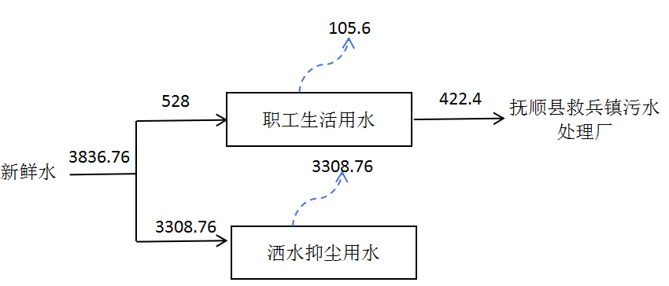  - 水平衡一览图（t/a）  （3）供电  本项目电源由当地市政电网接入，用电量约为37.5万Kwh/a。  （4）供暖  本项目办公楼供暖采用空调取暖。  9、平面布置  本项目位于辽宁省抚顺市抚顺县救兵镇康西村救兵木业和新材料产业园区B区。本项目厂区及车间平面布置详见附图2、附图3。
  工程  类别 | 单项名称 | 工程内容 |  | 备注
  主体  工程 | 生产车间 | 1F，建筑面积7161.82m2，高度10m，用于产品下料、刨光、梳齿指接、砂光、开槽、辊漆、紫外光固化、包装及产品暂存等。 |  | 车间租用，设备新建
  辅助工程 | 办公楼 | 4F，建筑面积2164.42m²，用于日常办公。 |  | 租用
  辅助工程 | 门卫 | 1F，建筑面积38.93m²。 |  | 租用
  储运  工程 | 材料库 | 1F，建筑面积1968.66m²。本项目原料（地板坯）外购，原料采用新能源汽车或者国五以上汽车运输至材料库中存放。 |  | 租用
  公用  工程 | 供暖 | 利用空调取暖。 |  | 已建
  公用  工程 | 供水 | 依托市政管网，年用量3836.76t/a。 |  | 已建
  公用  工程 | 排水 | 本项目生活污水排入抚顺县救兵镇污水处理厂。 |  | 依托
  公用  工程 | 供电 | 依托当地供电局，年用电37.5万千瓦。 |  | 依托
  环保  工程 | 废气治理 | 地板生产 | 下料、刨光、梳齿指接过程产生的颗粒物通过集气罩收集（收集效率80%），进入布袋除尘器处理（效率99%），然后通过1根15m排气筒（DA001）排放。 | 已建
  环保  工程 | 废气治理 | 地板生产 | 砂光工序产生的颗粒物通过集气罩收集（收集效率80%），进入布袋除尘器处理（效率99%），然后通过1根15m排气筒（DA002）排放。 | 已建
  环保  工程 | 废气治理 | 地板生产 | 轻砂机及油砂机产生的颗粒物通过集气罩收集（收集效率80%），进入布袋除尘器处理（效率99%），然后通过1根15m排气筒（DA003）排放。 | 已建
  环保  工程 | 废气治理 | 地板生产 | 开槽工序产生的颗粒物通过集气罩收集（收集效率80%），进入布袋除尘器处理（效率99%），然后通过1根15m排气筒（DA004）排放。 | 已建
  环保  工程 | 废气治理 | 地板生产 | 辊漆+紫外光固化工序采用集气罩收集（收集效率80%），通过带有自动控制系统的二级活性炭吸附处理（处理效率50%），然后经1根15m排气筒（DA005）排放。 | 新建
  环保  工程 | 废气治理 | 无组织 | 设备均建于封闭厂房内，洒水抑尘。 | 已建
  环保  工程 | 废水治理 | 本项目生活污水排入抚顺县救兵镇污水处理厂，处理达标后排至东洲河。 |  | 已建
  环保  工程 | 噪声治理 | 优先采购低噪声设备，基础减振，建筑隔声，合理布局。 |  | 已建
  环保  工程 | 固废治理 | 一般工业固体废物中除尘器收尘灰、废木料、废包装膜暂存于一般固废暂存间（20m²）定期外售；废布袋定期由厂家更换回收。 |  | 已建
  环保  工程 | 固废治理 | 废活性炭、废UV灯管、废胶渣、废漆（胶）桶、漆渣、暂存于15m²的危险废物贮存点，定期交有资质单位处置；废辊筒不在厂内贮存，由委托的资质单位直接运走处置。 |  | 新建
  环保  工程 | 固废治理 | 生活垃圾集中收集，由环卫部门统一处理 |  | 已建
  环保  工程 | 土壤、地下水 | 源头预防，分区防渗。厂区地面水泥硬化防渗，生产车间内的危险废物贮存点区域划分为重点防渗区，采取重点防渗措施；生产车间（其他区域）、材料库和一般固废暂存间等污染性较小的区域划分为一般防渗区，采取一般防渗措施；办公楼、厂区道路为简单防渗区。 |  | 已建
  环保  工程 | 风险 | 本项目环境风险物质主要是漆料，通过加强管理、生产区域定期巡查，危险废物贮存点重点防渗，定期对漆料使用及暂存区域、材料库进行检查，减少突发环境事故带来的影响。 |  | 已建
  序号 | 名称 | 年用量 | 最大存储量 | 规格 | 来源 | 备注
  1 | 地板坯 | 16万m² | 2万m² | 长1-2m，宽70-100mm，厚23-27mm | 外购 | 材料库、生产车间
  2 | UV底漆 | 14.5t | 0.25t | 25kg/桶 | 外购 | 生产车间
  3 | UV面漆 | 2.5t | 0.2t | 20kg/桶 | 外购 | 生产车间
  4 | 塑封膜 | 3.15t | 3.15t | 21kg/卷 | 外购 | 生产车间
  5 | 木工胶（指接用） | 0.36t | 0.09t | 18kg/桶 | 外购 | 生产车间
  6 | 活性炭 | 1.04t | 1.04t | / | 外购 | 生产车间
  7 | 水 | 3836.76m³ | / | / | / | 市政供水管网
  8 | 电 | 37.5万kW·h | / | / | / | 市政供电管网
  涂料品种 | 喷涂面 | 辊涂道数 | 单道辊涂面积（m²） | 合计涂装面积（m²）
  UV底漆 | 双面 | 5 | 150000 | 1500000
  UV面漆 | 双面 | 2 | 150000 | 600000
  涂料品种 | 辊涂上漆率 | 成膜物含量 | 辊涂面积（m²/a） | 单道漆膜厚度（μm） | 涂料密度（g/cm³） | 涂料消耗量（t/a） | 设计用量（t/a）
  UV底漆 | 99% | 0.94 | 1500000 | 6.5 | 1.32 | 13.55 | 14.5
  UV面漆 | 99% | 0.94 | 600000 | 3 | 1.25 | 2.37 | 2.5
  名称 | 主要成分
  木工胶 | 聚醋酸乙烯树酯43-47%、水53-57%
  UV底漆 | 环氧丙烯酸树脂32%、聚氨酯丙烯酸酯20%、聚酯丙烯酸酯14.8%、三氧化二铝粉15%
  UV面漆 | 聚氨酯丙烯酸酯50%、氧代二（甲基-2，1-亚乙基）二-2-丙烯酸20%、α，α’，α’’-1，2，3-三丙基三[w-[（1-氧代-2-丙烯基）羟基]-聚[氧化（甲基-1，2-亚乙基）20%
  名称 | 理化特性 | 危险特性 | 毒性毒理
  聚醋酸乙烯树酯 | 外观与性状：乳白色粘稠液体；pH值（指明浓度）：约5；沸点、初沸点和沸程（℃）：约100；相对密度（水=1）：约1.05；气味：稍有气味；熔点/凝固点（℃）：约0 | / | /
  聚氨酯丙烯酸酯 | 无色或淡黄色，密度：一般在1.0~1.2g/cm³ | 可燃 | /
  氧代二（甲基-2，1-亚乙基）二-2-丙烯酸 | 无色至黄色液体，分子式C₁₂H₁₈O₅，分子量242.27；蒸气压0.085kPa/20℃，闪点110℃，密度1.05，沸点119-121℃；水溶性5.2g/L/20℃；溶解度丙酮（微溶）、苯；折射率1.4500-1.4540 | 易燃 | /
  三氧化二铝 | 白色粉末，熔点2010-2050℃，相对密度（水=1）397-4.0，沸点2980℃，溶解性：不溶于水，微溶于无机酸、碱液 | 不燃烧，具刺激性 | /
  名称 | 含量
  挥发性有机物 | 49g/L
  游离甲醛 | 未检出
  总铅含量 | 未检出
  可溶性重金属（镉铬汞）含量 | 未检出
  乙二醇醚及醚酯总和含量 | 未检出
  多环芳烃总和含量 | 未检出
  卤代烃总和含量 | 未检出
  苯及苯系物 | 未检出
  名称 | 含量
  挥发性有机物 | 54 g/L
  游离甲醛 | 未检出
  总铅含量 | 未检出
  可溶性重金属（镉铬汞）含量 | 未检出
  乙二醇醚及醚酯总和含量 | 未检出
  多环芳烃总和含量 | 未检出
  卤代烃总和含量 | 未检出
  苯及苯系物 | 未检出
  序号 | 产品名称 | 产量 | 规格 | 备注
  1 | 地板（无辊漆） | 1万m² | 1810mm长、60-90mm宽、18-20mm厚 | 产品宽度、厚度根据订单需求
  2 | 地板（含辊漆） | 14万m² | 1810mm长、60-90mm宽、18-20mm厚 | 产品宽度、厚度根据订单需求
  序号 | 名称 | 型号/规格 | 单位 | 数量 | 备注
   | 指接机 | / | 台 | 1 | /
   | 梳齿AB机 | / | 台 | 1 | /
   | 磨刀机 | / | 台 | 1 | /
   | 三面刨 | / | 台 | 1 | /
   | 四面刨 | 5轴 | 台 | 1 | /
   | 四面刨 | 6轴 | 台 | 1 | /
   | 优选锯 | / | 台 | 1 | /
   | 压刨 | / | 台 | 1 | /
   | 裁板锯 | / | 台 | 1 | /
   | 单边锯 | / | 台 | 1 | /
   | 履带式双端铣 | / | 台 | 2 | /
   | 六轴刨 | / | 台 | 1 | /
   | 螺杆式空气压缩机 | / | 台 | 2 | /
   | 储气罐（空气） | P=0.84MPa，V=1m³ | 台 | 1 | 压力容器，带动气动元件设备
   | 砂光机 | 1.2m | 台 | 3 | /
   | 轻型砂光机 | / | 台 | 3 | /
   | 油砂机 | / | 台 | 10 | /
   | 辊涂机 | / | 台 | 18 | /
   | 紫外光固化机 | / | 台 | 16 | /
   | 微波干燥杀菌杀虫机 | CS-HPS-70 | 台 | 9 | 电加热
   | 热风包装机 | / | 台 | 1 | 采用电加热管，升温产生的热量经内置风扇吹出热量均匀的热风
   | 叉车 | 新能源电叉车 | 台 | 1 | /
   | 集气罩 | / | 套 | 8 | /
   | 风机 | 22680m³/h×2；  11592m³/h×2；  13000m³/h×1 | 套 | 5 | /
   | 布袋除尘器 | / | 套 | 4 | /
   | 有机废气处理（带有自动控制系统的二级活性炭吸附） | / | 套 | 1 | /
工艺流程和产排污环节 | 1、施工期工艺流程及排污节点  本项目属于新建项目，租用现有空厂房，且项目设备安装基本已完成，施工期仅涉及挥发性有机物的环保设施/设备安装和建设，及危废贮存点的建设，不涉及土建工程，因此施工期环境影响较小，主要环境影响来自运营期。施工期工艺流程及主要产污节点图见下图。  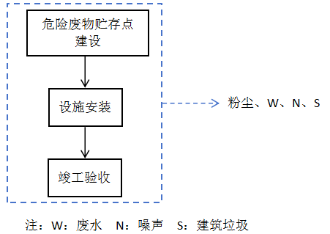  - 施工期工艺流程及排污节点图  2、运营期工艺流程及排污节点  （1）本项目地板生产工艺流程简述如下：  【下料】将外购的地板坯根据需要先用优选锯进行下料处理，得到符合要求尺寸的木料。下料过程会产生下料废气G1颗粒物、S1废木料、N1噪声。  【刨光】利用压刨机对板材进行刨光，使表面光滑平整。此工序会产生G2颗粒物、N2噪声。  【梳齿、指接】利用梳齿机切削木材端面形成齿形结构实现短木料拼接延长，现场工作人员对板材涂木工胶，然后采用指接机将板材组合在一起，使木板对齿摆放整齐，加压，并定长。此工序会产生G3梳齿废气、G4指接废气、N3噪声、S2废木料、S3废胶渣、废胶桶。  【微波烘干】因部分出口产品对含水率的要求，利用微波干燥杀菌杀虫机对板材进行微波烘干。微波具备电场所特有的振荡周期短、穿透能力强、热量均匀渗透、热损失少、热效率高且环保的特点。本项目仅对出口产品进行微波烘干，微波干燥杀菌杀虫机采用电加热，9台微波干燥杀菌杀虫机采用串联方式，板材经传送带传输。此工序会产生G5烘干废气、N4噪声。  【砂光】为了增加原料平整度，需要经过砂光工序对产品进行打磨。采用砂光机对板材表面进行打磨找平，此工序产生砂光废气G6颗粒物、噪声N5。  【开槽】板材经过四面刨和履带式双端铣将板边四周铣削出榫头和榫槽。此工序产生开槽废气G7颗粒物、废木料S4、噪声N6。根据客户需求，开槽后无需辊漆的地板（产品1）即可进行包装。  【轻砂光】为了增加工件平整和光滑，使用轻砂机对板材表面进行砂光，该工序产生G8砂光废气、N7噪声；  【辊涂、固化、油砂砂光】开槽后的板材进入表面辊涂工序，辊涂是以转辊作为涂料的载体，涂料在转辊表面形成一定厚度的湿膜，然后借助转辊在转动过程中与被涂物接触，将涂料涂敷在被涂物的表面。在此工序中，板材先后经5次底漆辊涂+2次面漆辊涂，每次辊涂上好漆料的木地板毛板经紫外光固化机照射，促使引发剂分解，产生自由基，引发反应，瞬间固化成膜。以上步骤重复进行共计7次（即5次底漆辊涂+5次紫外光固化+2次面漆辊涂+2次紫外光固化），即可完成漆料辊涂上漆与固化工序。  涂装采用辊涂工艺，不产生漆雾，涂着效率99%。极少量涂料在辊涂过程中因设备滴漏、辊筒边缘微量飞溅等原因，未能完全利用，形成残留漆渣。  为了增加工件平整和光滑，使用油砂机对表面进行油砂砂光，油砂工段在第2、3、4次底漆辊涂+紫外光固化之后。紫外光固化机的紫外灯管一年更换一次。此工序会产生涂装固化废气G9挥发性有机物、油砂废气G10颗粒物、废紫外灯管S5、废漆桶S6、漆渣S7、废活性炭S8、废辊筒S9和噪声N8。  【包装】对辊漆后的产品送入热风包装机进行包装。热风包装机采用电加热管，升温产生的热量经内置风扇吹出热量均匀的热风。此工序会产生机器噪声N9，以及废弃包装膜S10。  本项目胶合板生产工艺过程见下图。  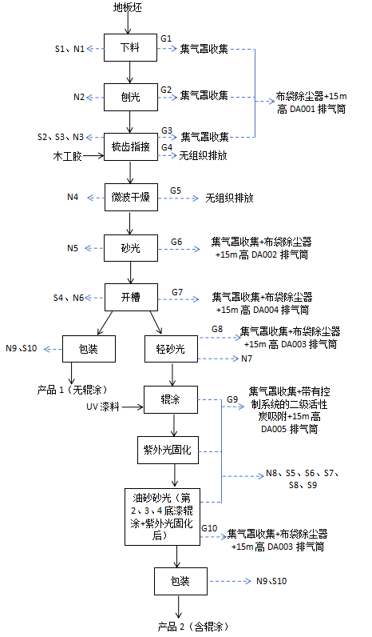  - 地板生产工艺流程及产排污环节图  综上，本项目排污节点汇总见下表。  - 本项目排污节点及污染因子汇总表  3、物料平衡  本项目物料平衡见下表。  - 本项目物料平衡一览表 单位：t/a  4、漆料平衡  本项目漆料平衡见下表。  - 本项目漆料平衡一览表 单位：t/a
  污染类型 | 排污编号 | 产污节点 | 污染源名称 | 主要污染物 | 防治措施
  废气 | G1 | 下料 | 优选锯 | 颗粒物 | 集气罩（3个）收集+布袋除尘器+15m高DA001排气筒
  废气 | G2 | 刨光 | 压刨机 | 颗粒物 | 集气罩（3个）收集+布袋除尘器+15m高DA001排气筒
  废气 | G3 | 梳齿指接 | 梳齿机 | 颗粒物 | 集气罩（3个）收集+布袋除尘器+15m高DA001排气筒
  废气 | G4 | 梳齿指接 | 指接机 | 挥发性有机物 | 本项目使用的木工胶VOCs含量较少，VOCs产生量较少，且排放速率低于3千克/小时，按照要求无需安装环保设施，采取无组织排放方式
  废气 | G5 | 微波烘干 | 微波干燥杀菌杀虫机 | 挥发性有机物 | 本项目微波干燥杀菌杀虫机VOCs产生量较少，且排放速率低于3千克/小时，按照要求无需安装环保设施，采取无组织排放方式
  废气 | G6 | 砂光 | 砂光机 | 颗粒物 | 集气罩收集+布袋除尘器+15m高DA002排气筒
  废气 | G7 | 开槽 | 四面刨、履带式双端铣 | 颗粒物 | 集气罩收集+布袋除尘器+15m高DA004排气筒
  废气 | G8 | 轻砂光 | 轻砂机 | 颗粒物 | 集气罩收集+布袋除尘器+15m高DA003排气筒
  废气 | G9 | 辊涂、紫外光固化、油砂砂光 | 辊涂机、紫外光固化机 | 挥发性有机物 | 集气罩收集+带有自动控制系统的二级活性炭吸附+15m高DA005排气筒
  废气 | G10 | 辊涂、紫外光固化、油砂砂光 | 油砂机 | 颗粒物 | 集气罩收集+布袋除尘器+15m高DA003排气筒
  废水 | W1 | 员工日常生活 | 生活污水 | pH、COD、BOD₅、NH₃-N、SS、磷酸盐、总氮 | 排入抚顺县救兵镇污水处理厂
  噪声 | N1 | 下料 | 设备噪声、动力噪声 | Leq(A) | 选用低噪声设备，基础减震、合理布局，建筑物隔声
  噪声 | N2 | 刨光 | 设备噪声、动力噪声 | Leq(A) | 选用低噪声设备，基础减震、合理布局，建筑物隔声
  噪声 | N3 | 梳齿指接 | 设备噪声、动力噪声 | Leq(A) | 选用低噪声设备，基础减震、合理布局，建筑物隔声
  噪声 | N4 | 微波烘干 | 设备噪声、动力噪声 | Leq(A) | 选用低噪声设备，基础减震、合理布局，建筑物隔声
  噪声 | N5 | 砂光 | 设备噪声、动力噪声 | Leq(A) | 选用低噪声设备，基础减震、合理布局，建筑物隔声
  噪声 | N6 | 开槽 | 设备噪声、动力噪声 | Leq(A) | 选用低噪声设备，基础减震、合理布局，建筑物隔声
  噪声 | N7 | 轻砂光 | 设备噪声、动力噪声 | Leq(A) | 选用低噪声设备，基础减震、合理布局，建筑物隔声
  噪声 | N8 | 辊涂、紫外光固化、油砂砂光 | 设备噪声、动力噪声 | Leq(A) | 选用低噪声设备，基础减震、合理布局，建筑物隔声
  噪声 | N9 | 包装 | 设备噪声、动力噪声 | Leq(A) | 选用低噪声设备，基础减震、合理布局，建筑物隔声
  固废 | S1 | 下料 | 优选锯 | 废木料 | 暂存于一般固废暂存间定期外售
  固废 | S2 | 梳齿指接 | 梳齿机、指接机 | 废木料 | 暂存于一般固废暂存间定期外售
  固废 | S3 | 梳齿指接 | 梳齿机、指接机 | 废胶渣、废胶桶 | 存于15m²的危险废物贮存点内，定期交有资质单位处置
  固废 | S4 | 开槽 | 四面刨、双端铣 | 废木料 | 暂存于一般固废暂存间定期外售
  固废 | S5 | 辊涂、紫外光固化 | 辊涂机、紫外光固化机 | 废紫外灯管 | 存于15m²的危险废物贮存点内，定期交有资质单位处置
  固废 | S6 | 辊涂、紫外光固化 | 辊涂机、紫外光固化机 | 废漆桶 | 存于15m²的危险废物贮存点内，定期交有资质单位处置
  固废 | S7 | 辊涂、紫外光固化 | 辊涂机、紫外光固化机 | 漆渣 | 存于15m²的危险废物贮存点内，定期交有资质单位处置
  固废 | S8 | 辊涂、紫外光固化 | 辊涂机、紫外光固化机 | 废活性炭 | 存于15m²的危险废物贮存点内，定期交有资质单位处置
  固废 | S9 | 辊涂、紫外光固化 | 辊涂机、紫外光固化机 | 废辊筒 | 不在厂内贮存，由委托的资质单位直接运走处置
  固废 | S10 | 包装 | 热风包装机 | 废弃包装膜 | 暂存于一般固废暂存间定期外售
  固废 | S11 | 除尘 | 布袋除尘器 | 收尘灰 | 暂存于一般固废暂存间定期外售
  固废 | S12 | 除尘 | 布袋除尘器 | 废布袋 | 由厂家定期更换回收
  固废 | S13 | 员工日常生活 | 生活垃圾 | 生活垃圾 | 集中收集，环卫处理
  进料 |  | 出料
  名称 | 数量 | 名称 | 数量 | 去向
  原料地板坯 | 3200 | 产品 | 3065.9635 | 外售
  木工胶 | 0.36 | 废木边角料 | 122.2 | 外售
  UV底漆 | 14.5 | 地面收集尘 | 5.1057 | 外售
  UV面漆 | 2.5 | 除尘器收尘灰 | 22.47 | 外售
   |  | 漆（胶）渣 | 0.1736 | 委托有资质单位处置
   |  | 有组织废气（颗粒物） | 0.227 | 大气
   |  | 无组织废气（颗粒物） | 0.5673 | 大气
   |  | 有组织废气（VOCs） | 0.2584 | 大气
   |  | 无组织废气（VOCs） | 0.1361 | 大气
   |  | 废气治理（VOCs） | 0.2584 | 治理措施（带有自动控制系统的二级活性炭吸附设施）
  合计 | 3217.36 | 合计 | 3217.36
  进料 |  | 出料
  漆料名称 | 数量 | 成品附着量 | 漆渣 | 废气
  UV底漆 | 14.5 | 13.817 | 0.145 | 辊涂固化废气VOCs：0.538
  UV面漆 | 2.5 | 2.367 | 0.025 | 辊涂固化废气VOCs：0.108
与项目有关的原有环境污染问题 | 本项目为新建项目，租用救兵木业和新材料产业园区空厂房进行设备安装建设，因此不存在原有环境问题。

三、区域环境质量现状、环境保护目标及评价标准
区域  环境  质量  现状 | 一、区域环境质量现状  1、大气环境  （1）达标区判定  根据《环境影响评价技术导则-大气环境》（HJ2.2-2018）规定，本项目所在区域环境空气质量现状优先采用国家或地方生态环境主管部门公开发布的评价基准年环境质量公报或环境质量报告中的数据或结论。  根据《抚顺市环境质量报告书（2024年）》，2024年抚顺县环境空气中基本污染物统计结果见下表：  - 2024年抚顺县环境空气质量现状数据  从上表可知，项目所在区域PM₁₀、PM_{2.5}超过《环境空气质量标准》（GB3095-2026）过渡阶段浓度限值二级标准，其他环境质量因子均满足《环境空气质量标准》（GB3095-2026）过渡阶段浓度限值二级标准，因此判定抚顺县环境空气质量不达标。  抚顺县PM₁₀、PM_{2.5}现状浓度超过《环境空气质量标准》（GB3095-2026）中二级标准要求，依据《抚顺市空气质量持续改善行动实施方案》，抚顺市以PM_{2.5}年平均浓度降至34微克/立方米以下为核心目标，从产业、能源、交通、扬尘、工业减排、监管应急等多维度实施综合治理，全力推进PM_{2.5}浓度持续下降，具体方案如下：  一是优化产业结构，从源头削减污染。严格把控项目准入，杜绝高耗能、高排放低水平项目上马；加快钢铁、石化、水泥、碳素等重点行业落后产能及老旧低效设备淘汰更新；常态化开展“散乱污”企业排查整治，实施动态清零；通过产业结构调成，从源头削减PM_{2.5}排放。  二是优化能源结构，加速能源清洁低碳高效发展。原则上不再新增自备燃煤机组，推动光伏、风电、抽水蓄能等新能源项目建设；2025年全市清洁能源装机规模达到200万千瓦以上；县级及以上城市建成区原则上不再新建35蒸吨/小时及以下燃煤锅炉，全域基本淘汰10蒸吨/小时及以下燃煤锅炉，城市建成区基本淘汰35蒸吨/小时及以下燃煤锅炉；整村整屯推进散煤替代，取缔禁燃区劣质煤销售网点，严防散煤复烧造成颗粒物污染。  三是优化交通结构，强化移动源污染治理。调整大宗货物运输结构，提升铁路货运占比，推广公铁多式联运；在公交、环卫、出租、物流园区及工矿企业全面推广新能源车辆，提高大宗货物清洁运输比例；严格执行非道路移动柴油机械第四阶段排放标准，完成城区工程机械环保编码三级联网，基本消除机械“冒黑烟”现象；全环节监管成品油质量，加大柴油抽测频次，严厉打击非标油品销售使用行为。  四是细化扬尘污染防治和精细化管理。施工工地严格落实扬尘治理“六个百分百”，加强城市公共区域、城区道路两侧裸露土地硬化和绿化，加强渣土车密闭增加作业车辆和机械冲洗次数，防止带泥行驶；提升道路机械化清扫水平，城市建成区道路机械化清扫率达80%左右、县城达70%左右；加强露天矿山扬尘排查整治，对整改不达标矿山依法关闭；提升秸秆综合利用水平，秸秆综合利用率稳定在90%以上，运用高清视频、无人机等手段严控秸秆露天焚烧，严肃追责重污染天气焚烧行为。  五是推进重点行业减排。有序推进辖区2家水泥企业和65蒸吨/小时及以上燃煤锅炉实施超低排放改造。  六是提升大气环境监测监控能力。进一步完善PM_{2.5}监测网络，推动石化、钢铁等大气重点排污单位依法安装自动监测设备并联网运行；搭建重型柴油车远程监控平台；编制大气污染源排放清单，提升污染动态溯源能力；修订重污染天气应急预案及应急减排清单，预警期间实施企业差异化管控；强化多部门联合执法，依托信息化监管手段严厉打击环境违法行为，将PM_{2.5}改善目标纳入政府考核，压实属地治理责任，同时倡导全民绿色生活方式，形成全域共治格局。  （2）其他污染物环境质量现状  根据《建设项目环境影响报告表编制技术指南（污染影响类）》，“排放国家、地方环境空气质量标准中有标准限值要求的特征污染物时，引用建设项目周边5千米范围内近3年的现有监测数据，无相关数据的选择当季主导风向下风向1个点位补充不少于3天的监测数据”，本项目排放的废气中有国家环境空气质量标准的污染因子为总悬浮颗粒物（TSP）。TSP监测数据引用《抚顺市马郡城铁矿有限责任公司大东选矿厂尾矿干排综合利用项目环境影响报告书》中对项目所在地的环境空气质量现状监测数据，监测单位为辽宁嘉瑞环境检测有限公司，监测时间为2023年8月20日至8月27日，监测点位于本项目东北侧2931m处，因此监测数据引用可行，监测结果如下。  - TSP检测结果  由上表可以看出，该项目所在区域TSP监测结果符合《环境空气质量标准》中二级标准（日平均浓度<300μg/m³）。  2、地表水环境  根据《抚顺市人民政府办公厅关于调整抚顺市地表水环境功能区划的通知》（抚政办发〔2016〕32号），本项目所在地距离较近的地表水水体为东洲河（王木—河口），地表水水质现状监测引用《抚顺市生态环境质量报告书》（2024年）中东洲河口断面2024年度的监测数据。  （1）监测断面：东洲河（东洲河口）  （2）监测因子  监测项目为：化学需氧量、高锰酸盐指数，五日生化需氧量、石油类、氨氮和总磷，共6项。  （3）分析方法  国家标准分析方法和《水和废水监测分析方法》第四版中规定的方法。  （4）评价标准及方法  一般水质因子采用水质指数法进行评价：  式中：Si.j-评价因子i的水质指数，大于1表明该水质因子超标；  Ci.j－评价因子i在j点的实测统计代表值，mg/L；  Csi－评价因子i的水质评价标准限值，mg/L。  - 地表水环境质量监测情况 单位：mg/L  根据引用数据可以看出，东洲河口断面水质各项指标均满足《地表水环境质量标准》（GB3838-2002）中III类标准，项目所在区域地表水环境质量现状良好。  3、声环境  根据《建设项目环境影响报告表编制技术指南（污染影响类）》，本项目厂界50m范围内无声环境保护目标，无需进行声环境现状监测。  4、生态环境  产业园区外建设项目新增用地且用地范围内含有生态环境保护目标时，应进行生态现状调查。  本项目为租用救兵木业和新材料产业园区空厂房，现有地块用地为工业用地（见附件），且用地范围内无生态环境保护目标，因此无需进行生态现状调查。  5、电磁辐射环境  新建或改建、扩建广播电台、差转台、电视塔台、卫星地球上行站、雷达等电磁辐射类项目，应根据相关技术导则对项目电磁辐射现状开展监测与评价。  本项目不涉及广播电台、差转台、电视塔台、卫星地球上行站、雷达等电磁辐射类项目。  6、地下水、土壤环境  原则上不开展环境质量现状调查。建设项目存在土壤、地下水环境污染途径的，应结合污染源、保护目标分布情况开展现状调查以留作背景值。  本项目为木地板制造项目，根据《环境影响评价技术导则 地下水环境》（HJ610-2016）附录A，本项目属于III类项目；《环境影响评价技术导则 土壤环境（试行）》附录A，本项目属于Ⅳ类项目。企业采取符合要求的防渗措施后，不存在土壤、地下水环境污染途径，因此不开展地下水、土壤环境现状调查。
  污染物 | 年评价指标 | 现状  浓度 | 标准值 | 占标率（%） | 达标  情况
  SO₂ | 年平均质量浓度（ug/m³） | 7 | 60 | 11.67 | 达标
  NO₂ | 年平均质量浓度（ug/m³） | 22 | 40 | 55.00 | 达标
  PM₁₀ | 年平均质量浓度（ug/m³） | 69 | 60 | 115.00 | 超标
  PM_{2.5} | 年平均质量浓度（ug/m³） | 39 | 30 | 111.43 | 超标
  CO | CO日均值第95百分位数（mg/m³） | 1.4 | 4 | 35.00 | 达标
  O₃ | O₃日最大8h滑动平均值第90百分位数（ug/m³） | 135 | 160 | 84.38 | 达标
  监测  点位 | 监测点  坐标 | 污染物 | 监测时间 | 评价标准(μg/m³) | 监测浓度范围  (μg/m³) | 最大浓度占标率/% | 超标  率/% | 达标  情况
  抚顺市马郡城铁矿有限责任公司 | E124°1′17″  N41°45′1″ | TSP | 7d | 300 | 222~246 | 82 | 0 | 达标
  断面  名称 | 功能区  类别 | 统计指标 | 化学  需氧量 | 高锰酸盐指数 | 五日生化  需氧量 | 石油类 | 氨氮 | 总磷
  东洲河口 | III | 年均浓度 | 15.7 | 3.0 | 2.0 | 0.04 | 0.41 | 0.104
  东洲河口 | III | 水质标准 | 20 | 6 | 4 | 0.05 | 1.0 | 0.2
  东洲河口 | III | 水质指数 | 78.5 | 50 | 50 | 80 | 41 | 52
  东洲河口 | III | 是否达标 | 达标 | 达标 | 达标 | 达标 | 达标 | 达标
环境  保护  目标 | 二、环境保护目标  根据《建设项目环境影响报告表编制技术指南》（污染影响类）（试行）本项目环境保护目标具体情况如下：  1.大气环境：本项目厂界外500米范围内无环境空气保护目标，本项目最近的居民区为距离约918m的新堡村。  2.地表水环境：本项目地表水环境保护目标为东洲河，东洲河距离本项目约42m。  3.声环境：本项目厂界外50米范围内无声环境保护目标。  4.地下水环境：本项目厂界外500米范围内无地下水集中式饮用水水源和热水、矿泉水、温泉等特殊地下水资源。  本项目环境保护目标见下表，环境保护目标图见附图3。  - 本项目环境保护目标
  环境要素 | 环境保护目标 | 相对方位 | 相对坐标 |  | 与厂界最近距离（m） | 人口 | 功能区
  环境要素 | 环境保护目标 | 相对方位 | X（m） | Y（m） | 与厂界最近距离（m） | 人口 | 功能区
  地表水 | 东洲河 | SW | / | / | 42 | / | 《地表水环境质量标准》（GB3838-2002）中的Ⅳ类标准
污染  物排  放控  制标  准 | 三、污染物排放控制标准  1、废气排放标准  （1）施工期：  施工扬尘执行辽宁省《施工及堆料场地扬尘排放标准》（DB21/2642-2016）标准要求。  - 施工及堆料场地扬尘排放标准  （2）营运期：  本项目下料、梳齿指接、砂光、开槽等工序产生的颗粒物执行《大气污染物综合排放标准》（GB16297-1996）表2新污染源大气污染物排放限值标准要求。辊涂、紫外光固化工序产生的TVOC（以VOC_{S}计）执行《工业涂装工序挥发性有机物排放标准》（DB21/3160-2019）中“涉及工业涂装工序的其他行业”排放限值。  - 废气排放标准  注：根据检测报告，本项目使用的UV底漆及UV面漆中检测出VOCs含量，其余检测项目如游离甲醛、总铅、可溶性重金属、乙二醇醚及醚酯总和、苯、甲苯与二甲苯、多环芳烃总和、甲醇、氯代烃总和等均低于检出限而未检出。  车间外非甲烷总烃执行《工业涂装工序挥发性有机物排放标准》（DB21/3160-2019）中表3排放标准。  - 无组织废气排放标准 单位：mg/m³  2、废水排放标准  本项目运营后产生的生活污水排入抚顺县救兵镇污水处理厂。生活污水中CODcr、BOD₅、悬浮物、氨氮、磷酸盐等污染物排放标准执行《辽宁省污水综合排放标准》（DB21/1627-2008）表2排入城镇污水处理厂的水污染物最高允许排放浓度；pH排放标准执行《污水综合排放标准》（GB8978-1996）。排放限值见下表。  - 水污染物最高允许排放浓度 单位：mg/L  3、噪声排放标准  （1）施工期：  本项目施工期噪声执行《建筑施工噪声排放标准》（GB12523-2025），标准详见下表。  - 建筑施工场界噪声排放限值 单位：dB(A)  （2）营运期：  根据《抚顺市人民政府办公室关于印发抚顺市声环境功能区划分方案的通知》（抚顺市人民政府，抚政办发〔2022〕42号），本项目厂界噪声执行《工业企业厂界环境噪声排放标准》（GB12348-2008）的3类标准要求。详见下表。  - 噪声排放标准 单位：dB（A）  4、固体废物  营运期一般工业固体废物暂存执行《一般工业固体废物贮存和填埋污染控制标准》（GB18599-2020）；危险废物暂存执行《危险废物贮存污染控制标准》（GB 18597-2023）要求；生活垃圾执行中华人民共和国建设部令第157号《城市生活垃圾管理规定》。
  监测项目 | 区域 | 浓度限值（连续5min平均浓度）
  颗粒物（TSP） | 郊区及农村地区 | 1.0mg/m³
  污染物 | 最高允许排放浓度（mg/m³） | 有组织最高允许排放速率 |  | 车间外无组织排放监控浓度限值  （mg/m³） | 厂界无组织排放监控浓度限值（mg/m³） | 执行标准
  污染物 | 最高允许排放浓度（mg/m³） | 排气筒高度 | 排放  速率 | 车间外无组织排放监控浓度限值  （mg/m³） | 厂界无组织排放监控浓度限值（mg/m³） | 执行标准
  颗粒物 | 120 | 15m | 3.5kg/h | / | 1.0 | GB16297-1996
  TVOC | 70 | 15m | 3.6kg/h | / | / | DB21/3160-2019
  NMHC | 60 | 15m | 2.7kg/h | / | 2.0 | DB21/3160-2019
  污染物项目 | 排放限值 | 监控位置
  NMHC | 4.0 | 车间外或设施外
  项目 | pH | 磷酸盐 | 总氮 | COD_{cr} | BOD₅ | SS | 氨氮
  标准值 | 6-9 | 5 | 50 | 300 | 250 | 300 | 30
  类别 | 昼间 | 夜间
  标准值 | 70 | 55
  项目区域 | 执行标准 | 昼间 | 夜间
  厂界东、南、西、北 | 《工业企业厂界环境噪声排放标准》（GB12348-2008）3类 | 65 | 55
总量  控制  指标 | 四、总量控制指标  根据国家环境保护部关于印发《建设项目主要污染物排放总量指标审核及管理暂行办法》的通知（环发〔2014〕197号）和《辽宁省环境保护厅关于贯彻执行环保部建设项目主要污染物排放总量指标审核及管理暂行办法的通知》（辽宁省环境保护厅，辽环发〔2015〕17号）的规定，以及《辽宁省生态环境厅关于进一步加强建设项目主要污染物排放总量指标审核和管理的通知》辽环综函〔2020〕380号，并根据工程分析可知，本项目废水仅生活污水，生活污水排入抚顺县救兵镇污水处理厂。因此本项目总量控制因子为废气：VOCs。  本项目有组织挥发性有机物排放量为0.26t/a，无组织挥发性有机物排放量为0.136/a，综上所述，本项目总量指标为挥发性有机物0.396t/a。  - 本项目总量指标及预测污染物年排放量（t/a）
  类别 | 总量控制因子 | 预测污染物年排放量 | 申请总量
  废气 | VOCs | 0.396 | 0.396

四、主要环境影响和保护措施
施工  期环  境保  护措  施 | 本项目利用现有房屋建筑，租用救兵木业和新材料产业园区空厂房，且项目设备安装基本已完成，施工期仅涉及挥发性有机物的环保设施/设备安装和建设，及危废贮存点的建设，不涉及土建部分。会产生少量的废气、废水、固体废物及噪声。采取以下措施后对周边环境的影响较小。  1、废气污染防治措施  本项目不涉及土建施工，不运输易起尘物料，车辆运输产生的扬尘量较小，车辆尾气对环境空气有一定影响，选用合格的机械设备及车辆，并采取定期维护，减少尾气污染物排放。施工现场应严格落实“六个百分百”要求。具体包括：施工围挡100%标准；物料堆放100%覆盖；施工现场100%湿法作业；施工道路100%硬化；施工现场出入车辆100%冲洗；渣土运输车辆100%密闭运输。由于所用施工设备及车辆尾气排放是间歇排放，且施工结束后，尾气排放已消失，因此对周围环境空气质量影响不大。  2、废水污染防治措施  本项目施工期产生的废水主要为施工人员的生活污水。依托现有卫生设施，排入市政管网，不会对当地水环境产生明显不良影响。  3、噪声污染防治措施  施工场地噪声主要是各类施工机械设备噪声，物料运输及装卸碰撞噪声，以及施工人员的生活噪声。由于施工时，其噪声是由许多种不同种类的施工机械设备和运输车辆发出的，且一般设备的运作都是间歇性的。因此在施工期间，应严格按照国家相关要求，严禁夜间施工，合理安排施工工序，采用低噪声设备等。在采取以上噪声防治措施，经距离衰减后，厂界噪声可以满足《建筑施工噪声排放标准》（GB12523-2025）规定的标准要求。按上述要求严格控制好施工作业，施工噪声不会对周围环境产生明显影响。  4、固体废物污染防治措施  本项目不涉及开挖基础，施工期固体废物主要为施工人员生活垃圾和废包装材料，废包装材料外售综合利用，生活垃圾委托环卫部门统一处理，对环境产生影响较小。
运营  期环  境影  响和  保护  措施 | 二、运营期环境影响和保护措施  1、大气环境影响分析及污染防治措施  （1）本项目废气源产生情况  本项目生产过程中产生的废气主要为原料加工（下料、刨光、梳齿、砂光、开槽等）废气、辊涂固化废气。  ①木加工（下料、刨光、梳齿、砂光、开槽等）废气  本项目在板材下料过程中有粉尘产生，参照《排放源统计调查产排污核算方法和系数手册》（环境部公告 2021年 第24号）中“203木质制品制造行业系数手册—203木质制品制造行业系数表”，下料工序颗粒物的产污系数为245×10⁻³千克/立方米-产品。本项目生产木地板15万m²/a，厚度按最厚取值2cm，折算体积为3000m³/a。则下料过程中颗粒物产生量为0.735t/a。  本项目在刨光过程中有粉尘产生，根据《排放源统计调查产排污核算方法和系数手册》（环境部公告 2021年 第24号）中“203木质制品制造行业系数手册—203木质制品制造行业系数表（续4）”—砂光/打磨工序颗粒物的产污系数为1.52千克/立方米-产品。本项目生产木地板3000m³/a，则刨光过程中颗粒物产生量为4.56t/a。  本项目在梳齿过程中有粉尘产生，根据《排放源统计调查产排污核算方法和系数手册》（环境部公告 2021年 第24号）中“203木质制品制造行业系数手册—203木质制品制造行业系数表（续1）”—机加工：切割、打孔、开槽工序颗粒物的产污系数为45×10⁻³千克/立方米-产品。本项目生产木地板3000m³/a，则梳齿过程中颗粒物产生量为0.135t/a。  本项目在砂光过程中有粉尘产生，根据《排放源统计调查产排污核算方法和系数手册》（环境部公告 2021年 第24号）中“203木质制品制造行业系数手册—203木质制品制造行业系数表（续4）”—砂光/打磨工序颗粒物的产污系数为1.52千克/立方米-产品。本项目生产木地板3000m³/a，则砂光过程中颗粒物产生量为4.56t/a。  本项目在开槽过程中有粉尘产生，根据《排放源统计调查产排污核算方法和系数手册》（环境部公告 2021年 第24号）中“203木质制品制造行业系数手册—203木质制品制造行业系数表（续1）”—机加工：切割、打孔、开槽工序颗粒物的产污系数为45×10⁻³千克/立方米-产品。本项目生产木地板3000m³/a，则开槽过程中颗粒物产生量为0.135t/a。  本项目在轻砂光过程中有粉尘产生，根据《排放源统计调查产排污核算方法和系数手册》（环境部公告 2021年 第24号）中“203木质制品制造行业系数手册—203木质制品制造行业系数表（续4）”—砂光/打磨工序颗粒物的产污系数为1.52千克/立方米-产品。本项目生产木地板3000m³/a，则砂光过程中颗粒物产生量为4.56t/a。  本项目在油砂砂光过程中有粉尘产生，根据《排放源统计调查产排污核算方法和系数手册》（环境部公告 2021年 第24号）中“203木质制品制造行业系数手册—203木质制品制造行业系数表（续4）”—砂光/打磨工序颗粒物的产污系数为1.52千克/立方米-产品。本项目生产木地板3000m³/a，本项目共经过三次油砂砂光，则油砂砂光过程中颗粒物产生量为13.68t/a。  本项目木加工颗粒物总产生量为28.365t/a。粉尘先由集气罩收集，送布袋除尘器处理后，经排气筒（DA001-DA004）排放。布袋截留的粉尘一同收集于木屑料仓，定期清理至一般固废暂存间暂存后外售。  上述各产尘设备均安装吸尘装置。根据《袋式除尘工程通用技术规范》（HJ 2020-2012）半封闭式集气罩集气效率应不低于95%，本次评价保守取值为80%（下文同），布袋除尘器的处理效率取99%。则颗粒物有组织排放量为0.227t/a，排放速率为0.076kg/h。  未收集的粉尘以无组织形式排放，无组织粉尘产生量为5.673t/a。无组织粉尘经洒水降尘、封闭厂房等措施后可沉降90%颗粒物，经沉降后无组织颗粒物排放量为0.5673t/a，沉降量为5.1057t/a。地面收集尘统一收集到一般固废暂存间定期外售。  本项目木加工时有组织颗粒物产生及排放情况见下表。  - 本项目有组织颗粒物产生及排放情况一览表  ②梳齿指接有机废气  利用梳齿机切削木材端面形成齿形结构实现短木料拼接延长，现场工作人员对板材涂水性木工胶，然后采用指接机将板材组合在一起，使木板对齿摆放整齐，加压，并定长。根据企业提供资料，木工胶为聚醋酸乙烯树酯（43-47%）和水（53-57%），不含甲醛、甲苯、二甲苯等有害物质，大大降低了对人体和环境的危害。根据《排放源统计调查产排污核算方法和系数手册》（环境部公告 2021年 第24号）中“203木质制品制造行业系数手册—203木质制品制造行业系数表（续2）”—施胶（水性）工序挥发性有机物的产污系数为2.25克/立方米-产品。本项目生产木地板3000m³/a，本项目指接工序挥发性有机物产生量为0.0068t/a。  本项目不涉及热压作业，在常温下挥发性有机物产生量极少，且木工胶用量较少。参考《关于印发<重点行业挥发性有机物综合治理方案>的通知》（环大气〔2019〕53号）中的要求车间或生产设施收集排放的废气，VOCs初始排放速率大于等于3千克/小时、重点区域大于等于2千克/小时的，应配置VOCs处理设施，有组织排放。本项目施胶VOCs产生量较少，且排放速率低于3千克/小时，按照要求无需安装环保设施。综上所述，本项目施胶工段废气未配置环保设施，采取无组织排放方式排入大气环境。建议加强生产车间通风换气。  ③微波烘干废气  本项目仅对出口产品进行微波烘干。出口产品约1.5万m²/a。根据《排放源统计调查产排污核算方法和系数手册》（环境部公告 2021年 第24号）中“203木质制品制造行业系数手册—203木质制品制造行业系数表（续1）”—原料烘干工序挥发性有机物的产污系数为0.35克/立方米-产品。本项目上述产品15000m³/a，厚度按最厚取值2cm，折算体积为300m³/a。则烘干过程中挥发性有机物产生量为0.000105t/a。  本项目参考《关于印发<重点行业挥发性有机物综合治理方案>的通知》（环大气〔2019〕53号）中的要求车间或生产设施收集排放的废气，VOCs初始排放速率大于等于3千克/小时、重点区域大于等于2千克/小时的，应配置VOCs处理设施，有组织排放。本项目微波干燥杀菌杀虫机VOCs产生量较少，且排放速率低于3千克/小时，按照要求无需安装环保设施。综上所述，本项目微波干燥杀菌杀虫机废气未配置环保设施，采取无组织排放方式排入大气环境。  ④辊涂、紫外光固化废气  项目使用UV底漆、面漆进行涂装。根据《涂装技术实用手册》（第二版），辊涂具有不产生漆雾、没有漆雾飞溅的特点。本项目辊涂用UV底漆的使用量为14.5t/a、密度1.32g/cm³；UV面漆的使用量为2.5t/a，密度1.25g/cm³。根据漆料检测报告可知使用的UV底漆中VOCs含量49g/L，UV面漆VOCs含量54g/L。则UV底漆涂装作业中产生挥发性有机物量为0.538t/a，UV面漆涂装作业中产生挥发性有机物量为0.108t/a，挥发性有机物产生总量为0.646t/a。  本项目使用的辊漆设备、紫外光固化设备之间连续衔接，且购进使用的漆料固化速度极快（紫外光固化仅需秒级），因此经辊涂、紫外光固化工序后可直接送热风包装机包装。本项目拟在辊涂机及紫外光固化设备出风口处设置负压集气罩收集有机废气。根据《浙江省重点行业VOCs污染排放源排放量计算方法》，采用设备废气排口直连收集方式，收集效率为80-95%，本次评价保守取值为80%。废气收集后引入带有自动控制系统的二级活性炭吸附装置进行处理，通过1根15m高排气筒（DA005）排放，根据《广东省表面涂装（汽车制造业）挥发性有机废气治理技术指南》，吸附法治理效率在50-90%，本次评价保守取值为50%。  风量核算：本项目辊涂机、紫外光固化机上方均设置集气罩，经查阅资料，集气罩风量计算公式：  Q——集气罩排风量，m³/s；  V——管道内风速，m/s（支管2-8m/s）；本项目取2m/s；  A——管道截面积，m²；截面积为0.1256m²；  根据上述公式计算，本项目集气管支管风量为904.32m³/h。项目辊漆固化工段设辊涂机有7台、紫外光固化机7台，即集气罩总风量为12660.48m³/h，考虑各弯管处及除尘管内压力损失，本项目设计风量为13000m³/h。  综上，挥发性有组织排放量为0.26t/a，排放速率为0.088kg/h，排放浓度为6.73mg/m³。本项目辊涂、紫外光固化挥发性有机物产生总量为0.646t/a，废气收集效率为80%，因此无组织挥发性有机物排放量为0.1292t/a。  - 涂装有组织废气产排污情况表  - 废气产生源强及排放情况  本项目排放口信息、废气污染物产生和排放情况详见下表。  - 本项目产排污环节、污染物及对应排放口类型信息表  - 排放口基本情况一览表  - 项目有组织废气产排污情况一览表  - 项目无组织废气产排污情况一览表  （3）废气处理措施  ①有组织排放控制措施  本项目木加工过程中下料、刨光、梳齿指接过程产生的颗粒物通过集气罩收集（收集效率80%），进入布袋除尘器处理（效率99%），然后通过1根15m排气筒（DA001）排放；砂光工序产生的颗粒物通过集气罩收集（收集效率80%），进入布袋除尘器处理（效率99%），然后通过1根15m排气筒（DA002）排放；轻砂机及油砂机产生的颗粒物通过集气罩收集（收集效率80%），进入布袋除尘器处理（效率99%），然后通过1根15m排气筒（DA003）排放；开槽工序产生的颗粒物通过集气罩收集（收集效率80%），进入布袋除尘器处理（效率99%），然后通过1根15m排气筒（DA004）排放。辊漆+紫外光固化工序采用集气罩收集（收集效率80%），通过带有自动控制系统的二级活性炭吸附处理（处理效率50%），然后经1根15m排气筒（DA005）排放。  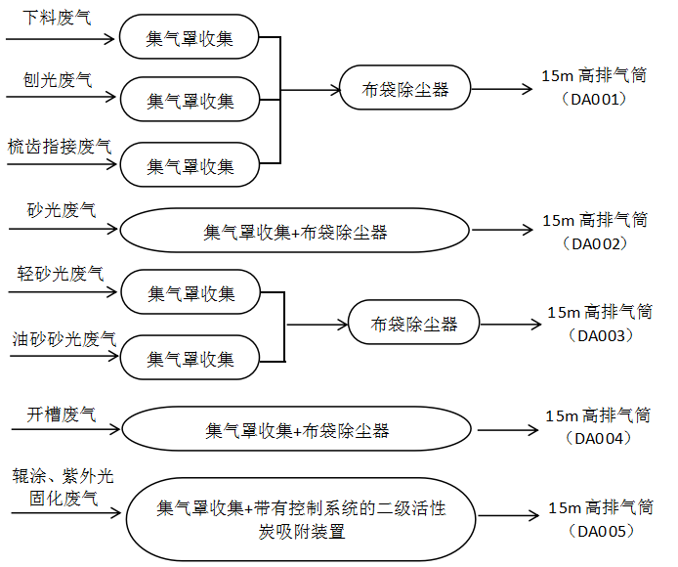  - 废气治理措施流向图  ②无组织排放控制措施：  1）漆料等含VOCs物料应密闭储存；  2）盛装漆料的容器在非取用状态或用尽时应加盖盖严，保持密闭；  3）废漆渣、废活性炭等含VOCs废料（渣、液）以及废漆（胶）桶等危险废物密封储存于危险废物贮存点；  4）漆料转移和输送应采用密闭容器等；  5）本项目设置密闭生产车间，尽量减少有机废气的无组织排放。  （4）废气处理措施可行性技术分析  ①木加工废气  1）布袋除尘器除尘原理：含尘气体由灰斗上部进风口进入后，在挡风板的作用下，气流向上流动，流速降低，部分大颗粒烟尘由于惯性力的作用被分离出来落入灰斗。含尘气体进入中箱体经滤袋的过滤净化，烟尘被阻留在滤袋的外表面，净化后的气体经滤袋口进入上箱体，由出风口排出。  布袋除尘器有重力沉降作用：含尘气体进入布袋除尘器时，颗粒大、比重大的粉尘，在重力作用下沉降下来，这和沉降室的作用完全相同。布袋除尘器有筛滤作用：当粉尘的颗粒直径较滤料的纤维间的空隙或滤料上粉尘间的间隙大时，粉尘在气流通过时即被阻留下来，此即称为筛滤作用。当滤料上积存粉尘增多时，这种作用就比较显著起来。布袋除尘器有惯性力作用：气流通过滤料时，可绕纤维而过，而较大的粉尘颗粒在惯性力的作用下，仍按原方向运动，遂与滤料相撞而被捕获。布袋除尘器有热运动作用：质轻体小的粉尘（1微米以下），随气流运动，非常接近于气流流线，能绕过纤维。但它们在受到做热运动（即布朗运动）的气体分子的碰撞之后，便改变原来的运动方向，这就增加了粉尘与纤维的接触机会，使粉尘能够被捕获。当滤料纤维直径越细，空隙率越小、其捕获率就越高，所以越有利于除尘。布袋除尘器属于锅炉烟气常见的治理措施，具有较好的除尘效果。  布袋式除尘器是除尘效率较高的一种除尘设备，在试验性装置中除尘效率可达到99.5%，本次取除尘效率为99%。  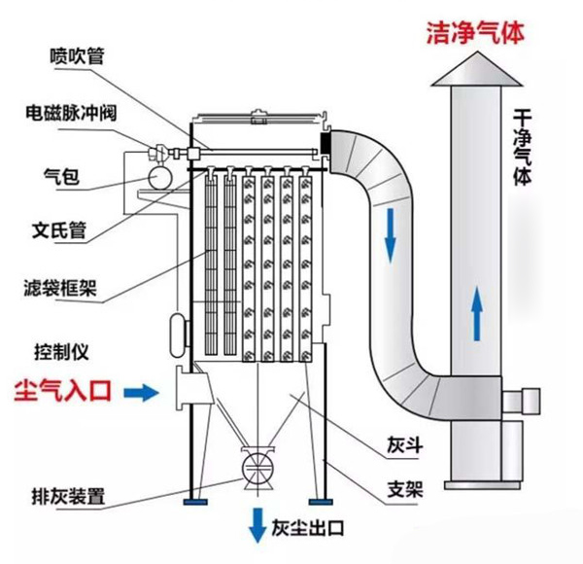  - 布袋除尘器工作原理图  2）可行性分析  废气经处理后，颗粒物排放浓度与排放速率均能够满足《大气污染物综合排放标准》（GB16297-1996）表2中二级标准限值及无组织排放监控浓度限值（排放浓度≤120 mg/m³、排放速率≤3.5kg/h）。  因暂无本行业的排污许可证申请与核发技术规范，参考《排污许可证申请与核发技术规范 人造板工业》（HJ 1032-2019）中附录A污染防治可行技术中表A.1废气污染防治可行技术推荐表，“砂光、锯切、分选”工段颗粒物可采用“旋风分离、布袋除尘”技术，因此本项目采用布袋除尘技术是可行的。  ②辊涂、紫外光固化工艺产生的挥发性有机物  1）活性炭吸附原理：当气体分子运动到固体表面时，由于气体分子与固体表面分子之间相互作用，使气体分子暂时停留在固体表面，形成气体分子在固体表面浓度增大，这种现象称为气体在固体表面上的吸附。被吸附物质称为吸附质，吸附质的固体物质称为吸附剂。而活性炭吸附法是以活性炭作为吸附剂，把废气中有机物组分吸附到固相表面进行吸附浓缩，从而达到净化废气的方法。  活性炭是一种具有非极性表面、疏水性、亲有机物的吸附剂。所以活性炭常常被用来吸附回收空气中的有机溶剂和恶臭物质，它可以根据需要制成不同性状和粒度，如粉末活性炭、颗粒活性炭及柱状活性炭。活性炭是由各种含碳物质（如木材、泥煤、果核、椰壳等原料）在高温下炭化后，再用水蒸气或化学药品（如氯化锌、氯化锰、氯化钙和磷酸等）进行活化处理，然后制成的孔隙十分丰富的吸附剂，其孔径平均为（10～40）×10⁻⁸cm，比表面积一般在600～1500m²/g范围内，具有优良的吸附能力。  本项目所用活性炭主要技术性能特点：1.处理有机废气，本项目二级活性炭吸附装置净化效率达到50%；2.碘值>800mg/g的颗粒型活性炭。废气通过带有自动控制系统的活性炭吸附层时，大部分的吸附质在吸附层内被吸附，随着吸附时间的延续，活性炭的吸附能力将下降，其有效部分将越来越薄，当活性炭饱和度达到80%，此时需对活性炭进行更换。  项目辊涂、紫外光固化废气采用带有自动控制系统的二级活性炭吸附的处理措施，满足2025年《国家污染防治技术指导目录》（环办科财函〔2025〕197号）中要求：“无控制系统或控制系统未实现对设施关键参数进行调节控制并记录的燃烧、冷凝、吸附-脱附、吸收类VOCs治理技术”等建设运行管理中不规范的技术，视同低效类技术。因此可有效去除挥发性有机物。  2）可行性分析  废气经处理后，排气筒DA005挥发性有机物排放量为0.26t/a，排放速率为0.088kg/h，排放浓度为6.73mg/m³。其排放浓度与排放速率均能够满足《工业涂装工序挥发性有机物排放标准》（DB21/3160-2019）中“涉及工业涂装工序的其他行业”排放浓度限值（TVOC排放浓度≤70 mg/m³、排放速率≤3.6kg/h；NMHC排放浓度≤60 mg/m³、排放速率≤2.7kg/h）。  参考《排污许可证申请与核发技术规范 家具制造工业》（HJ1027-2019），表3重点管理排污单位废气产污环节、污染物种类、排放形式及污染防治设施一览表，木制家具涂装车间喷漆线挥发性有机物可采用“集气设施或密闭车间、干式过滤棉/过滤箱、旋风除尘、活性炭吸附、浓缩+燃烧/催化氧化、其他”技术，因此本项目采用带有自动控制系统的二级活性炭吸附技术是可行的。  ③排气筒高度合理性分析  根据《工业涂装工序挥发性有机物排放标准》（DB21/3160-2019）中“4.3.2 排气筒高度应高出周边200m半径范围内的建筑5m以上。若不能达到该要求高度，排气筒的最高允许排放速率应按表2或其内插法、外推法计算出的最高允许排放速率限值的50%执行”，以及《大气污染物综合排放标准》（GB16297-1996）中“7.1 排气筒高度除须遵守表列排放速率标准值外，还应高出周围200m半径范围的建筑5m以上，不能达到该要求的排气筒，应按其高度对应的表列排放速率标准值严格50%执行”，本项目DA001-DA005共5根排气筒，高度均为15m，且周围建筑物最高为10m，因此本项目排气筒高度15m合理。  （5）达标分析  ①有组织达标分析  根据表4-5可知，本项目木加工工序（下料、刨光、梳齿指接、砂光、轻砂光、油砂砂光、开槽）排放的颗粒物浓度在0.015-4.24mg/m³，速率在0.0003-0.049kg/h，颗粒物排放浓度与排放速率均能够满足《大气污染物综合排放标准》（GB16297-1996）表2中二级标准限值及无组织排放监控浓度限值（排放浓度≤120 mg/m³、排放速率≤3.5kg/h）。  辊涂、紫外光固化产生的挥发性有机物浓度为6.73mg/m³，速率为0.088kg/h，排放浓度与排放速率均能够满足《工业涂装工序挥发性有机物排放标准》（DB21/3160-2019）中“涉及工业涂装工序的其他行业”排放浓度限值（TVOC排放浓度≤70 mg/m³、排放速率≤3.6kg/h；NMHC排放浓度≤60 mg/m³、排放速率≤2.7kg/h）。  ②无组织达标分析  本项目大气污染物采用导则推荐的ARESCREEN估算模式计算，不考虑熏烟和建筑物下洗；考虑所有气象条件下（包括最不利条件下）的最大地面浓度。本项目废气污染物估算模式参数见下表。  - 本项目无组织排放量计算详情见下表  1）预测因子  本次预测因子为颗粒物、挥发性有机物。  - 预测参数  本项目废气污染物估算模式参数见下表。  - 估算模式参数表  注：根据导则要求，本项目为报告表，采用估算模式时，无需输入地形参数。  - 项目无组织废气产排污情况一览表  - 无组织污染物贡献浓度预测结果表  根据预测结果：  由上表可知，无组织排放的颗粒物厂界处浓度及最大落地点浓度未超过《大气污染物综合排放标准》（GB16297-1996）中表2新污染源大气污染物排放限值标准要求及《环境空气质量标准》（GB3095-2026）浓度限值中二级标准要求；无组织排放的TVOC厂界处浓度及最大落地点浓度未超过《工业涂装工序挥发性有机物排放标准》（DB21/3160-2019）中表3标准排放限值及《环境影响评价技术导则-大气环境》（HJ2.2-2018）附录D要求，故本项目无组织排放的污染物浓度厂界达标。  （6）大气环境防护距离  根据《环境影响评价技术导则 大气环境》（HJ2.2-2018）中大气环境防护距离确定方法：对于项目厂界浓度满足大气污染物厂界浓度限值，但厂界外大气污染物短期贡献浓度超过环境质量浓度限值的，可以自厂界向外设置一定范围的大气环境防护区域，以确保大气环境防护区域外的污染物贡献浓度满足环境质量标准。本项目颗粒物厂界浓度均小于《环境空气质量标准》（GB3095-2026）二级标准的限值要求，挥发性有机物厂界浓度均小于《环境影响评价技术导则 大气环境》（HJ2.2-2018）附录D中规定的标准限值。因此，本项目无需设置大气环境防护距离。  （7）监测计划  因暂无该行业的排污许可申请与核发技术规范及该行业的排污单位自行监测技术指南，参考《排污单位自行监测技术指南 总则》（HJ 819-2017），废气自行监测要求如下。  - 废气自行监测一览表  （8）非正常工况  根据本项目生产特点，非正常工况主要为废气处理中设备发生故障，导致废气处理效率不能满足设计处理效率而进行排放，项目非正常工况下，废气处理效率为0时，排放情况如下表所示。  - 本项目大气污染源非正常排放情况表  为防止生产废气非正常工况排放，企业必须加强废气处理设施的管理，定期检修，确保废气处理设施正常运行，在废气处理设备停止运行或出现故障时，产生废气的各工序也必须相应停止生产。  ①定期更换布袋及活性炭，保证颗粒物及挥发性有机废气处理效率；  ②应定期维护、检修废气净化装置，以保持废气处理装置的净化能力和净化容量；  ③生产加工前，净化设备先开启，关闭生产设备一段时间后再关闭净化设备，不存在废气突然排放的情况；  ④安排专人负责环保设备的日常维护和管理，定期检查、汇报情况，及时发现废气处理设备的隐患，确保废气处理系统正常运行；  ⑤建立健全的环保管理机构，对环保管理人员和技术人员进行岗位培训，委托具有专业资质的环境检测单位对项目排放的各类污染物进行定期检测；  ⑥企业必须加强废气处理设施的管理，定期检修，确保废气处理设施正常运行，在废气处理设备停止运行或出现故障时，产生废气的各工序也必须相应停止生产。  综上所述，本项目在采用有效可行的废气治理措施后，废气污染物排放能够达到相应标准要求，非正常工况情况下采取措施后能够有效控制废气排放。因此，本项目对区域大气环境的环境影响较小。  2、水环境影响分析及污染防治措施  （1）废水污染排放分析  本项目废水主要为生活污水，生活污水排放量为422.4t/a，排入抚顺县救兵镇污水处理厂，处理达标后排至东洲河。废水污染物浓度分别为：COD_{cr} 300mg/L，BOD₅ 250mg/L，SS 250mg/L，氨氮 25mg/L、磷酸盐4.5mg/L、总氮40mg/L，满足《辽宁省污水综合排放标准》（DB21/1627-2008）表2排入城镇污水处理厂的水污染物最高允许排放浓度。  - 本项目污水源强情况表  （2）污水处理厂依托可行性分析  抚顺县救兵镇污水处理厂位于抚顺县救兵镇小东村，占地面积约9501.36m²，根据规划本项目位于其收水范围内，抚顺县救兵镇污水处理厂设计污水处理能力为2000m³/d，目前处理水量约为1000m³/d，本项目生活污水排放量为422.4t/a、1.28t/d，本项目污水排放量远小于抚顺县救兵镇污水处理厂剩余余量。且项目生活污水水质满足《辽宁省污水综合排放标准》（DB21/1627-2008）表2排入城镇污水处理厂的水污染物最高允许排放浓度。因此，依托可行。  根据《抚顺县救兵镇污水处理项目环境影响报告表》及其批复（抚县环审发〔2022〕8号），抚顺县救兵镇污水处理厂污水处理工艺采用预处理+A²/O+深度处理工艺，出水水质满足《城镇污水处理厂污染物排放标准》（GB18918-2002）中一级A标准，出水排入东洲河。  抚顺县救兵镇污水处理厂设计进、出水水质指标详见下表。  - 抚顺县救兵镇污水处理厂设计进、出水水质指标 单位：mg/L  抚顺县救兵镇污水处理厂污水处理工艺如下：  ①经管网收集来的生活污水通过粗格栅，除去较大的杂物，从而起到保护后续设备的作用。  ②经过格栅后进入提升泵房，并用潜污泵将污水提升进入细格栅曝气沉砂池进一步去除细小颗粒物，除去细小颗粒物的污水和回流污泥进入改良型A²/O生化池的预缺氧区，停留时间为20～30min，微生物利用约10%进水中的有机物去除回流污泥中的硝态氮，消除硝态氮对厌氧池的不利影响，从而保证厌氧池的稳定性。随后进入厌氧区、缺氧区，有机物分别被聚磷菌和反硝化细菌利用后浓度已很低，有利于自养的硝化菌的生长繁殖，接着进入好氧区。污水在流经三个不同功能分区的过程中，在不同微生物菌群作用下，使污水中的有机物、氮和磷得到去除。  ③改良型A²/O生化池出水，随后进入二沉池，二沉池污泥进入回流泵房，部分回流至预缺氧区，剩余污泥进入污泥脱水机房，采用机械浓缩脱水后外运。  ④二沉池出水进入高密度沉淀池，经混凝池、絮凝反应区、沉淀区后，进入纤维转盘滤池，出水进入接触池通过离子除臭消毒后排入东洲河。  工艺流程见下图。  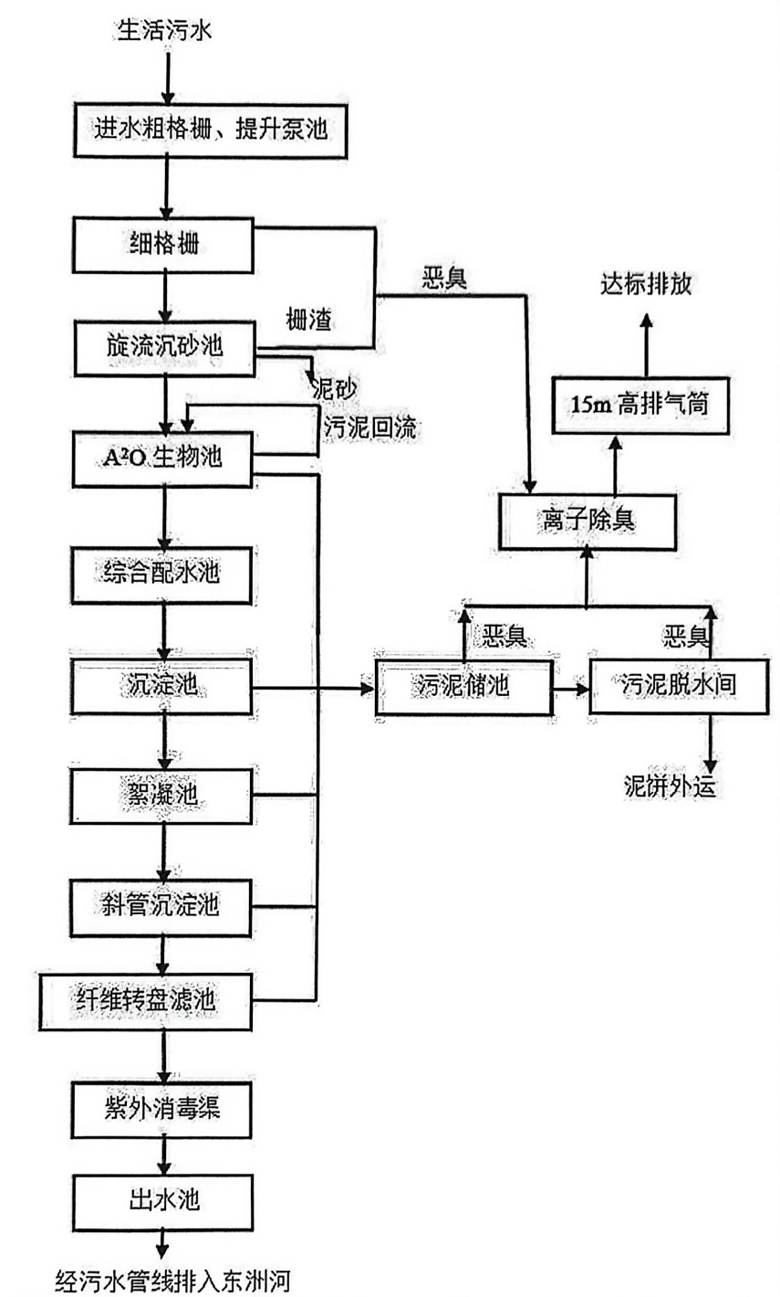  - 抚顺县救兵镇污水处理厂工艺流程图  本项目废水排水仅为生活污水，成分比较简单，不会对抚顺县救兵镇污水处理厂进水负荷和处理水质产生冲击。综上所述，本项目依托抚顺县救兵镇污水处理厂可行。  3、声环境影响分析及污染防治措施  （1）本项目噪声污染及防治措施  本项目噪声主要来自设备、风机等产生的噪声。主要噪声污染源强见下表。  - 本项目新增噪声源强调查清单 （室内声源）  （注：以厂区正门位置为（0，0）点，UTM零点坐标为（584417.342，4619547.872），正东向为X轴正方向，正北向为Y轴正方向，企业仅昼间生产，夜间不生产  - 项目噪声源强一览表（室外声源） 单位：dB(A)  （1）噪声预测方法  根据《环境影响评价技术导则声环境》（HJ2.4-2021）推荐的方法，把产生噪声的声源当作点声源处理，等效点声源位置在声源本身的中心。对项目产生的噪声环境影响进行预测：  ①室外声源在预测点的声压级  Loct®= Loct(r0)-20lg(r/r0)+△Loct  式中：L_{oct}®、L_{oct}(r₀) —距声源r、r₀处的声压级，dB；  r、r₀ —预测点到声源的距离，m；  △L_{oct} —各种衰减量，dB。  ②室内某一声源在靠近围护结构处的声压级  L_{oct，1}=L_{woct}+10 lg（+）  式中：L_{oct，1} — 某室内声源在靠近围护结构处产生的声压级，dB；  Lwoct — 为某声源的声功率级，dB；  r₁ — 为室内某个声源与靠近围护结构处的距离，m；  R — 房间常数，R=；  S — 室内总表面积，m²；  — 平均吸声系数，=；  Q — 方向性因子。  ③所有室内声源在靠近围护结构处产生的总声压级  L_{oct，1}（T）=10 lg（）  ④在室外靠近围护结构处产生的声压级  L_{oct，2}（T）= L_{oct，1}（T）-（TL_{oct}+6）  式中：TL_{oct} — 墙体（等围护结构）的隔声量，dB。  ⑤等效室外声级  将室外声级L_{oct，2}（T）和透声面积换算成等效的室外声源，计算出等效声源的声功率级L_{woct}。  L_{woct}=L_{oct，2}（T）+10lg（S）  式中：S—透声面积，m²。  ⑥等效室外声源在预测点产生的声级  L_{oct}（r）= L_{woct} –20 lg（r）-△L_{oc}  式中：L_{oct}（r）— 等效室外声源在预测点产生的声级，dB；  r—预测点距声源的距离，m；  L_{oc}—各种因数引起的衰减量，dB。  ⑦各等效声源在预测点处产生的总等效声压级  L_{eq}(T)=10 lg() [+]  式中：T—计算等效声级的时间，h；  N—室外声源数，个；  M—等效室外声源数，个。  （2）噪声降噪措施  本项目拟采取以下降噪措施：  ①选用低噪声设备，合理布置车间内各设备；  ②噪声源均设置在封闭厂房内，设备安装减震基座或减震垫；  ③加强生产设备的维修、维护，确保生产设备处于良好的运行状态；尽量避免高噪声设备同时运行，尽量让高噪声设备错时运行；  ④车间个别工作岗位应按照劳动保护的有关要求进行个人防护，如佩戴耳塞、耳罩等防噪声用品。  （3）预测结果  本项目每天工作9小时（7:00—16:00），夜间不生产。采取以上措施后，经距离衰减后，对周边声环境的贡献值很小，各厂界贡献值预测结果详见下表。  - 厂界噪声预测结果  由上表可见，本项目产生的噪声经基础减振和距离衰减等措施后，厂界噪声预测值达标。厂界四周噪声执行《工业企业厂界环境噪声排放标准》（GB12348-2008）的3类标准要求。故本项目的建设对周边声环境质量影响较小。  （4）监测计划  根据《排污许可证申请与核发技术规范 工业噪声》（HJ1301—2023），噪声监测计划见下表：  - 噪声监测计划一览表  4、固体废物  营运期固体废物主要为生活垃圾、一般工业固体废物和危险废物。  一般工业固体废物有工艺过程产生的废木料、除尘器收尘灰、地面收集尘、废包装膜、废布袋。  危险废物为废活性炭、废UV灯管、废胶渣、废漆（胶）桶、漆渣、废辊筒。  （1）生活垃圾  本项目劳动定员为20人，生活垃圾产生量按0.5kg/人·d计算，则职工生活垃圾产生量为3.3t/a。生活垃圾收集至自备的垃圾收集桶，环卫部门统一清运。  （2）一般工业固体废物  ①废木料  项目下料、梳齿、开槽等木加工工序会产生废木料，根据企业提供资料，废木料年产生量约1万m²，合约为122.2t/a，集中收集后外售。根据《固体废物分类与代码目录》（生态环境部公告2024年第4号），废物代码为900-009-S17。  ②除尘器收尘灰  根据前文工程分析及源强核算，项目下料、刨光、梳齿直接、砂光、开槽等木加工工序布袋除尘器收集的除尘灰总量为22.47t/a。此部分木工尘集中收集后定期外售。  ③地面收集尘  本项目生产车间生产过程要求门窗关闭，在全封闭车间内进行生产，由于粉尘物质密度较大，粉尘一段距离内即可沉降，并在生产过程进行洒水抑尘，此过程产生地面沉积灰。根据前文源强核算可知，本项目的地面沉积灰为5.1057t/a，统一收集到一般固废暂存间定期外售。  ④废包装膜  本项目原材料外包装及产品包装过程会产生少量废塑料包装膜。根据建设单位提供资料，项目废包装膜产生量约为0.1t/a，收集后定期外售。  ⑤废布袋  布袋除尘器布袋需定期更换保证除尘效率。本项目布袋更换频次为1年1次，根据建设单位提供资料，废布袋产生量约为0.2t/a，由厂家定期更换回收。  （3）危险废物  ①废活性炭  根据《挥发性有机物治理突出问题排查整治工作要求》环大气〔2021〕65号，提出采用颗粒活性炭作为吸附剂时，其碘值不宜低于800mg/g；采用蜂窝活性炭作为吸附剂时，其碘值不宜低于650mg/g；采用活性炭纤维作为吸附剂时，其比表面积不低于1100m²/g（BET法）。根据《2020年挥发性有机物治理攻坚方案》（环大气〔2020〕33号），VOCs治理中，采用带有自动控制系统的二级活性炭吸附技术的，应选择碘值不低于800毫克/克的颗粒型活性炭，并按设计要求足量添加、及时更换。  综上，本项目采用颗粒活性炭作为吸附剂，其碘值不宜低于800mg/g；比表面积：1100~1500m²/g。本项目共设置1个带有自动控制系统的二级活性炭吸附装置，根据《简明通风设计手册》（中国建筑工业出版社，孙一坚主编）：“活性炭的有效吸附量qe=0.25kg/kg-活性炭”。本项目有机废气产生量0.646t/a，涂装生产线有机废气总体收集效率为80%，活性炭吸附效率为50%，因此吸附的有机废气量为0.26t/a。吸附0.26t/a的废气需要理论活性炭量为：0.26/0.25＝1.04t/a，活性炭使用量为1.04t/a，则废活性炭产生量为1.3t/a。活性炭每季度更换一次。产生的废活性炭在危险废物贮存点暂存，委托有资质单位处置。  ②废UV灯管  本项目设置7道紫外光固化机，每台设备有8根紫外灯管，紫外灯管一年更换一次，年产生量为56根，约0.012t/a，对照《国家危险废物名录》（2025年版），属于危险废物类别为HW29，废物代码为900-023-29，暂存在危险废物贮存点，委托有资质单位处置，严禁随意丢弃。  ③废胶渣  本项目在梳齿指接工段中有少量废胶渣产生，主要积聚在指接机下。项目废胶渣产生量按胶用量的1%计算，则废胶渣产生量为0.0036t/a。属于危险废物HW13，废物代码为900-014-13，于厂内危险废物贮存点暂存后委托有资质单位处置。  ④废漆（胶）桶  本项目使用的漆（胶）为桶装，空桶桶重按2kg/桶计。UV底漆量为14.5t/a，580桶/a，UV面漆量为2.5t/a，125桶/a，木工胶量0.36t/a，20桶/a，共计725桶/a。则废漆（胶）桶产生量为1.45t/a，于厂内危险废物贮存点暂存后委托有资质单位处置。  ⑤漆渣  辊涂是将涂料涂敷在被涂物的表面，不产生漆雾，没有漆雾飞溅。因此辊涂过程中产生的漆渣很少，根据企业提供资料，辊漆过程上漆率为99%，则辊漆漆渣产生量约0.17t/a。属于危险废物HW12，危废代码900-252-12，于厂内危险废物贮存点暂存后委托有资质单位处置。  ⑥废辊筒  本项目设置7道辊涂机，每台设备有3根辊筒，废辊筒每五年更换一次，产生量为21根，每根辊筒约10kg，约0.21t/5a，对照《国家危险废物名录》（2025年版），属于危险废物类别为HW49，废物代码为900-041-49，更换时不在厂内贮存，由委托的资质单位直接运走处置，严禁随意丢弃。  本项目固体废物产生情况详见下表。  - 固体废物产生情况一览表  一般工业固体废物影响分析  本项目设置一般固废暂存间（建筑面积20m²），本项目生产过程中产生的废木料、除尘灰、地面收集尘、废包装膜属于一般固体废物，收集后，暂存于一般固废间，定期外售处理；废布袋由厂家更换回收；厂区设置多个垃圾桶，生活垃圾垃圾桶收集后交由环卫处置。  本项目一般固废暂存间建筑面积20m²，高度2.5m，即一般固废暂存间有效容积为50m³，暂存周期为30d。废木料年产生量为122.2t/a，除尘器收尘灰22.47t/a，地面收集尘5.1057t/a，上述三种固体废物合计149.7757t/a，13.62t/30d。废包装膜产生量较少，因此项目拟建设的一般固废暂存间可容纳30天的一般固体废物产生及贮存量，暂存可行。  本项目一般固体废物经上述措施处理后，去向合理，贮存处置满足《一般工业固体废物贮存和填埋污染控制标准》（GB18599-2020）中防渗漏、防雨淋、防扬尘等规范要求，对周围环境影响较小。  一般工业固体废物管理制度：  本项目依照《排污许可证申请与核发技术规范 工业固体废物（试行）》（HJ1200-2021）、《一般工业固体废物贮存和填埋污染控制标准》（GB18599-2020）的相关要求，并按《一般工业固体废物管理台账制定指南（试行）》、《关于加强全省一般工业固废环境管理工作的通知》（辽环函〔2022〕42号）进行日常管理。  对本项目一般工业固体废物收集及贮存过程做如下环境管理要求：  ①应妥善收集、储存除尘器收尘灰，其储存应符合《一般工业固体废物贮存和填埋污染控制标准》（GB18599-2020）；  ②贮存过程应满足相应防渗漏、防雨淋、防扬尘等环境保护要求；  ③不相容的一般工业固体废物应设置不同的分区进行贮存；  ④贮存库房应设置清晰、完整的一般工业固体废物标志牌等；  ⑤排污单位应建立环境管理台账制度，并对一般工业固体废物管理台账实施分级管理，应符合生态环境部规定的一般工业固体废物环境管理台账相关标准及管理文件要求。应记录一般固体废物产生的种类、数量、去向及贮存量等信息，详细记录在案，长期保存，供随时查阅；  ⑥贮存库房的环境管理和运行维护要求还应符合《环境保护图形标志固体废物贮存（处置）场》（GB15562.2-1995）及其修改单的相关标准规范要求。  应按照《关于加强全省一般工业固废环境管理工作的通知》（辽环函〔2022〕42号）中要求，规范台账申报管理及加强贮存管理：  1、规范台账申报管理  ①产废单位应结合建设项目环境影响评价、排污许可等文件和自身实际运营情况，从生产工艺、污染治理、事故应急、设备检修、场地清理、原辅材料、产品库存等各方面全面梳理明确一般工业固体废物的产生情况、理化特性和利用处置情况，必要时依据《固体废物鉴别标准通则》（GB 34330-2025）开展固体废物鉴别，科学建立一般工业固体废物管理档案。  ②产废单位应根据《一般工业固体废物管理台账制定指南（试行）》要求建立一般工业固体废物产生、收集、贮存、运输、利用、处置全过程管理台账。管理台账应由专人管理，防止遗失，保存期限不少于5年。年产废量在1吨以上的产废单位应于每年3月底前在“辽宁省固体废物智能监管平台”中完成年度申报登记，年产废量10万吨以上的产废单位同时按季度申报登记，应于每季度首月10日内完成上一季度申报登记，相关数据应与企业台账中的固废种类、数量、固废转移情况保持一致。  2、加强贮存管理  产生、贮存、利用、处置一般工业固体废物的单位应严格落实环评报告书（表）及批复要求，对照《一般工业固体废物贮存和填埋污染控制标准》（GB18599）等有关标准规范要求建设一般工业固体废物贮存设施，落实防渗漏、防雨淋、防扬尘等要求，按固废类别进行分类贮存，禁止将一般工业固体废物投放到生活垃圾收集设施，禁止将不符合豁免条件的危险废物等混入到一般工业固体废物收集贮存设施。贮存设施应在显著位置张贴符合《环境保护图形标志—固体废物贮存（处置）场》（GB 15562.2）要求的环境保护图形标志，并注明相应固废类别。  危险废物影响分析  本项目在生产车间东北角设置危险废物贮存点，占地面积15m²，危险废物贮存点按要求设置危废标识。并应严格按照《危险废物贮存污染物控制标准》（GB18597-2023）要求进行设置，危险废物收集后做好危险废物情况记录（记录上注明危险废物的名称、来源、数量、特性、入库日期、出库日期、接收单位名称）。  本项目危险废物贮存点占地面积15m²，高度2.5m，即危险废物贮存点有效容积为37.5m³，废辊筒每五年一更换（更换时不在厂内贮存，由委托的资质单位直接运走处置），除废辊筒外其余危险废物暂存周期为1年。本项目危险废物年产生最大总量共计2.9356t，可容纳最大年危险废物产生及贮存量，暂存可行。  本项目危险废物贮存点选址、设计、管理等必须严格按照《危险废物贮存污染控制标准》（GB18597-2023）的相关规定，具体措施如下：  贮存设施污染控制要求：  ①贮存设施应根据危险废物形态、物理化学性质、包装形式和污染物迁移途径，采取必要的防风、防晒、防雨、防漏、防渗、防腐以及其他环境污染防治措施，不应露天堆放危险废物；  ②贮存设施应采取技术和管理措施防止无关人员进入；  ③贮存设施应根据危险废物的类别、数量、形态、物理化学性质和污染防治等要求设置必要的贮存分区，避免不相容的危险废物接触、混合；  ④贮存设施或贮存分区内地面、墙面裙脚、堵截泄漏的围堰、接触危险废物的隔板和墙体等应采用坚固的材料建造，表面无裂缝；  ⑤贮存设施地面与裙脚应采取表面防渗措施；表面防渗材料应与所接触的物料或污染物相容，可采用抗渗混凝土、高密度聚乙烯膜、钠基膨润土防水毯或其他防渗性能等效的材料。贮存的危险废物直接接触地面的，还应进行基础防渗，防渗层为至少1m厚黏土层（渗透系数不大于10⁻⁷cm/s），或至少2mm厚高密度聚乙烯膜等人工防渗材料（渗透系数不大于10⁻¹⁰cm/s），或其他防渗性能等效的材料；  ⑥同一贮存设施宜采用相同的防渗、防腐工艺（包括防渗、防腐结构或材料），防渗、防腐材料应覆盖所有可能与废物及其渗滤液、渗漏液等接触的构筑物表面；采用不同防渗、防腐工艺应分别建设贮存分区。  贮存点环境管理要求：  ①贮存点应具有固定的区域边界，并应采取与其他区域进行隔离的措施；  ②贮存点应采取防风、防雨、防晒和防止危险废物流失、扬散等措施；  ③贮存点贮存的危险废物应置于容器或包装物中，不应直接散堆；  ④贮存点应根据危险废物的形态、物理化学性质、包装形式等，采取防渗、防漏等污染防治措施或采用具有相应功能的装置；  ⑤贮存点应及时清运贮存的危险废物，实时贮存量不应超过3吨。  贮存设施运行环境管理要求：  ①危险废物存入贮存设施前应对危险废物类别和特性与危险废物标签等危险废物识别标志的一致性进行核验，不一致的或类别、特性不明的不应存入；  ②应定期检查危险废物的贮存状况，及时清理贮存设施地面，更换破损泄漏的危险废物贮存容器和包装物，保证堆存危险废物的防雨、防风、防扬尘等设施功能完好；  ③作业设备及车辆等结束作业离开贮存设施时，应对其残留的危险废物进行清理，清理的废物或清洗废水应收集处理；  ④贮存设施运行期间，应按国家有关标准和规定建立危险废物管理台账并保存；  ⑤贮存设施所有者或运营者应建立贮存设施环境管理制度、管理人员岗位职责制度、设施运行操作制度、人员岗位培训制度等；  ⑥贮存设施所有者或运营者应依据国家土壤和地下水污染防治的有关规定，结合贮存设施特点建立土壤和地下水污染隐患排查制度，并定期开展隐患排查；发现隐患应及时采取措施消除隐患，并建立档案；  ⑦贮存设施所有者或运营者应建立贮存设施全部档案，包括设计、施工、验收、运行、监测和环境应急等，应按国家有关档案管理的法律法规进行整理和归档。  同时，建设单位应按照《危险废物转移管理办法》（部令第23号）要求，做好危险废物的转移、运输工作。  根据《危险废物管理计划和管理台账制定技术导则》（HJ1259-2022）分类管理要求：本项目危险废物年产生量小10t且未纳入危险废物环境重点监管单位的单位，属于危险废物登记管理的单位，最大实时贮存量不超过3吨，应设置危险废物贮存点，并应严格按照《危险废物贮存污染控制标准》（GB18597-2023）中贮存点的要求建设。  本项目在采取有效的措施后从根本上防止了固体废物的污染，因此本项目生产过程中排放的固体废物对周围环境影响很小。  5、地下水、土壤环境  按照《建设项目环境影响报告表编制技术指南（试行）》（污染影响类，2021.4.1）的要求，本次评价对土壤、地下水开展以下分析。  （1）污染源及污染途径分析  项目事故状态下对地下水及土壤环境的主要影响是地下水水质、土壤土质变差，其途径是危险废物发生跑冒滴漏等事故时，会通过土壤入渗等形式进入地下水循环，污染地下水水质；泄漏的污染物垂直入渗土壤，导致土壤理化性质改变，肥力下降。本项目在做好区域防渗措施情况下，加强生产设备设施、危险废物贮存点运行管理，把污染程度降到最低。因此企业采取符合要求的防渗措施，并加强生产设备设施管理，加强危险废物贮存点运行管理后，不存在土壤、地下水环境污染途径。  （2）防控措施  ①源头防控  1）从污染物源头控制排放，主要包括在工艺、设备、原辅材料使用及危险废物贮存上采取相应措施，将污染物泄漏、渗漏的环境风险事故降到最低程度。  2）保证装置正常运行，减少非正常工况对土壤的不利影响。  3）对生产车间地面进行硬化与防渗措施（危险废物贮存点在生产车间内）。防止污染物渗漏入土壤及地下水，对土壤及地下水造成影响。  ②分区防控  因本项目租用园区现有厂房，厂房内已做好地面硬化及防渗处理。根据本项目特点，将厂区内划分为重点防渗区、一般防渗区及简单防渗区。防渗设计应根据污染防治分区采取相应的防渗方案。  重点防渗区：是指对地下水环境有污染的物料或污染物（且包含有机污染物）泄漏后，难以及时发现和处理的区域或部位，主要包括生产车间内的危险废物贮存点区域。建议其等效黏土防渗层Mb≥6.0m、渗透系数不大于10⁻⁷cm/s，危险废物贮存点应满足《危险废物贮存污染物控制标准》（GB18597-2023）的要求。  一般防渗区：一般污染防治区指其余污染比较小的区域，建议其等效黏土防渗层Mb≥1.5m、渗透系数不大于10⁻⁷cm/s，主要为生产车间（除危险废物贮存点的其他区域）、材料库和一般固废暂存间。  简单防渗区：指不会对地下水环境造成污染或者可能会产生轻微污染的其它建筑区，如办公楼、厂区道路等，划为简单防渗区。  地下水污染防渗分区及防渗技术要求见下表。  - 地下水污染防渗分区及防渗技术要求  ③跟踪监测  根据《排污单位自行监测技术指南 总则》（HJ819-2017）：“涉重金属、难降解类有机污染物等重点排污单位土壤、地下水每年至少监测一次”。本项目不涉及重金属、难降解类有机污染物，可不进行土壤、地下水跟踪监测。  采取以上防渗环保措施之后，不会对区域地下水水质和土壤造成较大影响。故对地下水和土壤环境影响较小。  6、环境风险  本次风险评价以《建设项目环境风险评价技术导则》（HJ 169-2018）作为依据，通过对项目的风险识别，风险分析和环境后果计算等进行环境风险评价，了解其环境风险的可接受程度，提出减少风险事故的应急措施，为工程设计和环境管理提供资料和依据，以达到降低危险、减少公害的目的。  （1）物质危险性识别  根据《建设项目环境风险评价技术导则》（HJ169-2018）中关于风险评价等级的划分原则见下表。  - 风险评价工作级别划分一览表  计算涉及的每种危险物质在厂界内的最大存在总量与对应临界量的比值。当存在多种危险物质时，则按下式计算物质总量与其临界量比值（Q）：  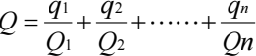  式中：q1，q2，...，qn——每种危险物质的最大存在总量，t；  Q1，Q2，...，Qn——每种危险物质的临界量，t。  当Q＜1时，该项目环境风险潜势为Ⅰ。  当Q≥1时，将Q值划分为：（1）1≤Q＜10；（2）10≤Q＜100；（3）Q≥100。  按照《建设项目环境风险评价技术导则》（HJ169-2018）附录B表B.1突发环境事件风险物质及临界量。  本项目运营期涉及《建设项目环境风险评价技术导则》（HJ169-2018）附录B中的风险物质为UV底漆、UV面漆。根据前文漆料的主要成分，对照附录B，其主要成分未被列入，因此可知Q＜1。根据《建设项目环境风险评价技术导则》（HJ169-2018），环境风险潜势为I，可只进行简单分析。  - 风险物质识别一览表  （2）环境风险影响分析及采取的措施  根据《建设项目环境风险评价技术导则》（HJ 169-2018）中要求，大气环境风险简单分析应定性分析说明大气环境影响后果。  本项目的风险物质主要为漆料。由于漆料使用量及存储量很小，主要风险为小范围泄漏，可及时控制，不会对地表水、地下水、土壤等产生影响。本项目设专人对漆料使用和暂存处定期检查，遇到异常情况及时处理。且本项目生产车间的危险废物贮存点做重点防渗，生产车间（除危险废物贮存点的其他区域）做一般防渗。经采取以上环境风险防范措施后，风险可控。  （3）环境风险防范措施和应急措施  ①加强对员工进行相关突发环境事件应急培训，熟知公司内环境风险物质和装置的危险特性，具备一定的环境保护专业知识，降低因处置不当导致的环境污染事件，同时降低因对泄漏物料处置不当而造成不必要的伤亡。  ②定期检查漆料使用和暂存处，并做好防渗，确保处于正常存储或使用状态。  ③在发生泄漏事故时，消防、公安、环保、安监等相关部门到场救援时，现场处置组应报告清楚发生泄漏的物料、位置、危险特性，以便上级部门做好准备，协同作战。  ④应急保障组除确保事故救援期间的物资供应外，还要承担泄漏事故结束后善后工作。  ⑤岗位人员一旦发现漆料使用和暂存处有异常情况时，立即报告本部门领导，部门责任人立即组织相关人员对异常情况进行处置。  ⑥各作业岗位停止作业，及时处理泄漏漆料并做好泄漏物料的处置。  ⑦当发生突发环境事件时，需及时与抚顺县产业园区突发环境事件应急预案进行联动。  （4）建设项目环境风险简单分析内容  - 建设项目环境风险简单分析内容表  （5）分析结论  本项目营运过程中存在一定的环境风险，但只要加强管理，建立健全相应的风险防范管理、应急措施，并在管理及运行中认真落实工程安全措施、消防措施及评价所提出的风险防范、管理措施，则其营运期的环境风险可接受。  7、排污口规范化要求  企业在严格进行环境管理的同时还应遵照国家对排污口规范的要求，“三废”及噪声排放点设置明显标志，标志的设置应执行《排污单位污染物排放口二维码标识技术规范》（HJ1297-2023）、《环境保护图形标志排放口》（GB15562.1-1995）、《环境保护图形标志固体废物贮存（处置）场》（GB15562.2-1995）及《危险废物识别标志设置技术规范》（HJ 1276-2022）中有关规定。  - 环境保护图形符号一览表  排污口是本项目污染物进入环境，污染环境的通道，强化排污口的管理是实施污染物总量控制的基础工作之一，也是区域环境管理逐步实现污染物排放科学化、定量化的重要手段。具体管理原则如下：  ①向环境排放的污染物的排放口必须规范化；  ②列入总量控制的污染物、排污口列为管理的重点；  ③排污口应便于采样与计量监测，便于日常现场监督检查；  ④如实向环保管理部门申报排污口数量、位置及所排放的主要污染物种类、数量、浓度、排放去向等情况；  ⑤项目在固废堆存时，专用堆放场应设有防扬散、防流失、防渗漏措施。  排污口立标管理对上述污染物排放口和固体废物堆场，应按照国家《排污单位污染物排放口二维码标识技术规范》（HJ1297-2023）、《环境保护图形标志》（GB15562.1-1995）与《环境保护图形标志固体废物贮存（处置）场》（GB1556.2-1995）规定，设置国家环保局统一制作的环境保护图形标志牌：  ①污染物排放口的环保图形标志牌应设置在靠近采样点且醒目处，标志牌设置高度为其上边缘距离地面约2m；  ②重点排污单位的污染物排放口以设置立式标志牌为主，一般排污单位的污染物排放口，可根据情况设置立式或平面固定式标志牌。  ③污染物排放口二维码：以二维码为载体对污染物排放口管理对象进行唯一标识，用于承载排污单位污染物排放口代码、信息服务地址等信息。  排污口建档管理要求如下：  ①本项目应使用国家环保局统一印制的《中华人民共和国规范化排污口标志登记证》，并按要求填写有关内容；  ②根据排污口管理内容要求，项目建成投产后，应将主要污染物种类、数量、浓度、排放去向，立标情况及设施运行情况记录于档案。  8、环保投资一览表  本项目总投资50万元，其中环保投资18.4万元，环保投资具体情况见下表。  - 本项目环保投资一览表
  工序 | 污染物 | 排气筒编号 | 废气量m³/h | 产生情况 |  |  | 排放情况
   |  |  |  | 产生量t/a | 速率kg/h | 浓度mg/m³ | 排放量t/a | 速率kg/h | 浓度mg/m³
  下料、刨光、梳齿指接） | 颗粒物 | DA001 | 22680 | 5.43 | 1.828 | 80.61 | 0.043 | 0.014 | 0.64
  砂光 | 颗粒物 | DA002 | 11592 | 4.56 | 1.535 | 132.45 | 0.037 | 0.012 | 1.07
  轻砂光、油砂砂光 | 颗粒物 | DA003 | 11592 | 18.24 | 6.141 | 529.80 | 0.146 | 0.049 | 4.24
  开槽 | 颗粒物 | DA004 | 22680 | 0.135 | 0.045 | 2.00 | 0.001 | 0.0003 | 0.015
  工序 | 污染物 | 排气筒编号 | 废气量m³/h | 产生情况 |  |  | 排放情况
   |  |  |  | 产生量t/a | 速率kg/h | 浓度mg/m³ | 排放量t/a | 速率kg/h | 浓度mg/m³
  辊涂、紫外光固化 | 挥发性有机物 | DA005 | 13000 | 0.646 | 0.218 | 16.73 | 0.26 | 0.088 | 6.73
  产污环节名称 | 污染物种类 | 排放  形式 | 污染治理设施 |  |  |  | 排放口类型 | 排放口编号
  产污环节名称 | 污染物种类 | 排放  形式 | 治理工艺 | 收集效率 | 处理效率 | 是否为可行技术 | 排放口类型 | 排放口编号
  木加工（下料、刨光、梳齿指接等） | 颗粒物 | 有组织 | 布袋除尘器 | 80% | 99% | 是 | 一般排放口 | DA001
  砂光 | 颗粒物 | 有组织 | 布袋除尘器 | 80% | 99% | 是 | 一般排放口 | DA002
  轻砂光、油砂砂光 | 颗粒物 | 有组织 | 布袋除尘器 | 80% | 99% | 是 | 一般排放口 | DA003
  开槽 | 颗粒物 | 有组织 | 布袋除尘器 | 80% | 99% | 是 | 一般排放口 | DA004
  辊涂、紫外光固化 | 挥发性有机物 | 有组织 | 带有自动控制系统的二级活性炭吸附装置 | 80% | 50% | 是 | 一般排放口 | DA005
  编号及名称 | 排气筒高度 | 内径 | 类型 | 烟气出口温度（℃） | 地理坐标
   |  |  |  |  | 经度 | 纬度
  DA001 | 15m | 0.8m | 一般排放口 | 25 | 124°0′52.258″ | 41°43′22.58″
  DA002 | 15m | 0.6m | 一般排放口 | 25 | 124°0′48.96″ | 41°43′24.10″
  DA003 | 15m | 0.6m | 一般排放口 | 25 | 124°0′48.72″ | 41°43′24.30″
  DA004 | 15m | 0.8m | 一般排放口 | 25 | 124°0′48.57″ | 41°43′24.74″
  DA005 | 15m | 0.6m | 一般排放口 | 25 | 124°0′50.15″ | 41°43′26.25″
  工序 | 污染物 | 排气筒编号 | 废气量m³/h | 产生情况 |  |  | 排放情况
   |  |  |  | 产生量t/a | 速率kg/h | 浓度mg/m³ | 排放量t/a | 速率kg/h | 浓度mg/m³
  下料、刨光、梳齿指接 | 颗粒物 | DA001 | 22680 | 5.43 | 1.828 | 80.61 | 0.043 | 0.014 | 0.64
  砂光 | 颗粒物 | DA002 | 11592 | 4.56 | 1.535 | 132.45 | 0.037 | 0.012 | 1.07
  轻砂光、油砂砂光 | 颗粒物 | DA003 | 11529 | 18.24 | 6.141 | 529.80 | 0.146 | 0.049 | 4.24
  开槽 | 颗粒物 | DA004 | 22680 | 0.135 | 0.045 | 2.00 | 0.001 | 0.0003 | 0.015
  辊涂、紫外光固化 | 挥发性有机物 | DA005 | 13000 | 0.646 | 0.218 | 16.73 | 0.26 | 0.088 | 6.73
  名称 | 面源中心坐标（°） |  | 面源参数 |  | 产污环节 | 污染物 | 排放量  （t/a） | 排放速率（kg/h）
  名称 | 经度 | 纬度 | 面积（m²） | 有效排放高度（m）
  生产车间 | 124.013910 | 41.723483 | 7161.82 | 4 | 木加工 | 颗粒物 | 0.5673 | 0.191
   |  |  |  |  | 辊涂、紫外光固化、梳齿指接、微波烘干 | VOC_{S} | 0.136 | 0.046
  地点 | 污染物 | 无组织排放速率（kg/h）
  生产车间 | 颗粒物 | 0.191
  生产车间 | 挥发性有机物 | 0.046
  参数 |  | 取值
  城市/农村选项 | 城市/农村 | 农村
  城市/农村选项 | 人口数（城市选项时，万人） | /
  最高环境温度/ ℃ |  | 37.2
  最低环境温度/ ℃ |  | -37.6
  土地利用类型 |  | 林地
  区域湿度条件 |  | 中等湿润
  是否考虑地形 | 考虑地形 | □是 √否
  是否考虑地形 | 地形数据分辨率 / m | /
  是否考虑岸线熏烟 | 考虑岸线熏烟 | □是 √否
  是否考虑岸线熏烟 | 岸线距离/ km | /
  是否考虑岸线熏烟 | 岸线方向/ ° | /
  名称 | 面源起点坐标/m |  | 面源海拔/m | 面源面积  /m² | 与正北向夹角  / °4 | 面源有效排放高度/m | 年排放小时数/h | 排放  工况 | 污染物 | 排放  速率  （kg/h）
  名称 | X | Y
  生产车间 | 124.013910 | 41.723483 | 129 | 7161.82 | 30 | 4 | 2970 | 正常 | 颗粒物 | 0.191
   |  |  |  |  |  |  |  |  | VOC_{S} | 0.046
  污染物种类 |  | 无组织 |  |  | 评价标准  （μg/m³） | Pmax（%）
   |  | 最大落地点浓度（μg/m³） | 最大浓度距离（m） | 厂界浓度（μg/m³） | 评价标准  （μg/m³） | Pmax（%）
  生产车间 | 颗粒物 | 99.15 | 75 | 75.44 | 900 | 11.02
  生产车间 | VOC_{S} | 23.94 | 75 | 18.22 | 1200 | 2.00
  监测点位 | 监测项目 | 监测频次 | 执行标准
  DA001 | 颗粒物 | 1次/年 | 《大气污染物综合排放标准》（GB16297-1996）表2中二级标准限值
  DA002 | 颗粒物 | 1次/年 | 《大气污染物综合排放标准》（GB16297-1996）表2中二级标准限值
  DA003 | 颗粒物 | 1次/年 | 《大气污染物综合排放标准》（GB16297-1996）表2中二级标准限值
  DA004 | 颗粒物 | 1次/年 | 《大气污染物综合排放标准》（GB16297-1996）表2中二级标准限值
  DA005 | 挥发性有机物 | 1次/年 | 《工业涂装工序挥发性有机物排放标准》（DB21/3160-2019）中“涉及工业涂装工序的其他行业”排放限值
  厂界 | 颗粒物 | 1次/年 | 《大气污染物综合排放标准》（GB16297-1996）表2无组织监控浓度限值
  厂界 | 非甲烷总烃 | 1次/年 | 《工业涂装工序挥发性有机物排放标准》（DB21/3160-2019）中表3
  在厂房外设置监控点（厂区内-厂房门口） | 非甲烷总烃 | 1次/年 | 《工业涂装工序挥发性有机物排放标准》（DB21/3160-2019）中表3
  污染物产生工序 | 污染因子 | 非正常排放浓度（mg/m³） | 非正常排放速率（kg/h） | 年发生频次（次） | 单次持续时间（h） | 应对措施
  下料、刨光、梳齿指接 | 颗粒物 | 80.61 | 1.828 | 1 | 1 | 定期进行设备维护，当废气处理装置出现故障时停止生产，及时维修等。
  砂光 | 颗粒物 | 132.45 | 1.535 | 1 | 1 | 定期进行设备维护，当废气处理装置出现故障时停止生产，及时维修等。
  轻砂光、油砂砂光 | 颗粒物 | 529.80 | 6.141 | 1 | 1 | 定期进行设备维护，当废气处理装置出现故障时停止生产，及时维修等。
  开槽 | 颗粒物 | 2.00 | 0.045 | 1 | 1 | 定期进行设备维护，当废气处理装置出现故障时停止生产，及时维修等。
  辊涂、紫外光固化 | 挥发性有机物 | 16.73 | 0.218 | 1 | 1 | 定期进行设备维护，当废气处理装置出现故障时停止生产，及时维修等。
  项目 | CODcr | BOD₅ | SS | 氨氮 | 磷酸盐 | 总氮
  污染物浓度（mg/L） | 300 | 250 | 250 | 25 | 4.5 | 40
  排放量t/a | 0.127 | 0.106 | 0.106 | 0.011 | 0.002 | 0.017
  指标 | COD_{Cr} | BOD₅ | SS | TN | NH₃-N | TP | pH | 粪大肠菌群数（个/L）
  进水 | 500 | 250 | 400 | 70 | 45 | 5 | 6-9 | /
  出水 | 50 | 10 | 10 | 15 | 5（8） | 0.5 | 6-9 | 10³
  序 号 | 建筑物名称 | 声源  名称 | 数量（台/套） | 声源源强（声压级dB  (A)) | 声源控制措施 | 空间相对位置/m |  |  | 距室内边界距离/m | 室内边界声级/ dB(A) | 运行时段 | 建筑物插入损失/  dB(A) | 建筑物外噪声
   |  |  |  |  |  | X | Y | Z |  |  |  |  | 声压级  /dB(A) | 建筑物外距离/m
   | 生产车间 | 梳齿机 | 1 | ≤85 | - 低噪声设备，基础减振、厂房隔声、合理布局 | -30.655 | -11.679 | 1.2 | 4.0 | 73 | 昼间 | 15 | 52 | 1
   | 生产车间 | 指接机 | 1 | ≤85 | - 低噪声设备，基础减振、厂房隔声、合理布局 | -44.116 | -24.347 | 1.2 | 3.0 | 75 | 昼间 | 15 | 54 | 1
   | 生产车间 | 磨刀机 | 1 | ≤85 | - 低噪声设备，基础减振、厂房隔声、合理布局 | -50.175 | -21.44 | 1.2 | 3.0 | 75 | 昼间 | 15 | 54 | 1
   | 生产车间 | 锯类 | 3 | ≤85 | - 低噪声设备，基础减振、厂房隔声、合理布局 | -61.648 | -13.534 | 1.2 | 3.0 | 80 | 昼间 | 15 | 59 | 1
   | 生产车间 | 砂光机 | 16 | ≤85 | - 低噪声设备，基础减振、厂房隔声、合理布局 | -80.96 | 34.786 | 1.2 | 9.0 | 78 | 昼间 | 15 | 57 | 1
   | 生产车间 | 刨机类 | 5 | ≤90 | - 低噪声设备，基础减振、厂房隔声、合理布局 | -104.199 | 18.727 | 1.2 | 3.0 | 87 | 昼间 | 15 | 66 | 1
   | 生产车间 | 包装机 | 1 | ≤80 | - 低噪声设备，基础减振、厂房隔声、合理布局 | -44.51 | 103.717 | 1.2 | 5.0 | 66 | 昼间 | 15 | 45 | 1
   | 生产车间 | 履带式双端铣 | 2 | ≤85 | - 低噪声设备，基础减振、厂房隔声、合理布局 | -109.97 | 25.05 | 1.2 | 3.0 | 78 | 昼间 | 15 | 57 | 1
   | 生产车间 | 螺杆式空气压缩机 | 2 | ≤105 | - 低噪声设备，基础减振、厂房隔声、合理布局 | -89.21 | 5.64 | 1.2 | 2.0 | 102 | 昼间 | 15 | 81 | 1
  序号 | 声源名称 | 数量 | 空间相对位置（m） |  |  | 声源源强 | 声源控制措施 | 运行时段
  序号 | 声源名称 | 数量 | X | Y | Z | 声源源强 | 声源控制措施 | 运行时段
  1 | 除尘器风机 | 4台 | 288.41 | 45.71 | 1.2 | 85 | 采用低噪声设备，基础减振 | 昼间
  2 | 活性炭吸附装置风机 | 1台 | 259.96 | 40.86 | 1.2 | 85 | 采用低噪声设备，基础减振 | 昼间
  序 号 | 声环境 |  |  | 源强/dB(A) | 噪声标准值 | 本项目噪声贡献值 | 现有项目贡献值 | 噪声预测值 | 超标和达标情况
  序 号 |  |  |  | 源强/dB(A) | /dB(A) | /dB(A) | /dB(A) | /dB(A) | 超标和达标情况
  序 号 |  |  |  | 源强/dB(A) | 昼间 | 昼间 | 昼间 | 昼间 | 昼间
  1 | 本项目距离厂界（m） | 东 | 115 | 92 | 65 | 51 | / | 51 | 达标
  2 | 本项目距离厂界（m） | 西 | 35 | 92 | 65 | 61 | / | 61 | 达标
  3 | 本项目距离厂界（m） | 南 | 65 | 92 | 65 | 56 | / | 56 | 达标
  4 | 本项目距离厂界（m） | 北 | 55 | 92 | 65 | 57 | / | 57 | 达标
  环境要素 | 监测位置 | 监测项目 | 监测频率 | 执行标准
  噪声 | 厂界外四周1m | Leq（A） | 1次/季度 | 《工业企业厂界环境噪声排放标准》（GB12348-2008）中的3类
  序号 | 污染物节点 | 废物名称 | 废物类别 |  | 危险废物代码 | 产生量（t/a） | 贮存周期 | 贮存量（t） | 处理措施
  1 | 员工日常生活 | 生活垃圾 | / |  | / | 3.3 | 1d | 0.01 | 交由环卫部门统一处理
  2 | 木加工 | 废木料 | 一般固废 | 900-009-S17 | / | 122.2 | 30d | 11.11 | 于厂内一般固废暂存间暂存后定期外售
  3 | 除尘器 | 除尘器收尘灰 | 一般固废 | 900-099-S59 | / | 22.47 | 30d | 2.04 | 于厂内一般固废暂存间暂存后定期外售
  4 | 包装 | 废包装膜 | 一般固废 | 900-003-S17 | / | 0.1 | 30d | 0.009 | 于厂内一般固废暂存间暂存后定期外售
  5 | 地板生产 | 地面收集尘 | 一般固废 | 900-009-S59 | / | 5.1057 | 30d | 0.464 | 于厂内一般固废暂存间暂存后定期外售
  6 | 布袋除尘 | 废布袋 | 一般固废 | 900-009-S59 | / | 0.2 | / | / | 由厂家更换回收
  7 | 活性炭吸附 | 废活性炭 | 危险废物 | HW49 | 900-039-49 | 1.3 | 1a | 1.3 | 于厂内危险废物贮存点暂存后委托有资质单位处置
  8 | 紫外光固化 | 废UV灯管 | 危险废物 | HW29 | 900-023-29 | 0.012 | 1a | 0.012 | 于厂内危险废物贮存点暂存后委托有资质单位处置
  9 | 指接 | 废胶渣 | 危险废物 | HW13 | 900-014-13 | 0.0036 | 1a | 0.0036 | 于厂内危险废物贮存点暂存后委托有资质单位处置
  10 | 指接、辊漆 | 废漆（胶）桶 | 危险废物 | HW49 | 900-041-49 | 1.45 | 1a | 1.45 | 于厂内危险废物贮存点暂存后委托有资质单位处置
  11 | 辊漆 | 漆渣 | 危险废物 | HW12 | 900-252-12 | 0.17 | 1a | 0.17 | 于厂内危险废物贮存点暂存后委托有资质单位处置
  12 | 辊漆 | 废辊筒 | 危险废物 | HW49 | 900-041-49 | 0.21/5a | / | / | 不在厂内贮存，由委托的资质单位直接运走处置
  防渗分区 | 主要构筑物 | 防渗技术要求
  重点防渗区 | 生产车间中的危险废物贮存点 | 等效黏土防渗层Mb≥6.0m， K≤1×10⁻⁷cm/s。
  一般防渗区 | 生产车间（除危险废物贮存点的其他区域）、材料库和一般固废暂存间 | 等效黏土防渗层Mb≥1.5m， K≤1×10⁻⁷cm/s。
  简单防渗区 | 办公楼、厂区道路 | 一般地面硬化
  环境风险潜势 | IV、IV+ | III | II | I
  评价工作等级 | 一 | 二 | 三 | 简单分析a
  a.是相对于详细评价工作内容而言，在描述危险物质、环境影响途径、环境危害后果、风险防范措施等方面给出定性的说明
  序号 | 危险化学品名称 | 最大存在量（t） | 临界量（t） | Q值
  1 | UV底漆 | 0.25 | / | /
  2 | UV面漆 | 0.2 | / | /
  / | Q值合计 | /
  项目名称 | 抚顺市连升体育运动地板厂项目
  建设地点 | 辽宁省 | 抚顺市 | 抚顺县 | 救兵镇康西村救兵木业和新材料产业园区B区
  地理坐标 | 经度 | 124度0分571.962秒 | 纬度 | 41度43分24.945秒
  主要危险  物质及分布 | 主要风险物质为UV漆料，储存于厂内生产车间内
  环境影响途径及危害后果 | 环境风险主要为漆料泄漏对土壤及地下水环境产生的影响。
  风险防范  措施要求 | 定期检查漆料使用和暂存处，并做好防渗；一旦发现漆料使用和暂存处有异常情况，需立即上报并及时处置，并做好与上级相关部门沟通与对接；保障事故救援期间的物资供应；加强对员工进行相关突发环境事件应急培训。
  序号 | 提示性图形符号 | 警告图形符号 | 排放口及堆场
  1 | / | 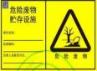 | 危险废物标志
  2 |  |  | 噪声排放源
  3 |  |  | 废气排放口
  4 |  |  | 一般固体废物
  5 |  | / | 城市生活垃圾分类标志
  项目 | 环保措施 |  | 投资  （万元）
  废气防治 | 木加工废气（下料、刨光、梳齿指接） | 集气罩（3个）收集+布袋除尘器+15m排气筒（DA001）排放 | 2.39
  废气防治 | 砂光废气 | 集气罩收集+布袋除尘器+15m排气筒（DA002）排放 | 1.93
  废气防治 | 轻砂光、油砂砂光废气 | 集气罩（2个）收集+布袋除尘器+15m排气筒（DA003）排放 | 2.16
  废气防治 | 轻开槽废气 | 集气罩收集+布袋除尘器+15m排气筒（DA004）排放 | 1.93
  废气防治 | 辊漆+紫外光固化废气 | 集气罩收集+带有自动控制系统的二级活性炭吸附+15m排气筒（DA005）排放 | 2.05
  噪声防治 | 采用低噪声设备、基础减振、建筑隔声 |  | 1.36
  固废防治 | 一般固废 | 一般固废暂存间1座（20m²） | 0.91
  固废防治 | 危险废物 | 危险废物贮存点1座（15m²） | 2.27
  固废防治 | 生活垃圾 | 垃圾桶若干 | 0.45
  地下水、土壤 | 源头控制，分区防渗 |  | 2.27
  风险 | 配备应急物资 |  | 0.68
  合计 |  |  | 18.40
  总投资 |  |  | 50
  环保投资占总投资的比例（%） |  |  | 36.8%

五、环境保护措施监督检查清单
内容  要素 | 排放口（编号、  名称）/污染源 |  | 污染物项目 | 环境保护措施 | 执行标准
大气环境 | 有组织 | 木加工废气（下料、刨光、梳齿指接） | 颗粒物 | 集气罩收集+布袋除尘器+15m排气筒（DA001）排放 | 《大气污染物综合排放标准》（GB16297-1996）
大气环境 | 有组织 | 砂光废气 | 颗粒物 | 集气罩收集+布袋除尘器+15m排气筒（DA002）排放 | 《大气污染物综合排放标准》（GB16297-1996）
大气环境 | 有组织 | 轻砂光、油砂砂光废气 | 颗粒物 | 集气罩收集+布袋除尘器+15m排气筒（DA003）排放 | 《大气污染物综合排放标准》（GB16297-1996）
大气环境 | 有组织 | 开槽废气 | 颗粒物 | 集气罩收集+布袋除尘器+15m排气筒（DA004）排放 | 《大气污染物综合排放标准》（GB16297-1996）
大气环境 | 有组织 | 辊漆+紫外光固化废气 | VOC_{S} | 集气罩收集+带有自动控制系统的二级活性炭吸附+15m排气筒（DA005）排放 | 《工业涂装工序挥发性有机物排放标准》（DB21/3160-2019）
大气环境 | 无组织 | 生产车间 | 非甲烷总烃 | 厂房密闭 | 《工业涂装工序挥发性有机物排放标准》（DB21/3160-2019）
大气环境 | 厂界 |  | 颗粒物 | / | 《大气污染物综合排放标准》（GB16297-1996）
大气环境 |  |  | 非甲烷总烃 | / | 《工业涂装工序挥发性有机物排放标准》（DB21/3160-2019）
地表水环境 | 生活污水 |  | pH、COD、BOD₅、NH₃-N、SS、磷酸盐、总氮 | 排入抚顺县救兵镇污水处理厂 | 《辽宁省污水综合排放标准》（DB21/1627-2008）  《污水综合排放标准》  （GB8978-1996）
声环境 | 生产设备、风机等 |  | Leq（A） | 基础减振、厂房隔声、选用低噪声设备 | 《工业企业厂界环境噪声排放标准》（GB12348 -2008）3类标准
电磁辐射 | / |  | / | / | /
固体废物 | 除尘灰、废木料、地面收集尘、废包装膜暂存于一般固废暂存间，定期外售处置；废布袋由厂家更换回收。生活垃圾集中收集后统一交环卫部门清运。废活性炭、废UV灯管、废胶渣、废漆（胶）桶、漆渣、暂存于15m²的危险废物贮存点，定期交有资质单位处置；废辊筒不在厂内贮存，由委托的资质单位直接运走处置
土壤及地下水  污染防治措施 | 项目采取分区防渗措施。办公楼、厂区道路采取地面硬化处理等简单防渗；生产车间（除危险废物贮存点外的其他区域）、材料库和一般固废暂存间做一般防渗处理，满足防渗要求等效黏土防渗层Mb≥1.5米，K≤10⁻⁷cm/s；生产车间（危险废物贮存点）为重点防渗区，满足防渗要求等效黏土防渗层Mb≧6.0m，K≤10⁻⁷cm/s
生态保护措施 | 不涉及
环境风险  防范措施 | 本项目的风险物质主要为漆料。由于其使用量及存储量很小，主要风险为小范围泄漏，可及时控制，不会对地表水、地下水、土壤等产生影响
其他环境  管理要求 | 1、环境管理要求  ①企业应做好环境教育和技术培训，组织学习和贯彻执行国家及地方的环保方针、政策、法令、条例，提升员工的环保意识和技术水平，对员工定期进行环保培训，增强全员的安全和环境保护意识。  ②建设污染治理设施的管理、运行环境管理记录制度。建立健全岗位责任制，制定正确的操作规程、建立管理台账，制定环境保护工作的长期规划。  ③必须确保污染治理设施长期、稳定、有效地运行，不得擅自拆除或者闲置污染治理设施，不得故意不正常使用污染治理设施。定期对污染物处理排放设备进行维修、保养，严格控制污染物的排放。  2、排污口及环保图形标识规范设置  各污染排放口应按规范实施，明确采样口位置，设立环保图形标志、废气污染治理设施进出口均设置采样孔及采样平台；一般工业固体废物暂存间及危险废物贮存点设置环保图形标志；设置噪声相关环保图形标志。  3、排污许可管理  及时申请排污许可证或办理排污许可登记管理相关手续。  4、竣工环境保护验收  建设单位应依据建设项目竣工环境保护验收技术规范、环评文件及其批复的要求，自主开展环境保护竣工验收相关工作。建设项目配套建设的环境保护设施经验收合格，方可投入生产或者使用，未经验收或者验收不合格的，不得投入生产或者使用。

六、结论
本项目符合国家产业政策、同时满足达标排放和总量控制的要求，符合国家、辽宁省、抚顺市生态环境主管部门现行环保要求，且项目选址合理。在认真落实各项污染防治措施的基础上，污染物可达标排放，项目建成投入使用后，不会降低当地环境质量。因此，从环保角度，本项目建设是可行的。

附表

建设项目污染物排放量汇总表
项目  分类 | 污染物名称 | 现有工程  排放量（固体废物产生量）① | 现有工程  许可排放量  ② | 在建工程  排放量（固体废物产生量）③ | 本项目  排放量（固体废物产生量）④ | 以新带老削减量  （新建项目不填）⑤ | 本项目建成后  全厂排放量（固体废物产生量）⑥ | 变化量  ⑦
废气 | SO₂ | 0 | 0 | 0 | 0 | 0 | 0 | 0
废气 | 颗粒物 | 0 | 0 | 0 | 0.227 | 0 | 0.227 | 0.227
废气 | NO_{X} | 0 | 0 | 0 | 0 | 0 | 0 | 0
废气 | VOCs | 0 | 0 | 0 | 0.396 | 0 | 0.396 | 0.396
废水 | COD | 0 | 0 | 0 | 0.127 | 0 | 0.127 | 0.127
废水 | NH₃-N | 0 | 0 | 0 | 0.011 | 0 | 0.011 | 0.011
一般工业  固体废物 | 废木料 | 0 | 0 | 0 | 122.2 | 0 | 122.2 | 122.2
一般工业  固体废物 | 除尘器收尘灰 | 0 | 0 | 0 | 22.47 | 0 | 22.47 | 22.47
一般工业  固体废物 | 地面收集尘 | 0 | 0 | 0 | 5.1057 | 0 | 5.1057 | 5.1057
一般工业  固体废物 | 废包装膜 | 0 | 0 | 0 | 0.1 | 0 | 0.1 | 0.1
一般工业  固体废物 | 废布袋 | 0 | 0 | 0 | 0.2 | 0 | 0.2 | 0.2
生活垃圾 | 生活垃圾 | 0 | 0 | 0 | 3.3 | 0 | 3.3 | 3.3
危险废物 | 废活性炭 | 0 | 0 | 0 | 1.3 | 0 | 1.3 | 1.3
危险废物 | 废UV灯管 | 0 | 0 | 0 | 0.012 | 0 | 0.012 | 0.012
危险废物 | 废胶渣 | 0 | 0 | 0 | 0.0036 | 0 | 0.0036 | 0.0036
危险废物 | 废漆（胶）桶 | 0 | 0 | 0 | 1.45 | 0 | 1.45 | 1.45
危险废物 | 漆渣 | 0 | 0 | 0 | 0.17 | 0 | 0.17 | 0.17
危险废物 | 废辊筒 | 0 | 0 | 0 | 0.21/5a | 0 | 0.21/5a | 0.21/5a
注：⑥=①+③+④-⑤；⑦=⑥-①

附图1 地理位置图
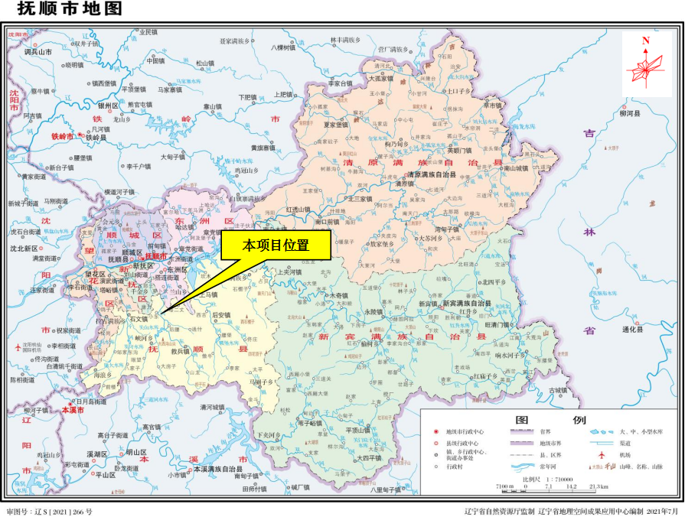

附图2 项目平面布置图
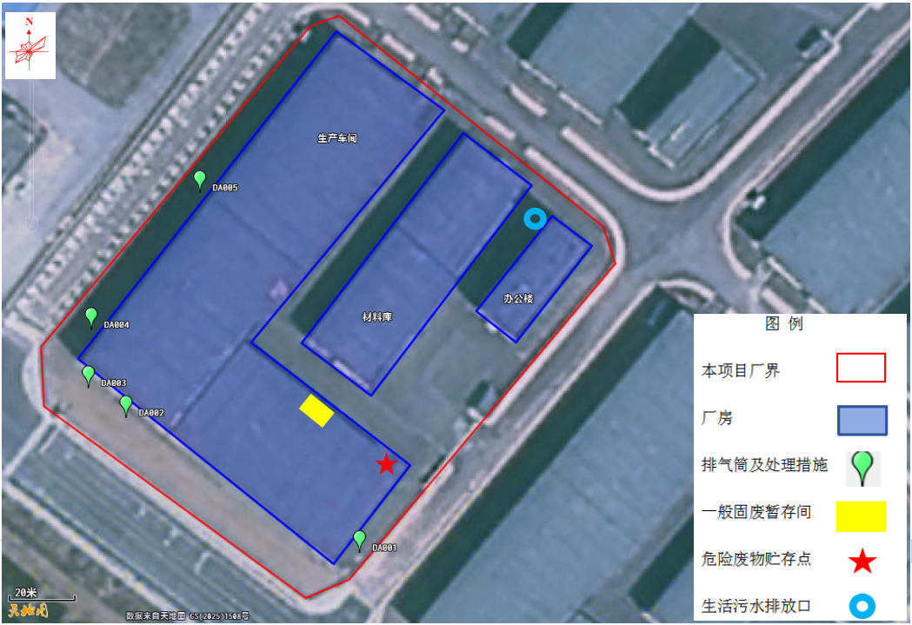

附图3 生产车间内平面布置图
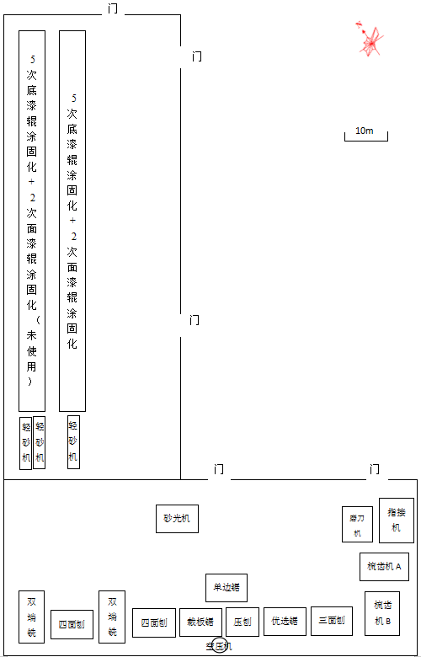

附图4 四邻关系图
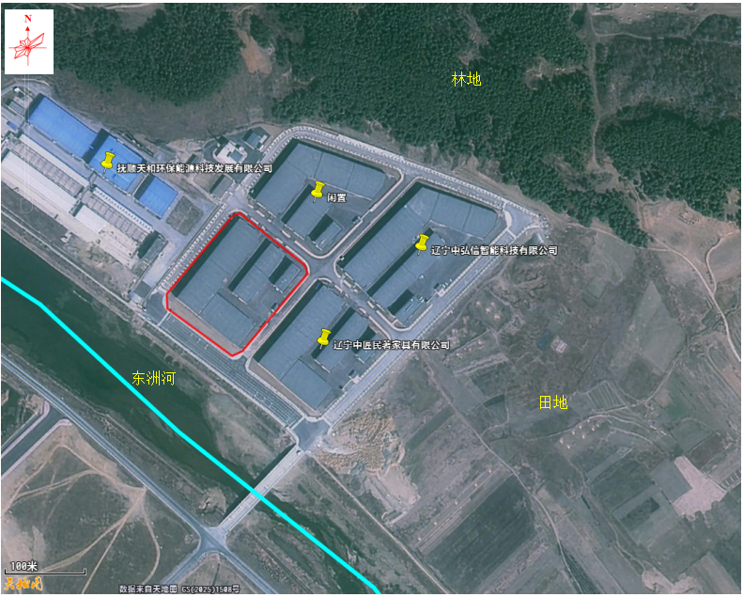

附图5 环境保护目标图
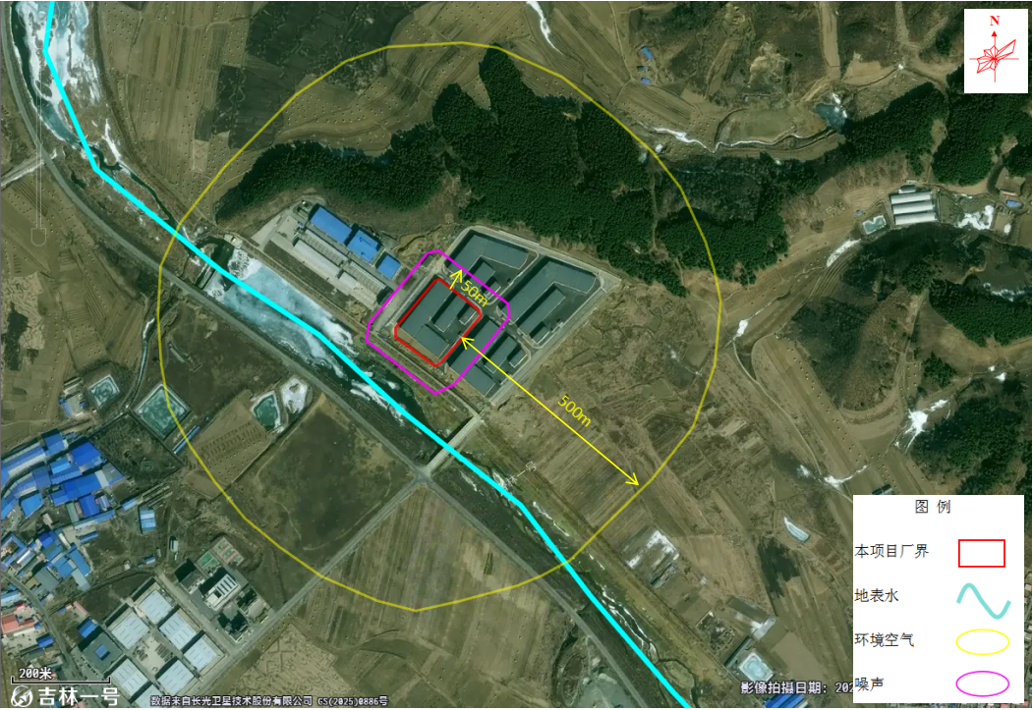

附图6 监测点位图
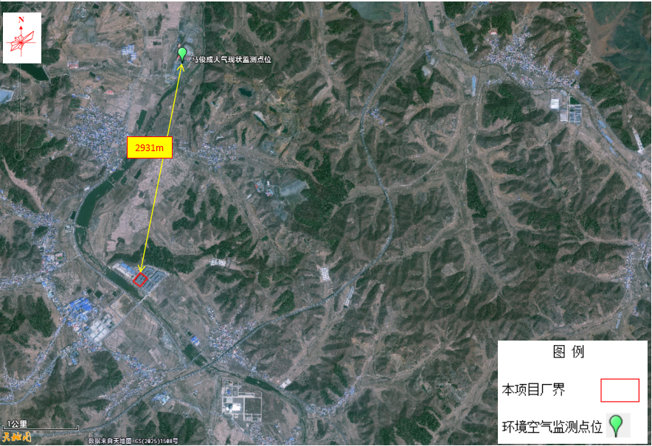

附图7 分区防渗图
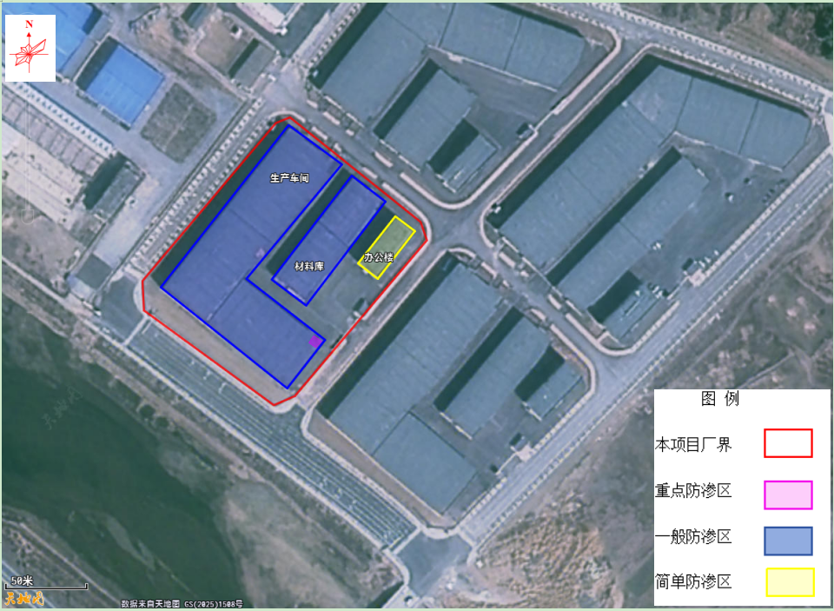

附图8 管控单元图
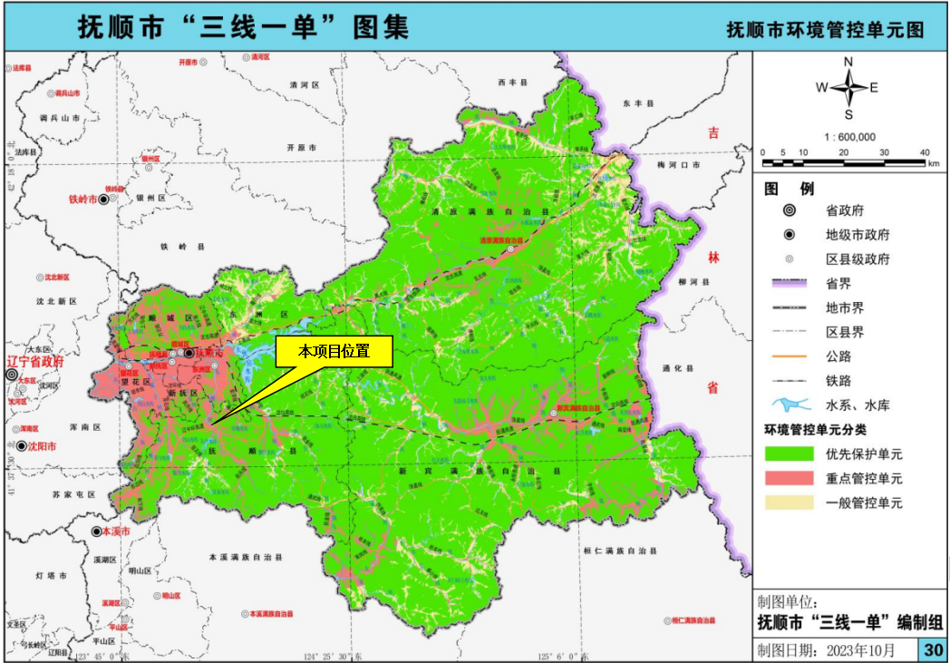

附图9 “三线一单”查询图
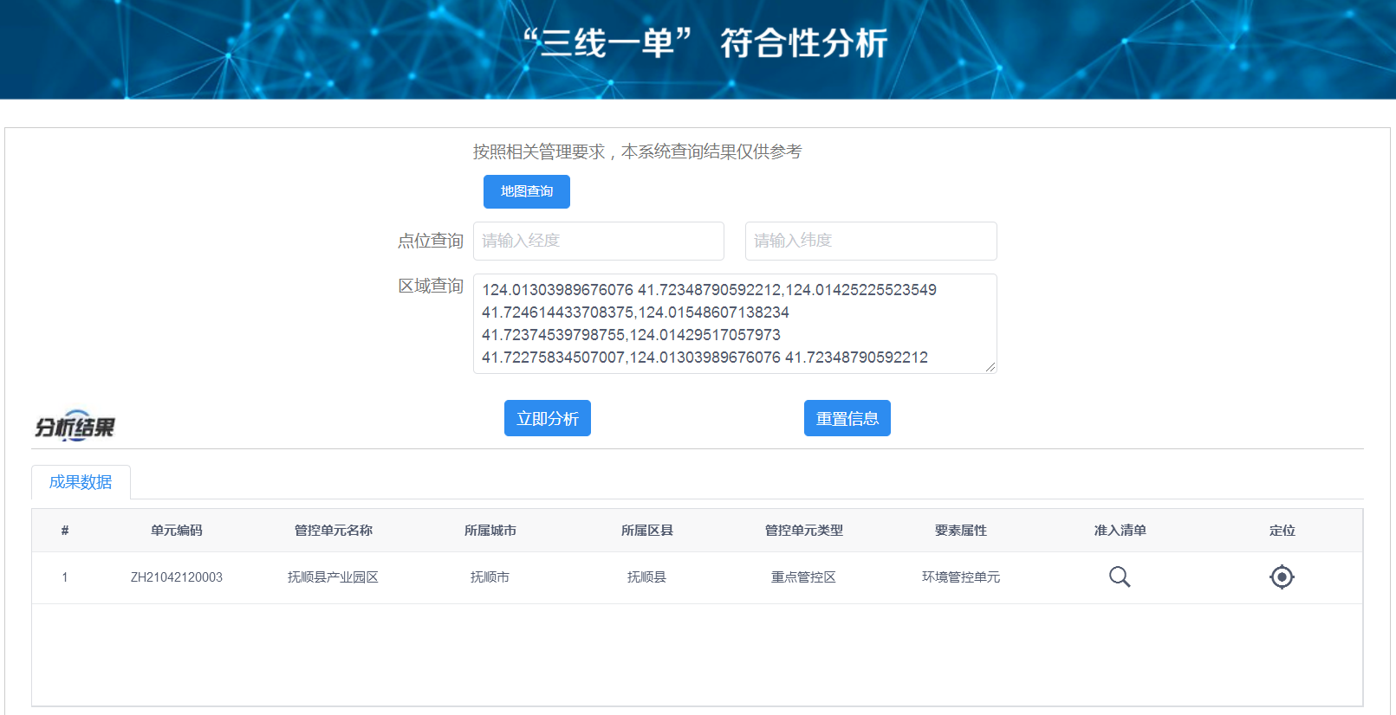

附图10 抚顺市地下水污染防治重点区划定图

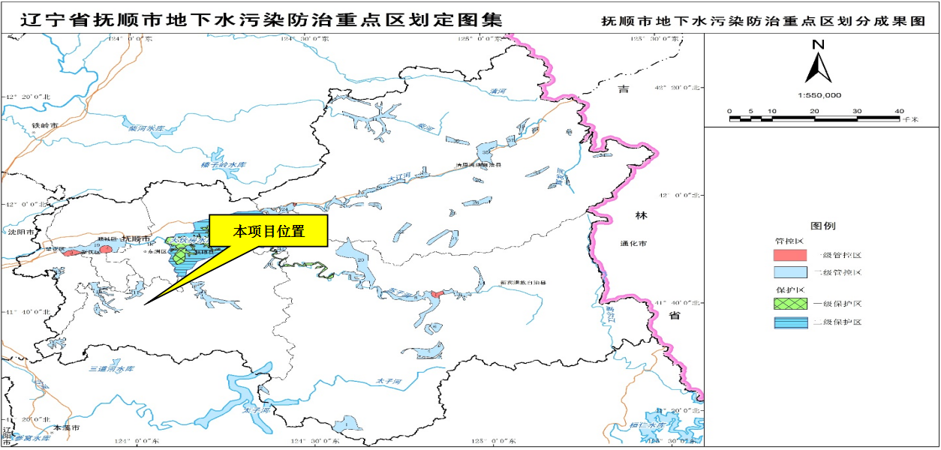

附图11 本项目在抚顺县产业园区总体规划中位置图
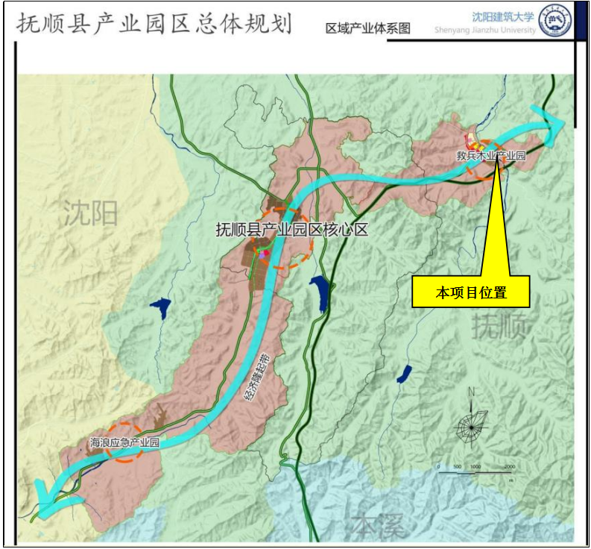

附图12 本项目在抚顺县救兵镇总体规划中位置图
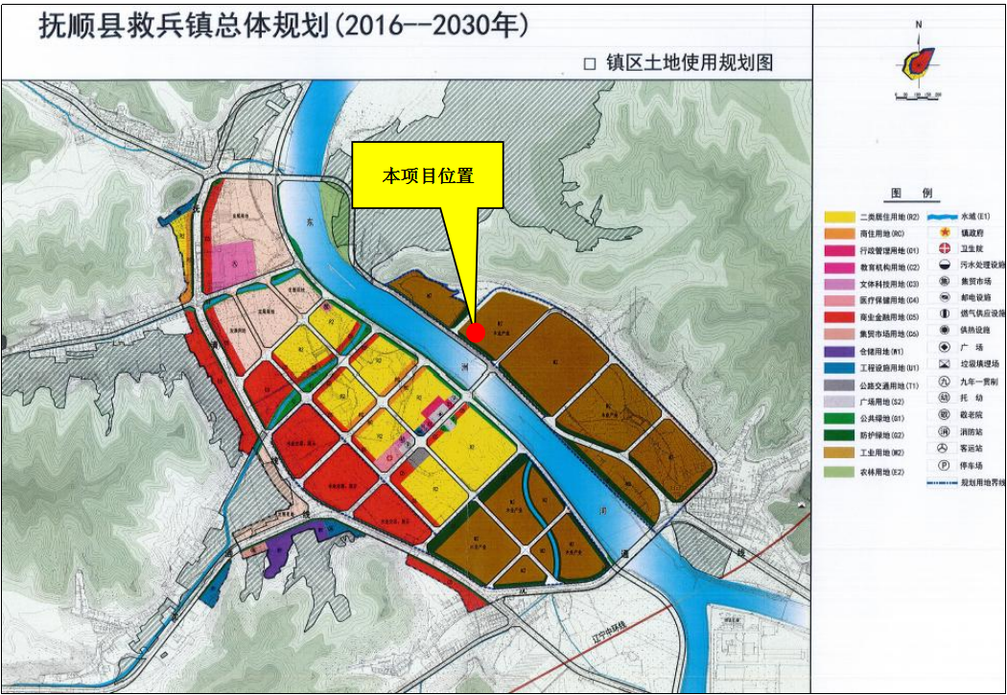

附图13 本项目在抚顺县救兵木业和新材料产业园区中位置图
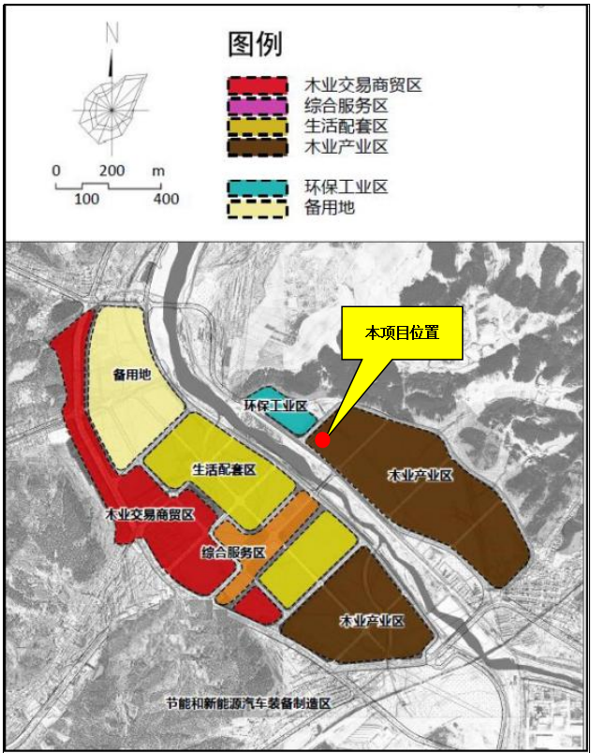

附件1 委托书

委 托 书

辽宁环一科技术咨询有限公司：
根据《中华人民共和国环境影响评价法》和中华人民共和国国务院令第682号《建设项目环境保护管理条例》的规定，特委托你单位开展《抚顺市连升体育运动地板厂项目》建设项目的环境影响评价工作。
望尽快开展工作。

委托单位：抚顺市连升体育运动地板厂
2025年12月

附件2 立项文件
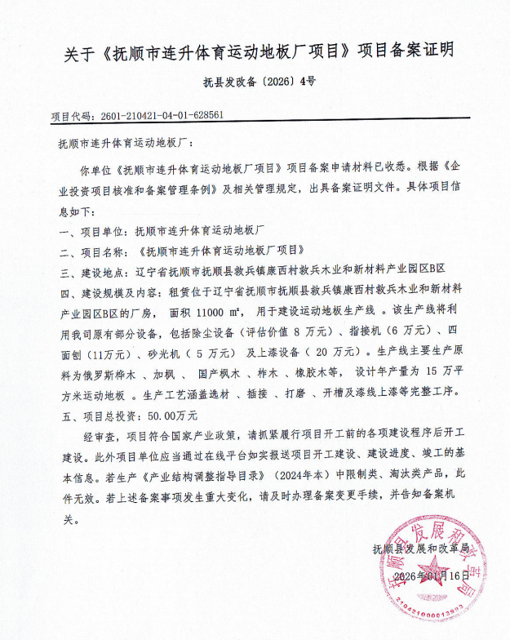

附件3 检测报告
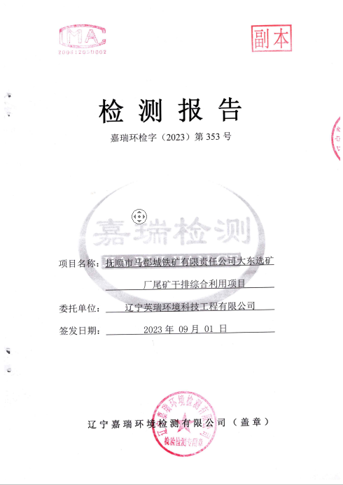
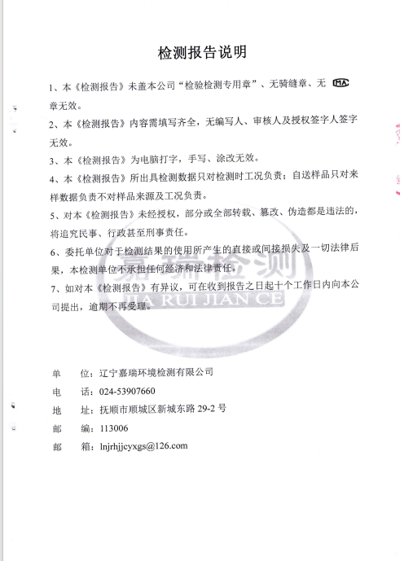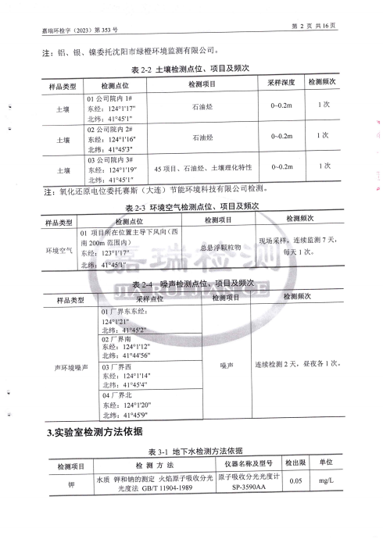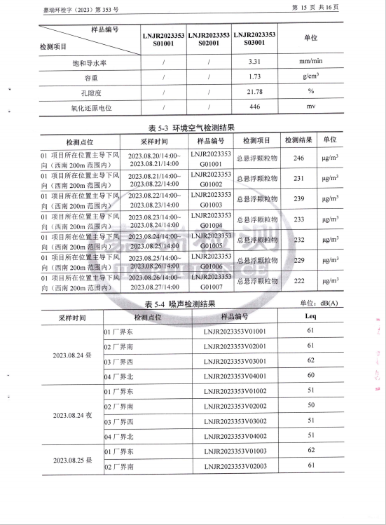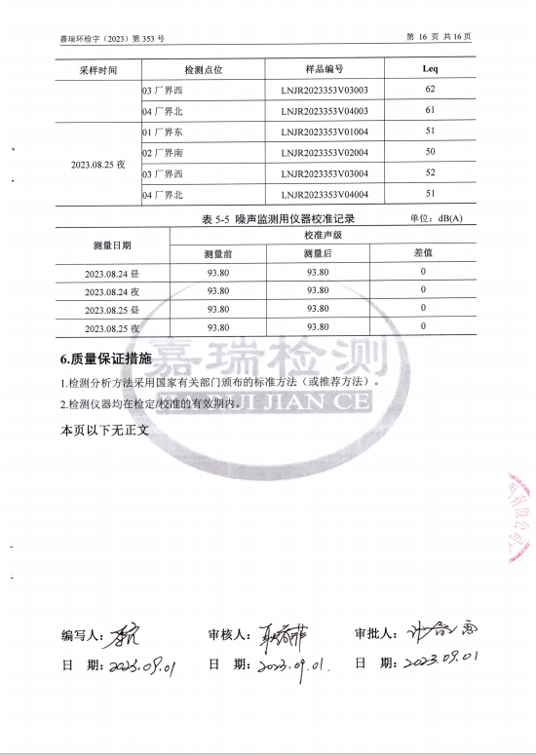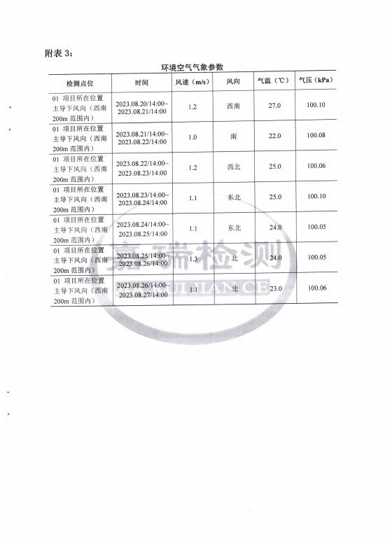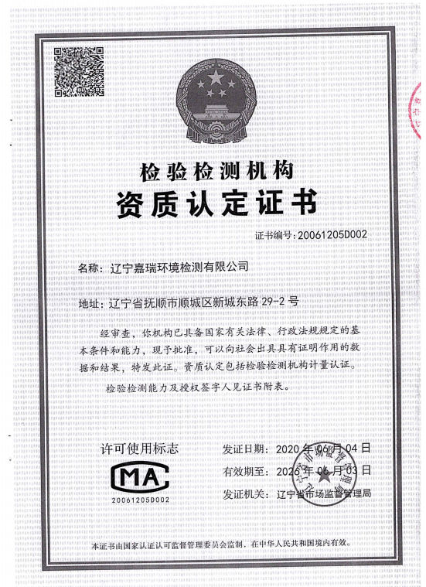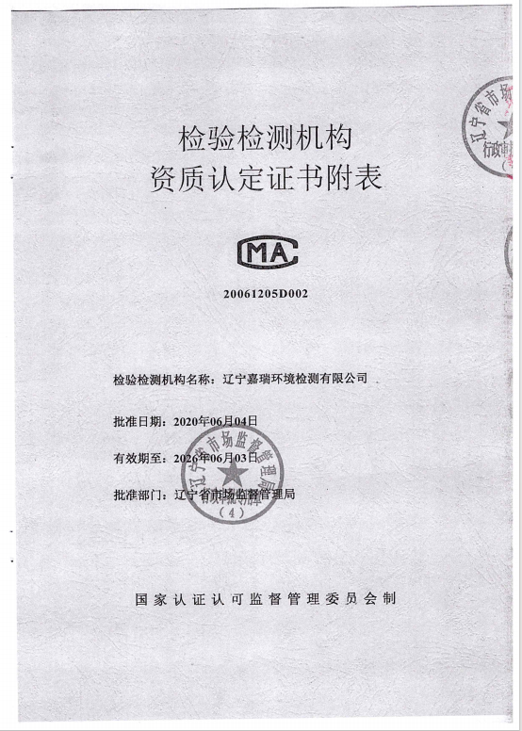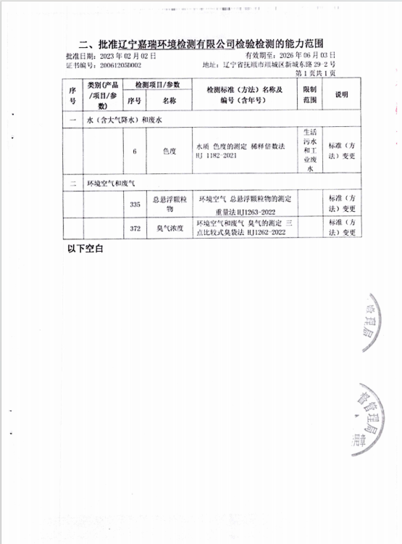

附件4 用地租赁合同
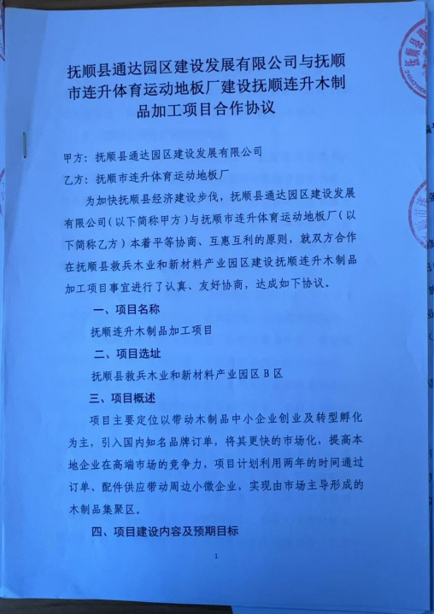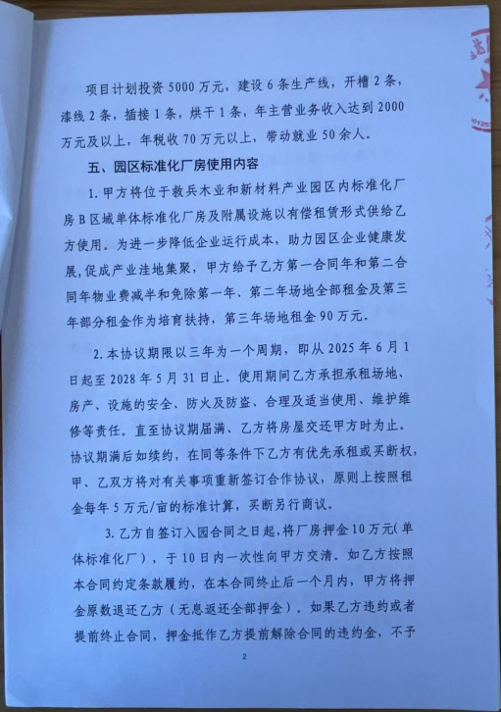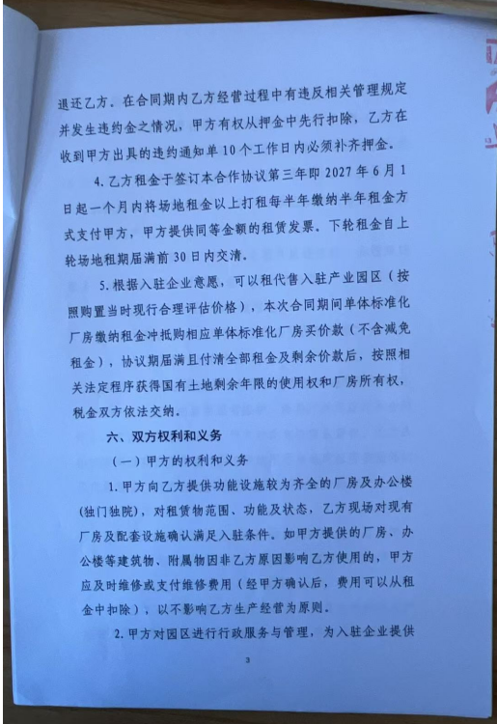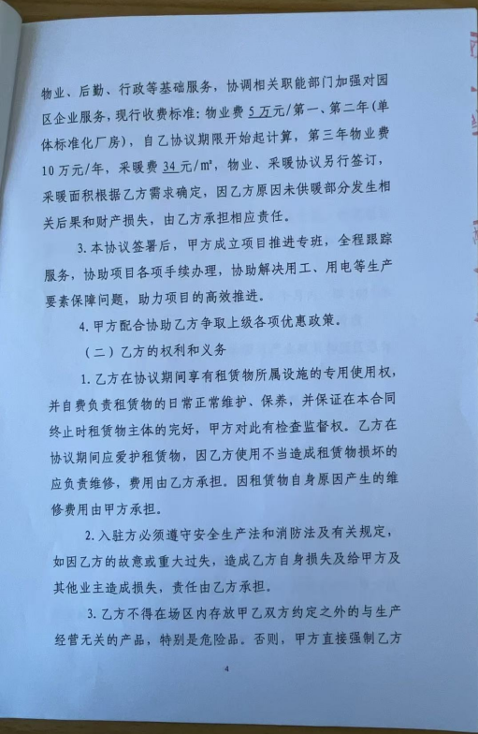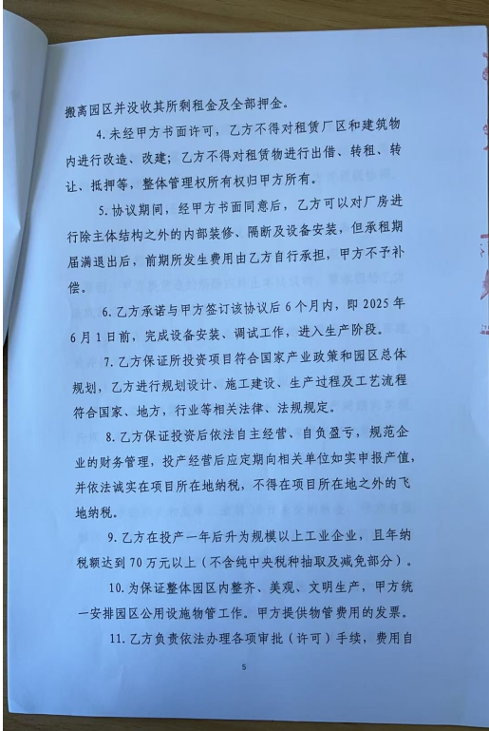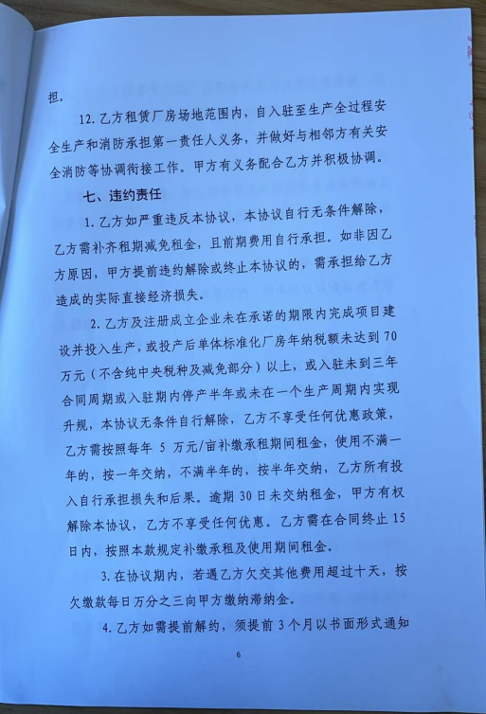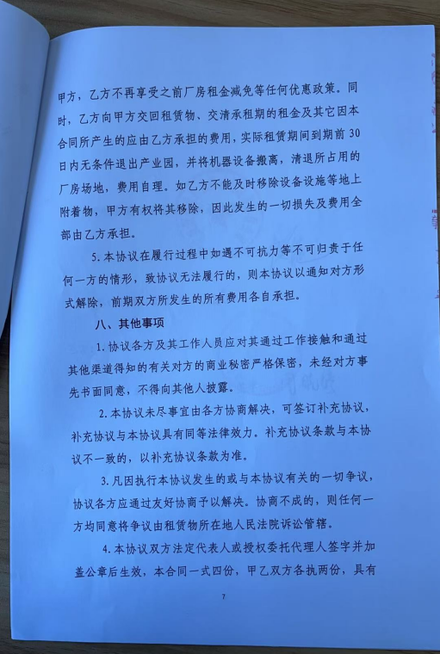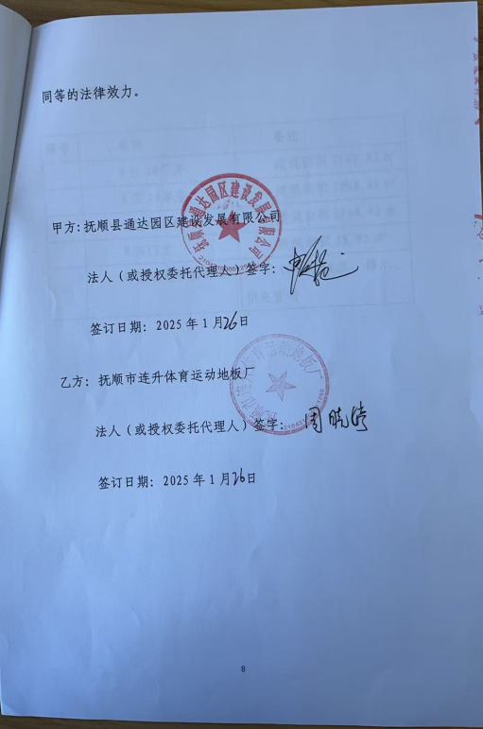

附件5 土地证
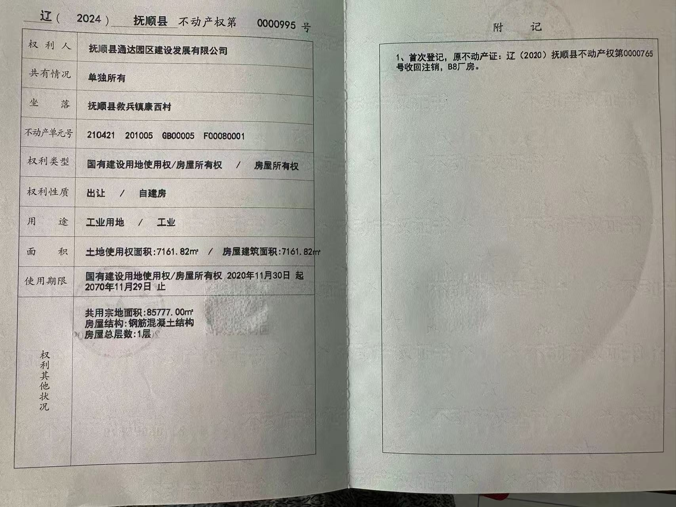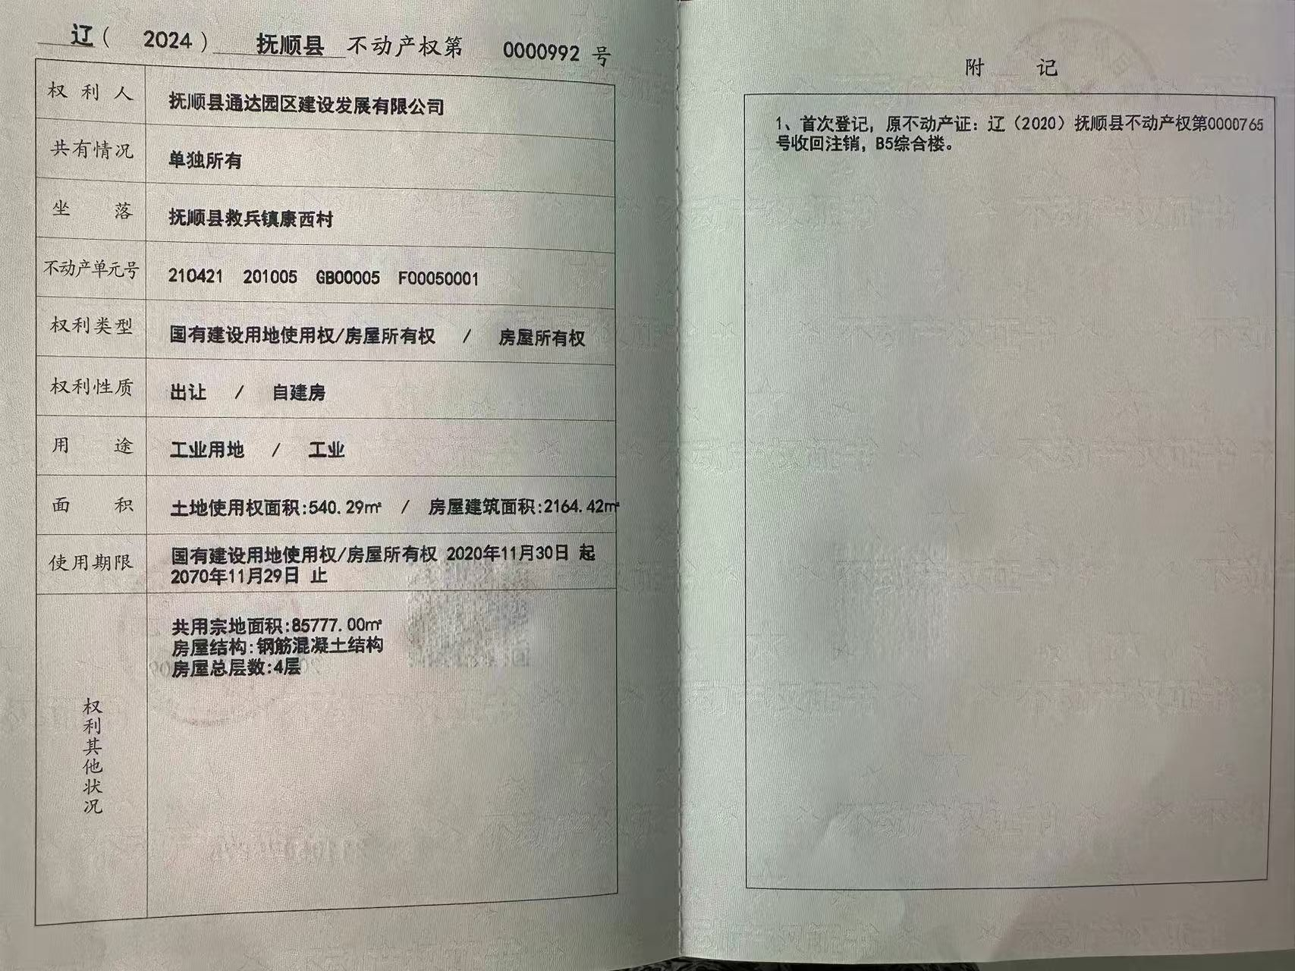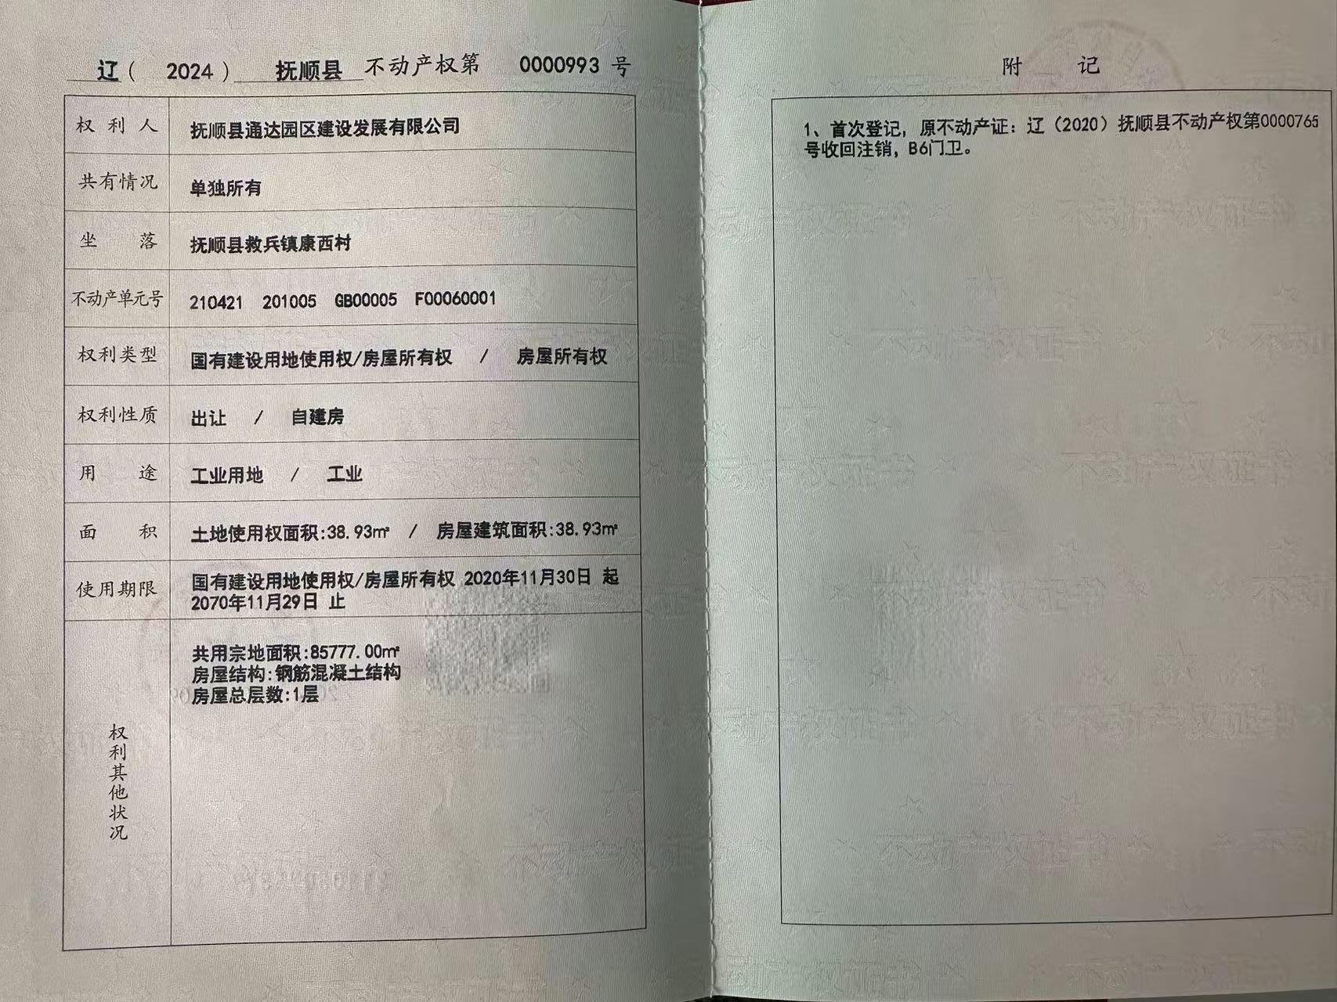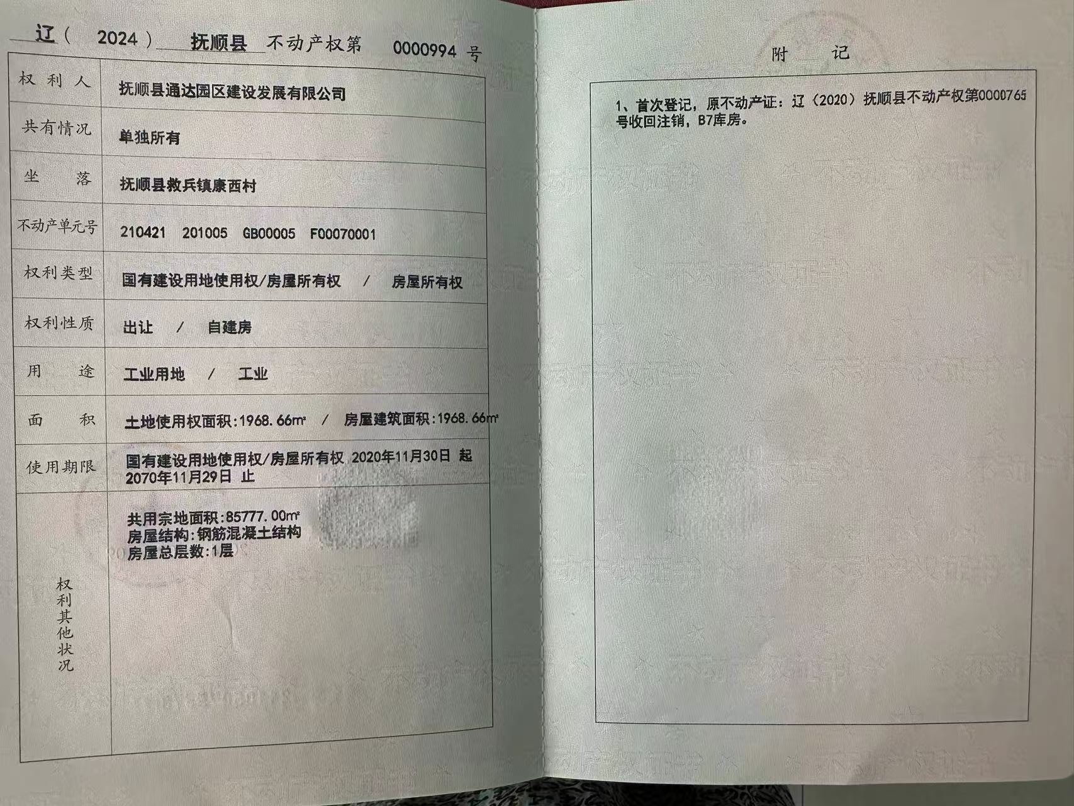

附件6 营业执照
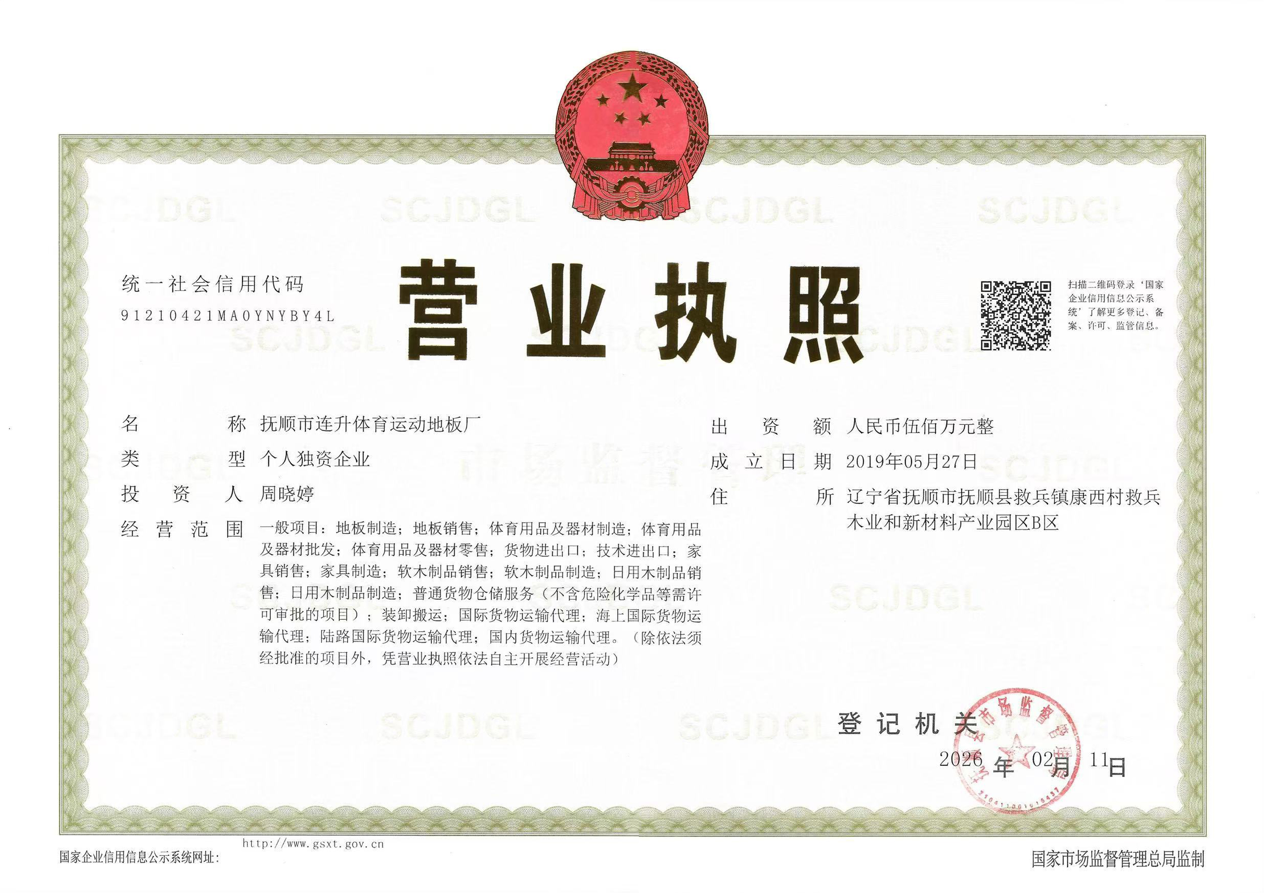

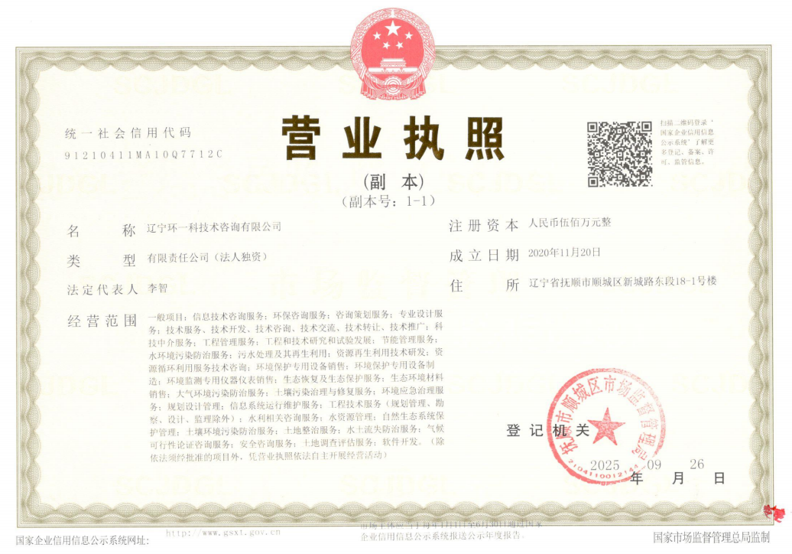

附件7 规划环评审查意见
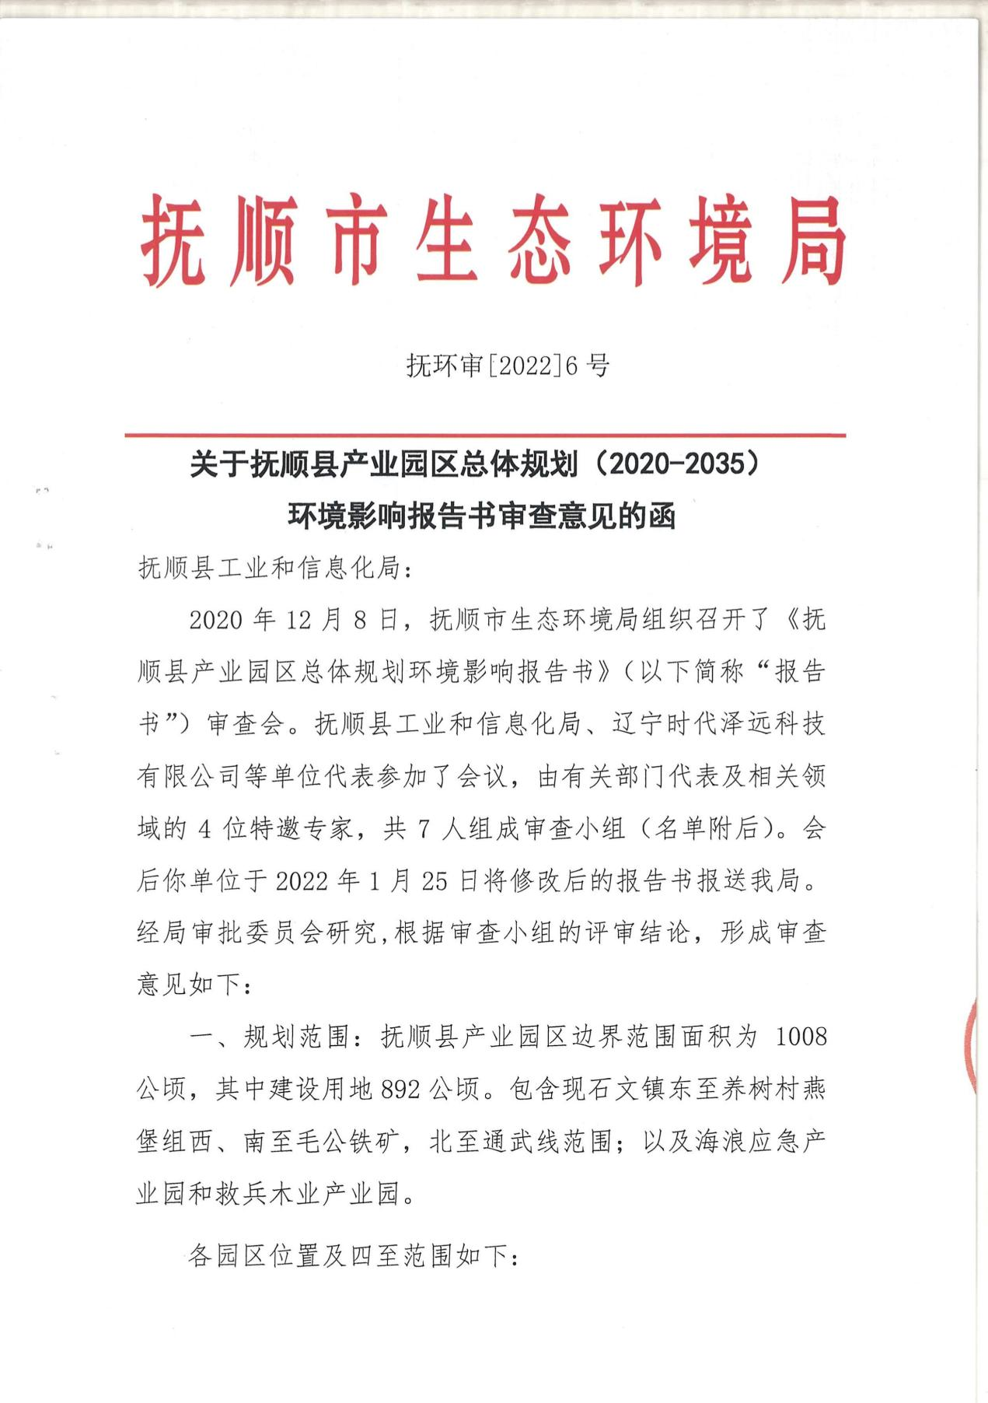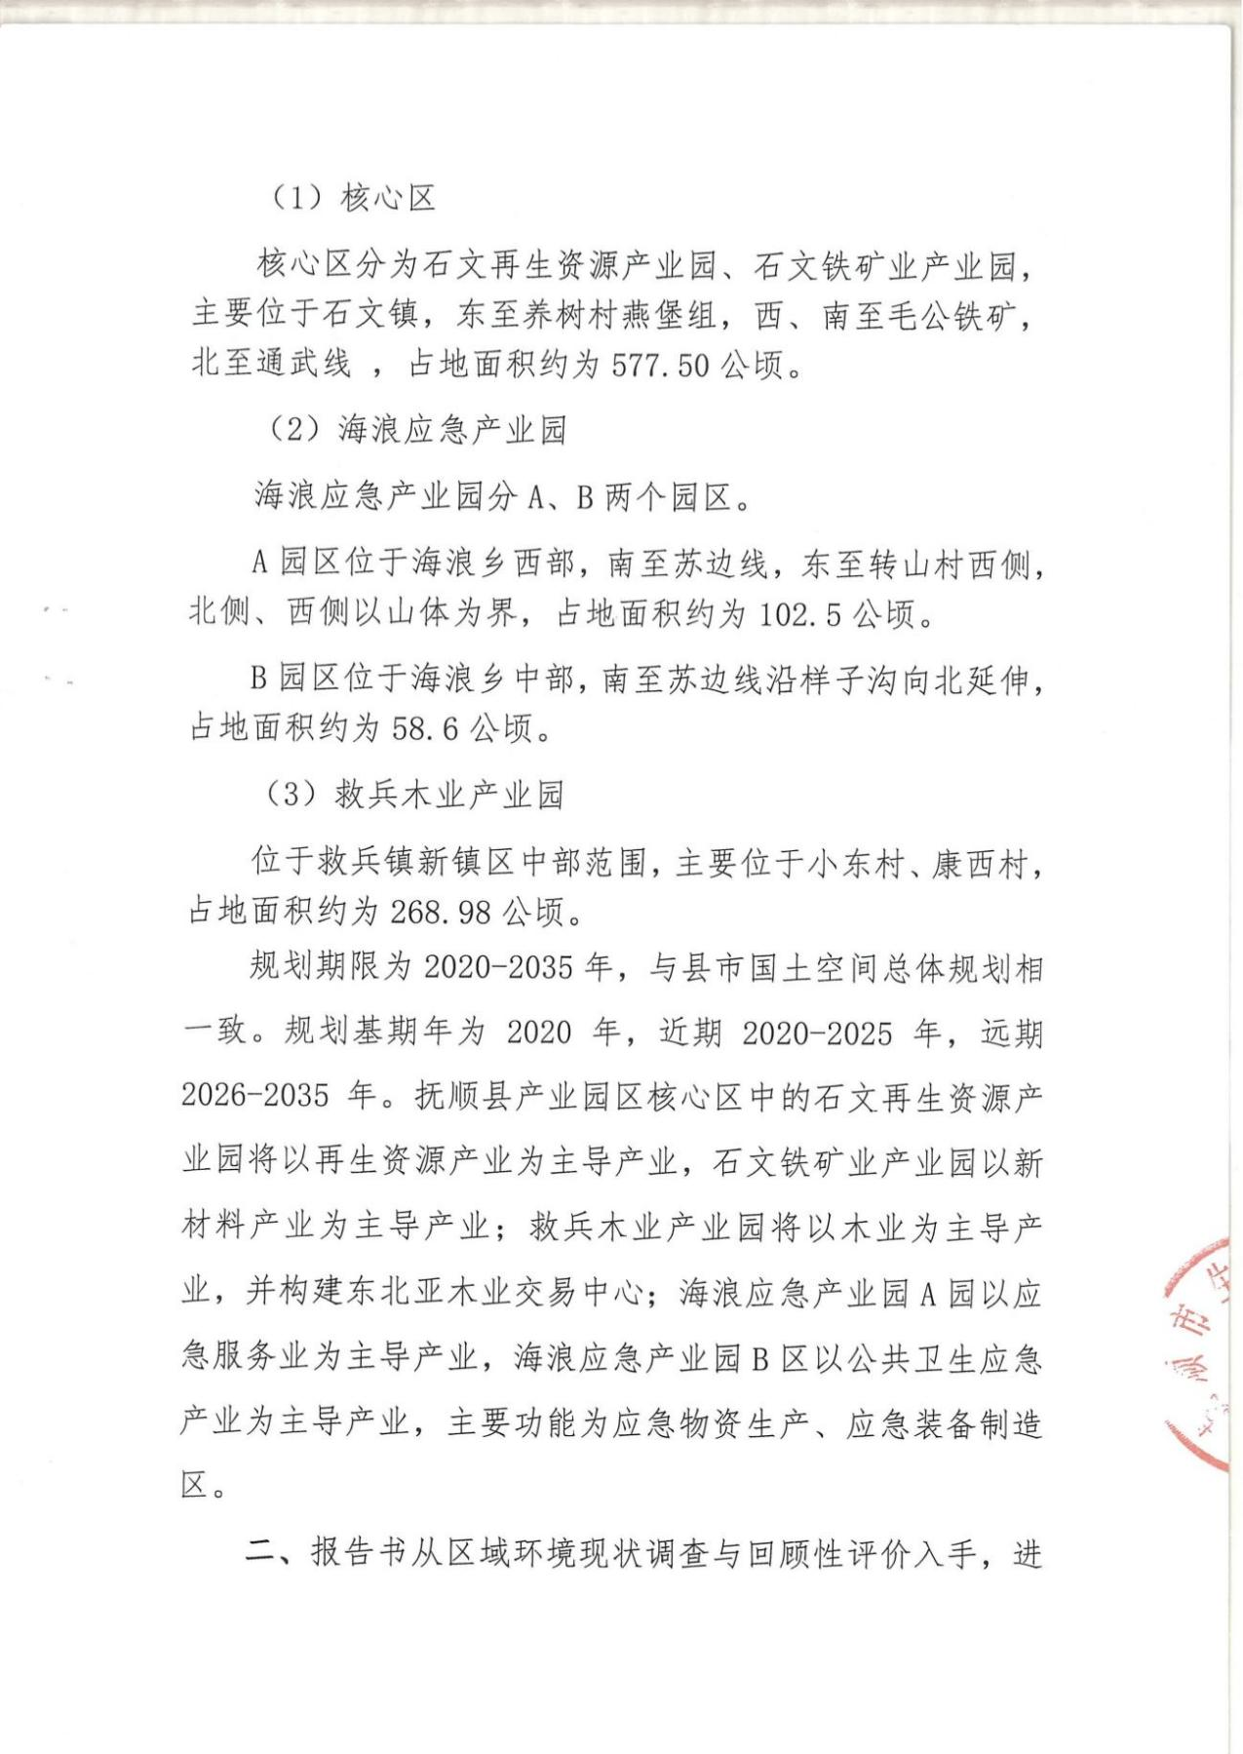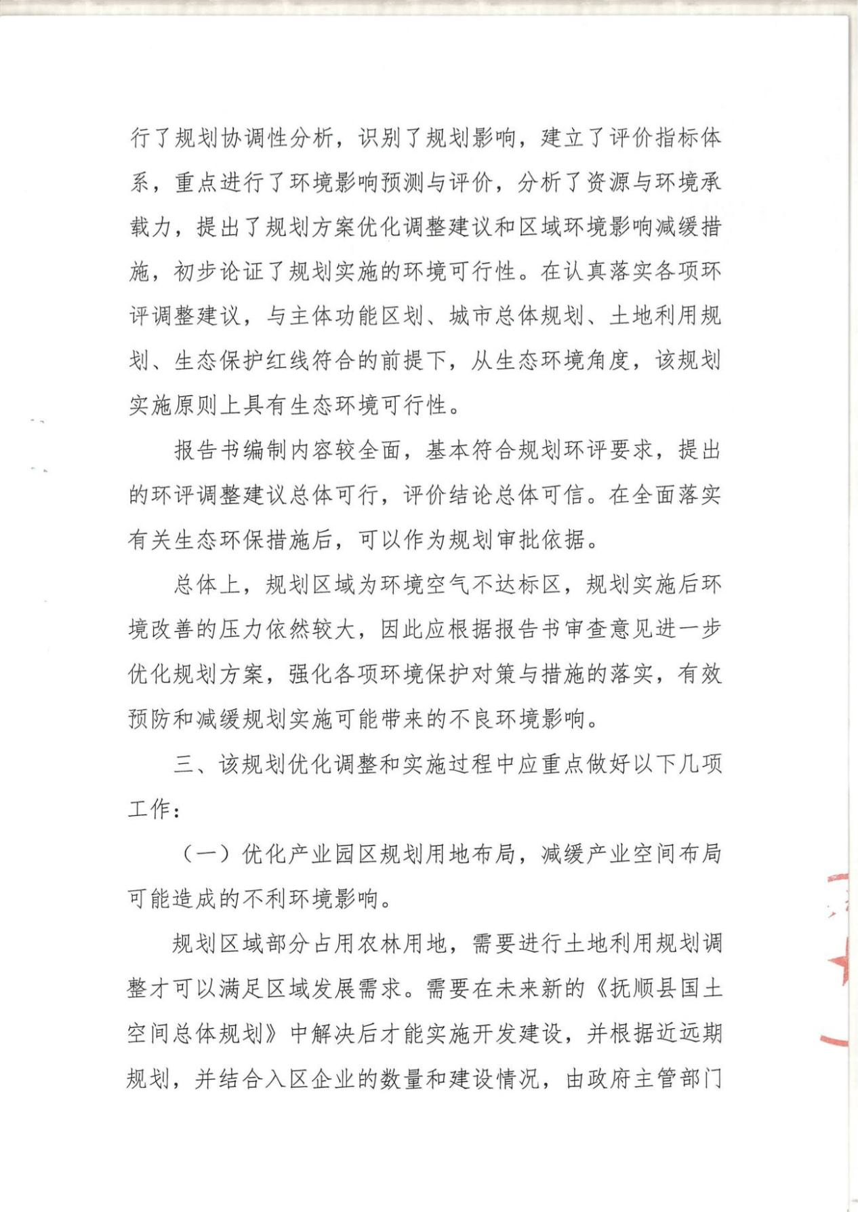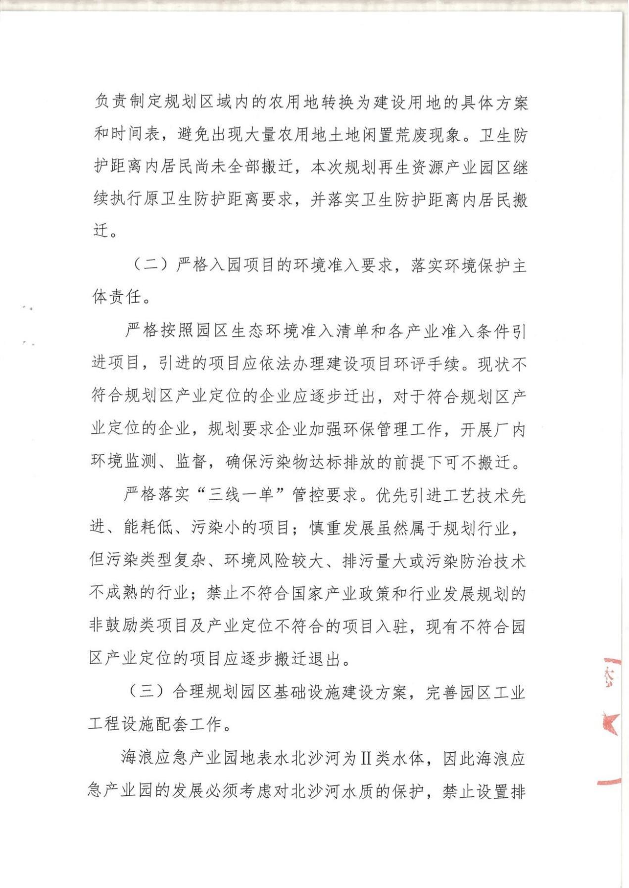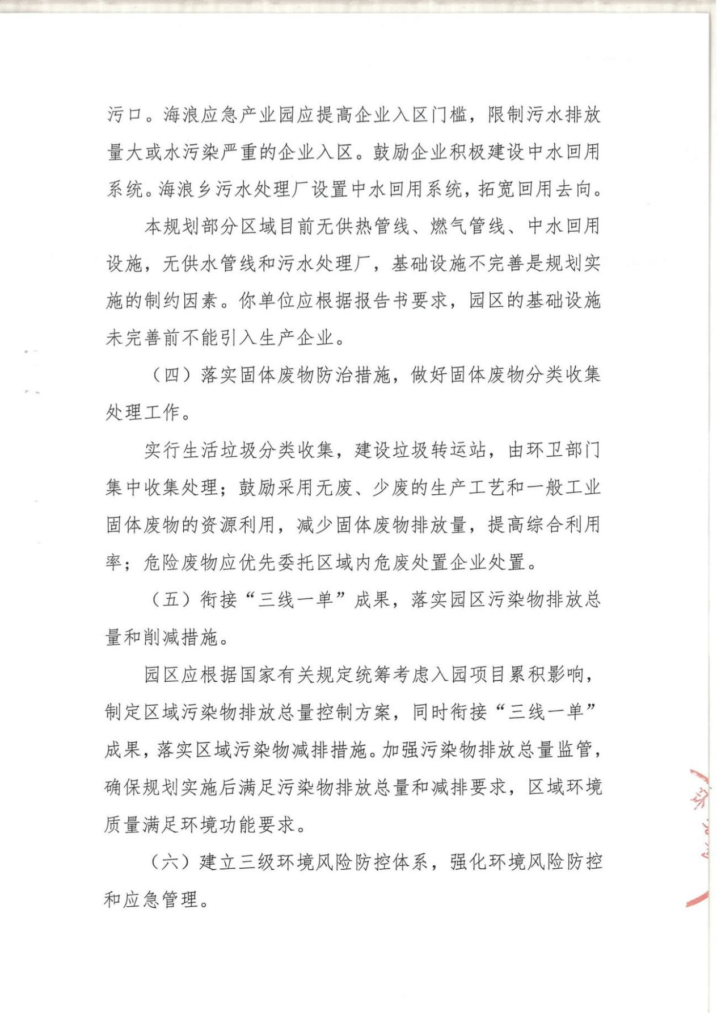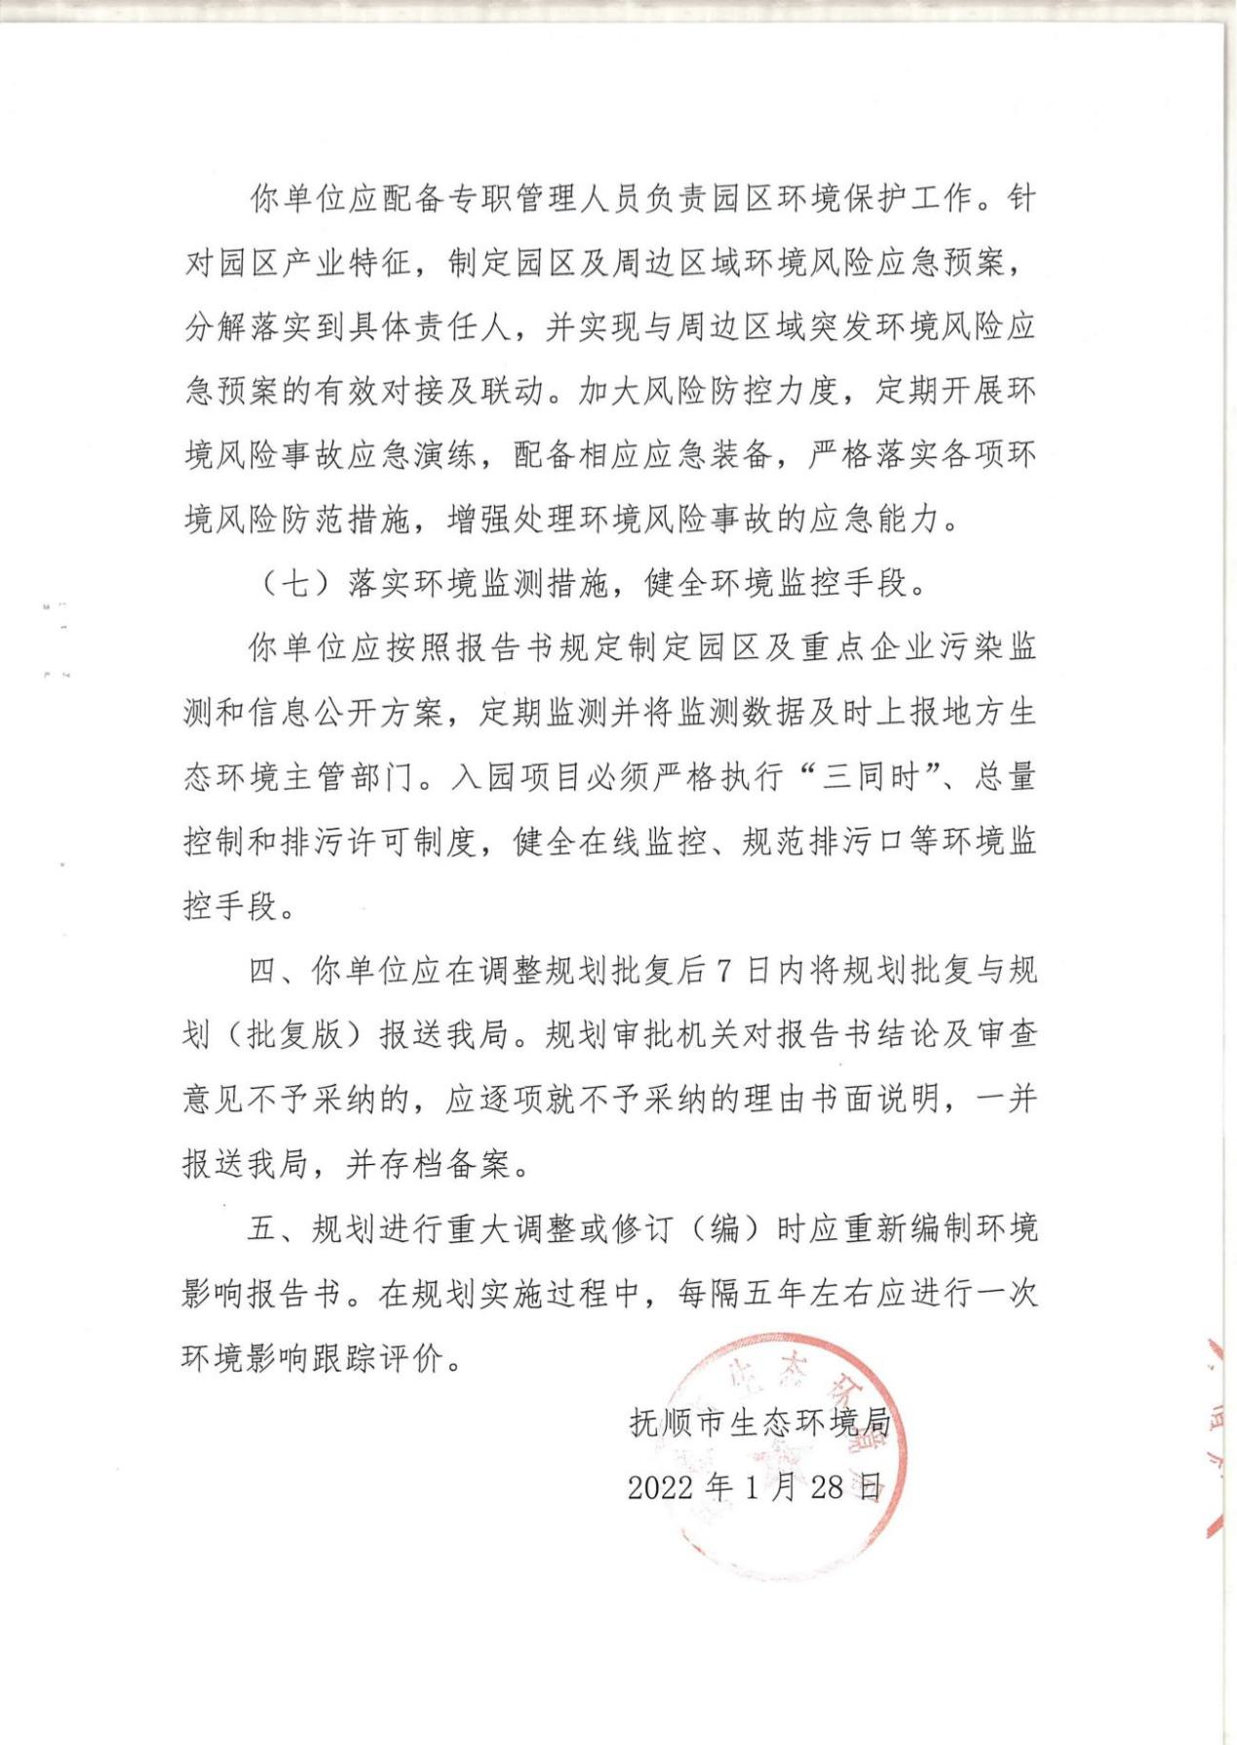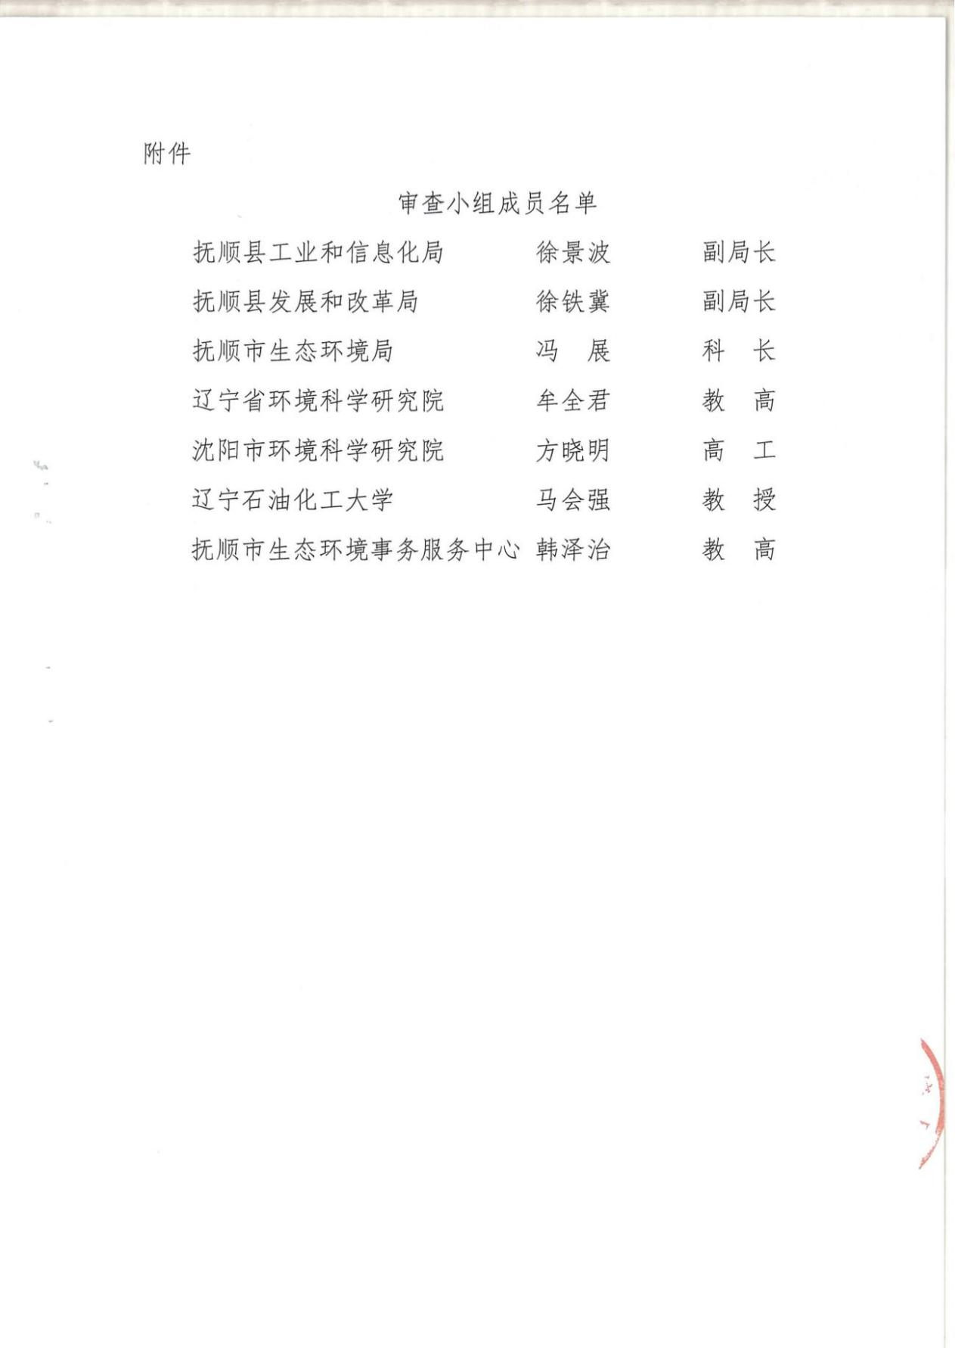

附件8 关于同意抚顺县产业园区总体规划的批复
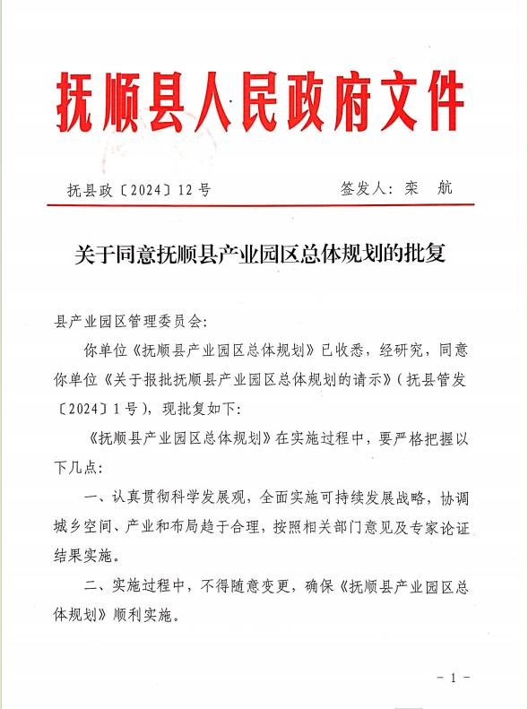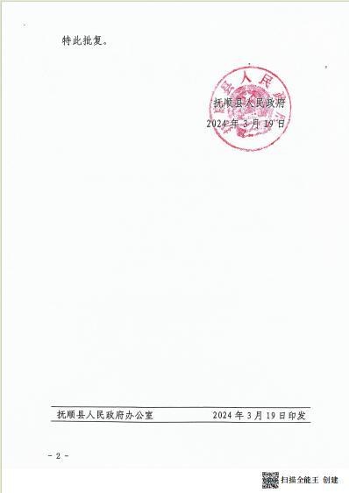

附件9 木工胶、底漆及面漆检测报告
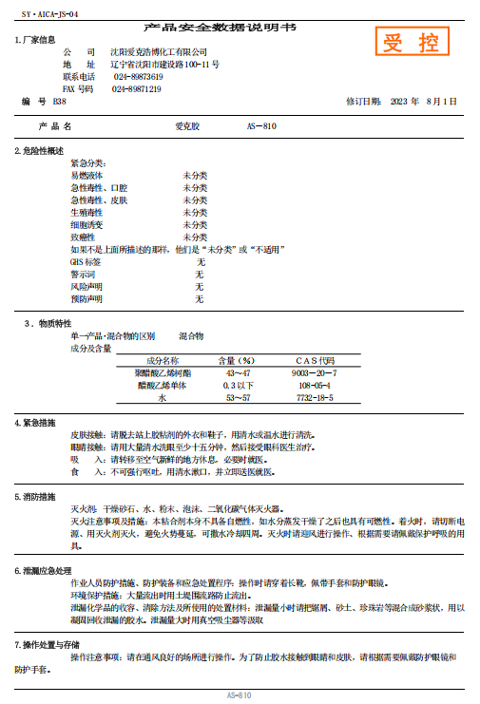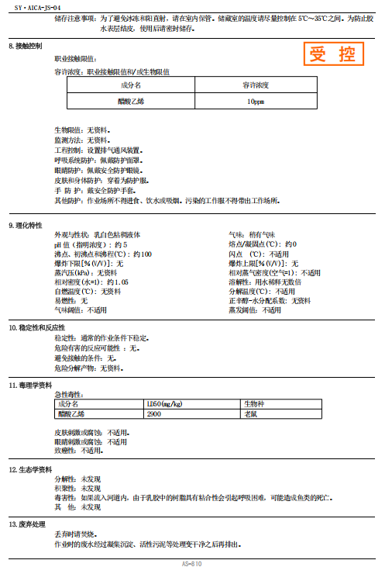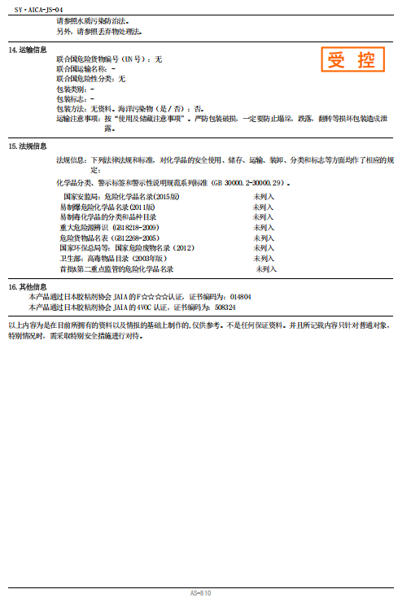
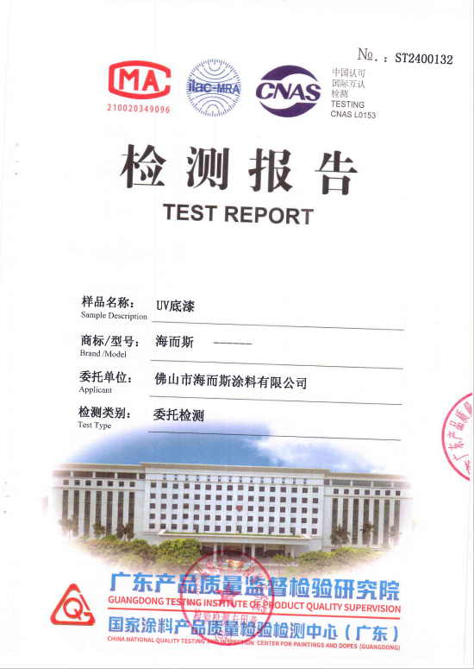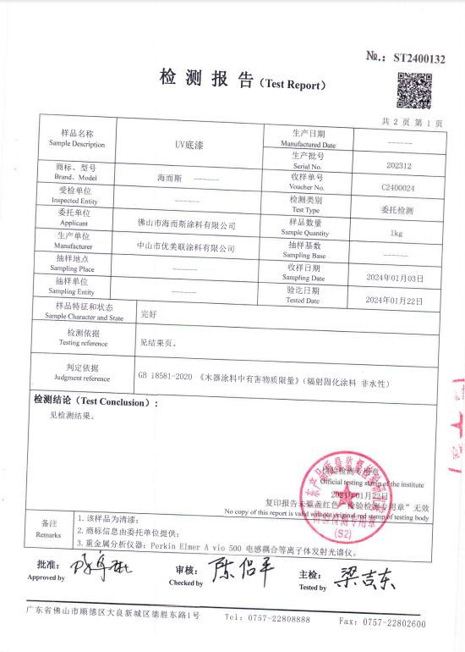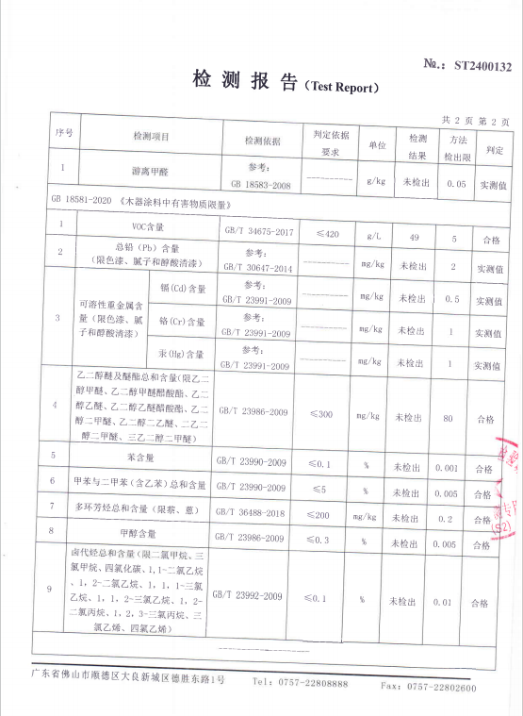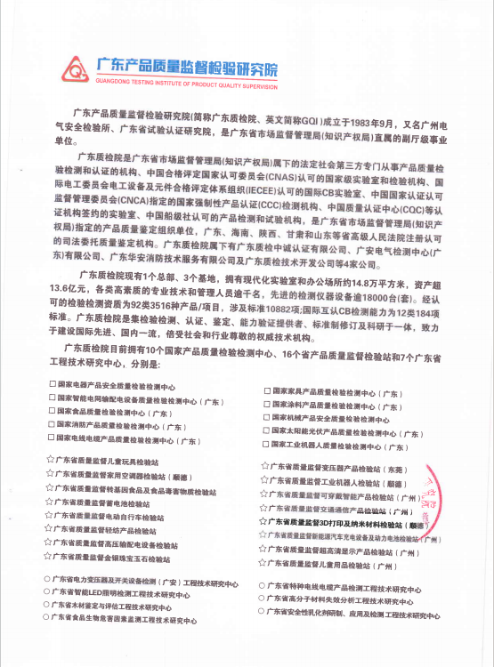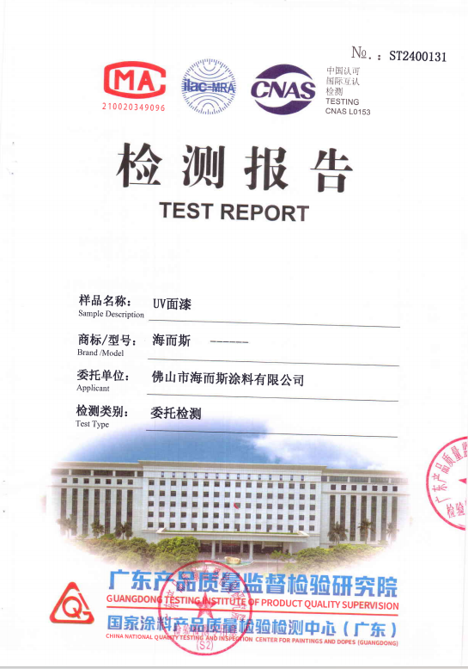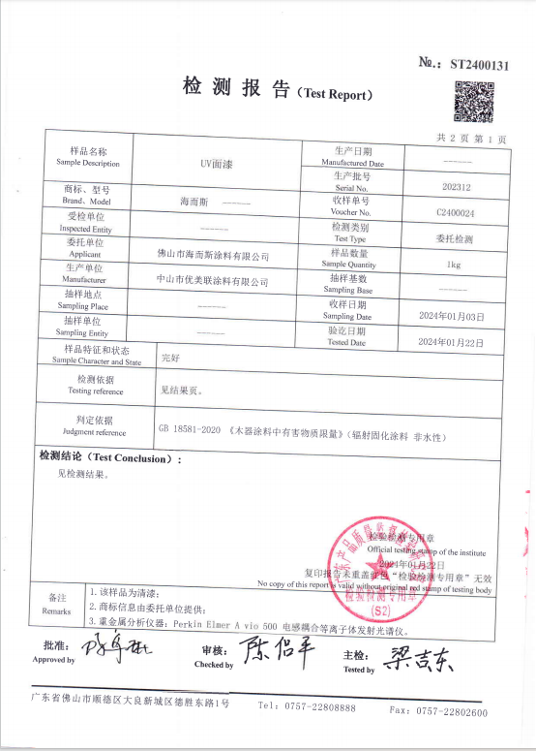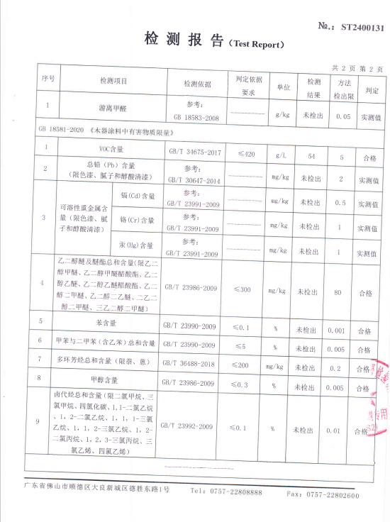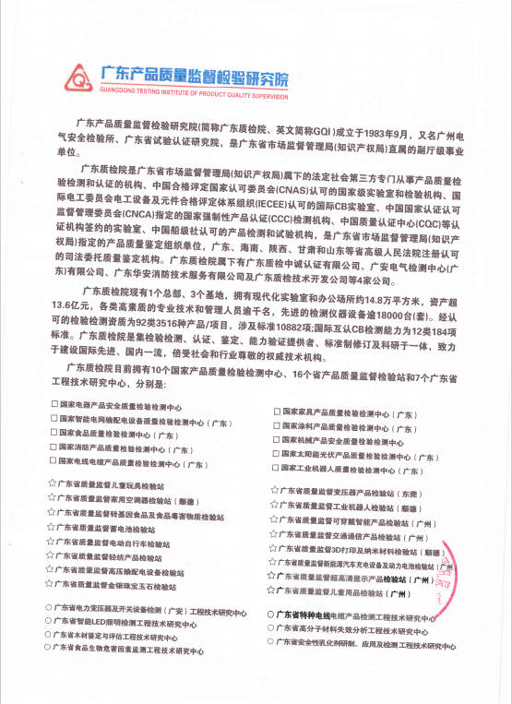

附件10 项目“未批先建”立案审批表